Өнеркәсіптік меншік саласындағы мемлекеттік көрсетілетін қызмет регламенттерін бекіту туралы
Күшін жойған
Қазақстан Республикасы Әділет министрінің 2014 жылғы 12 наурыздағы № 103 бұйрығы. Қазақстан Республикасының Әділет министрлігінде 2014 жылы 11 сәуірде № 9312 тіркелді. Күші жойылды - Қазақстан Республикасы Әділет министрінің м.а. 2015 жылғы 29 мамырдағы № 304 бұйрығымен
Ескерту. Күші жойылды - ҚР Әділет министрінің м.а. 29.02.2015 № 304 (алғашқы ресми жарияланған күнінен кейін күнтізбелік он күн өткен соң қолданысқа енгізіледі) бұйрығымен.
«Мемлекеттік көрсетілетін қызметтер туралы» 2013 жылғы 15 сәуірдегі Қазақстан Республикасы Заңының, 10-бабының 2) тармақшасына сәйкес, БҰЙЫРАМЫН:
1.1) осы бұйрықтың 1-қосымшасына сәйкес «Өнеркәсіптік меншік объектілерін пайдалануға байланысты басқаға беру шарттарын мемлекеттік тіркеу» мемлекеттік қызмет регламент;
2) осы бұйрықтың 2-қосымшасына сәйкес «Лицензиялық, сублицензиялық шарттарды, өнеркәсіптік меншік объектілерін пайдалануға байланысты төлемдер туралы шарттарды мемлекеттік тіркеу» мемлекеттік қызмет регламенті;
3) осы бұйрықтың, 3-қосымшасына сәйкес «Патенттік сенімді өкілдерді мемлекеттік тіркеу және аттестаттау» мемлекеттік қызмет регламенті;
4) осы бұйрықтың 4-қосымшасына сәйкес «Тауарлық таңбаға куәлік беру» мемлекеттік қызмет регламенті;
5) осы бұйрықтың 5-қосымшасына сәйкес «Тауар шығарылған жердің атауына куәлік беру» мемлекеттік қызмет регламенті;
6) осы бұйрықтың 6-қосымшасына сәйкес «Өнеркәсіп үлгісіне патент беру» мемлекеттік қызмет регламенті;
7) осы бұйрықтың 7-қосымшасына сәйкес «Пайдалы модельге патент беру» мемлекеттік қызмет регламенті;
8) осы бұйрықтың 8-қосымшасына сәйкес «Өнертабысқа патент беру» мемлекеттік қызмет регламент.;
9) осы бұйрықтың 9-қосымшасына сәйкес «Инновациялық патент беру» мемлекеттік қызмет регламенті;
10) осы бұйрықтың 10-қосымшасына сәйкес «Селекциялық жетістікке патент беру» мемлекеттік қызмет регламент, бекітілсін.
2. Осы бұйрықтың орындалуын бақылау Қазақстан Республикасы Әділет министрлігінің Зияткерлік меншік құқығы комитетінің төрағасына жүктелсін.
3. Қазақстан Республикасы Әділет министрлігінің Зияткерлік меншік құқығы комитеті заңнамада белгіленген тәртіппен осы бұйрықты мемлекеттік тіркеуді және ресми жариялауды қамтамасыз етсін.
4. Осы бұйрық оның алғаш рет ресми жарияланған күнінен кейін он күнтізбелік күн өткен соң қолданысқа енгізіледі.
Қазақстан Республикасы
Әділет министрі Б. Имашев
Қазақстан Республикасы
Әділет министрі
2014 жылғы 12 аурыздағы
№ 103 бұйрығына
1-қосымша
«Өнеркәсіптік меншік объектілерін пайдалануға байланысты
басқаға беру шарттарын мемлекеттік тіркеу» мемлекеттік
көрсетілетін қызметі регламенті 1. Жалпы ережелер
1. Аталған «Өнеркәсіптік меншік объектілерін пайдалануға байланысты басқаға беру шарттарын мемлекеттік тіркеу» мемлекеттік көрсетілетін қызмет регламенті Қазақстан Республикасы Әділет министрлігінің Зияткерлік меншік құқығы комитеті (бұдан әрі – көрсетілетін қызметті беруші) Қазақстан Республикасы Әділет министрлігінің Зияткерлік меншік құқығы комитетінің «Ұлттық зияткерлік меншік институты» Республикалық мемлекеттік кәсіпорны арқылы көрсетеді.
Мемлекеттік көрсетілетін қызмет Қазақстан Республикасы Үкіметінің 2014 жылғы 13 ақпандағы «Өнеркәсіптік меншік объектілерін пайдалануға байланысты басқаға беру шарттарын мемлекеттік тіркеу» мемлекеттік көрсетілетін қызметі» туралы № 92 қаулысымен бекітілген мемлекеттік көрсетілетін қызмет стандарты (бұдан әрі – станарт) негізінде көрсетіледі.
2. Қызмет көрсету нысаны: қағаз түрінде.
3. Мемлекеттік қызмет көрсету нәтижесі – қағаз жеткізгіште берілген, тіркеу күні мен оның ағымдағы нөмірімен бірге мөртабаны қойылған шартты мемлекеттік тіркеу не осы мемлекеттік көрсетілетін қызмет стандартының 10-тармағында көзделген жағдайларда және негіздер бойынша мемлекеттік қызмет көрсетуден бас тарту туралы жазбаша түрдегі дәлелді жауап.
4. Мемлекеттік қызмет көрсету мерзімі стандарттың 4-тармағында қаралған.
2. Мемлекеттік қызмет көрсету процесінде құрылымдық
бөлімшелердің (қызметкерлердің) іс-қимыл тәртібін сипаттау
1. Мемлекеттік қызмет көрсету бойынша қызмет берушінің тәртібінің (іс-қимылын) бастауының негізі қызмет алушының жүгінуі болып сараптама ұйымына қағаз түрінде – мемлекеттік көрсетілетін қызмет стандартының 2-қосымшасына сәйкес белгіленген жазбаша түрдегі өтінімді (бұдан әрі - өтінім) стандарттың 9-тармағында көрсетілген құжаттар топтамасымен қоса болып табылады.
2. Мемлекеттік қызмет көрсетудің процесіне кіретін тәртіптер (іс-қимылдар):
1) өтінімді сараптамалық ұйымның кеңсесі қызметкерінің «Ұлттық зияткерлік меншік институты» ведомстволық автоматтандырылған ақпараттық жүйесінде (бұдан әрі - «ҰЗМИ» ААЖ) тіркеуі;
2) өтінімнің сараптама ұйымының жетекшісімен қаралуы;
3) өтінімнің сараптамалық ұйымының келісім-шарттарды сараптау және құқықтық қамтамасыз ету басқармасы қызметкерімен қаралуы;
4) сараптама қорытындысының қызмет берушінің қызметкерімен қаралуы;
5) сараптамалық ұйымның қызметкері мемлекеттік көрсетілетін қызмет нәтижесі туралы өнертабыстардың мемлекеттік тізіліміне мәлімет енгізіп, ресми бюллетеньде жариялау мен қорғау құжатын беруге дайындау;
6) мемлекеттік қызмет көрсету нәтижесін қызмет алушыға жолдау.
«Өнеркәсіптік меншік объектілерін пайдалануға байланысты басқаға беру шарттарын мемлекеттік тіркеу» мемлекеттік көрсетілетін қызметті алу сызбасы осы Регламенттің 1-қосымшасында келтірілген
3. Мемлекеттік көрсетілетін қызмет процесінде құрылымдық
бөлімшелердің (қызметкерлердің) қарым-қатынасы тәртібін сипаттау
1. Мемлекеттік қызмет көрсету барысына қатысатын қызмет берушінің құрылымдық бөлімшелерінің (қызметкерірінің) тізбесі:
1) сараптама ұйымының кеңсесі;
2) келісім-шарттарды сараптау және құқықтық қамтамасыз ету басқармасы;
3) мемлекеттік тіркеу және жарияланымдар басқармасы;
4) қызмет берушінің кеңсесі;
5) қызмет берушінің қызметкері.
2. Қызмет беруші қызметкерлер мен құрылымдық бөлімшелер арасындағы тәртітің (іс-қимылдың) сабақтастығын сипаттау:
Сараптама ұйымы кеңсесінің қызметкері қызмет алушыдан құжаттарды қабылдап, оған өтінімді құжаттарды рәсімдеу үшін қабылдаған сараптама ұйымы кеңсесінің қызметкерінің тегі, аты, әкесінің аты, өтінімнің қабылданған мерзімі мен уақыты, нөмірі көрсетілген көшірмесін береді және жұмыс күні барысында қабылданған құжаттарды сараптама ұйымының басшылығына береді;
Сараптама ұйымының басшылығы өтінімді қарап, құрылымдық бөлімше келісім-шарттарды сараптау және құқықтық қамтамасыз ету сараптама жасау басқармасына орындау үшін бөледі;
өтініш беруші құжаттар тізбесін тіркеу үшін ұсынғаннан кейін келісім-шарттарды сараптау және құқықтық қамтамасыз ету сараптама жасау басқармасы өтініш келіп түскен күннен бастап он бес жұмыс күні ішінде келіп түскен құжаттарға алдын ала сараптама жүргізеді, оның барысында қажетті құжаттардың болуы және оларға қойылған талаптардың сақталуы тексеріледі, өтінішке қоса берілетін шарт материалдарында сараптама жүргізуге ақы төленгенін растайтын құжат болмаған жағдайда, өтініш берушіге төлем шоты беріледі. Бұл жағдайда көрсетілген мерзімдер сараптама жасау ұйымына төлемнің түскен күнінен бастап есептеледі.
Жиырма күн мерзімде мәні бойынша сараптама жүргізіледі, оның барысында Қазақстан Республикасының қолданыстағы заңнамасына сәйкес өнеркәсіптік меншік объектілерін пайдалануға байланысты басқаға беру шарттарын мемлекеттік тіркеу материалдарына зерделеу жүргізіледі, нәтижесі бойынша сараптама қорытындысы беріледі.
Сараптама жасау ұйымы қорытынды шығарғаннан кейін екі жұмыс күні ішінде бас тарту себептерін көрсете отырып, осы қорытындыны уәкілетті органға жібереді.
Сараптама нәтижесi оң болған жағдайда сараптама жасау ұйымы бес жұмыс күні ішінде уәкілетті органға шартты тiркеуге кедергi келтiретiн негiздердiң жоқтығы туралы қорытындыны жiбередi.
Қызмет беруші сараптама ұйымынан сараптама қорытындысы түскен күннен он бес жұмыс күні ішінде шартты тіркеу немесе бас тарту туралы шешім қабылдайды және ары қарай қызмет алушыға жолдау үшін сараптама ұйымына жолдайды.
Сараптама ұйымы мемлекеттік көрсетілетін қызмет нәтижесін немесе бас тарту туралы дәлелденген хатты қызмет алушыға қолма-қол немесе пошта қызметі арқылы бере алады.
Құрылымдық бөлімшелердің қызметтік өзара қарым-қатынасы осы регламенттің 2-қосымшасында көрсетілген.
4. Халыққа қызмет көрсету орталығы мен басқа да қазмет
берушілермен қарым-қатынас тәртібін сипаттау, сондай-ақ
мемлекеттік қызмет көрсету процесінде ақпараттық жүйелерді
қолдану тәртібі
Қызмет беруші мемлекеттік қызметті көрсету процесінде халыққа қызмет көрсету орталығы және (немесе) басқа да қызмет берушілермен қарым-өзара қатыснаста болмайды.
«Өнеркәсіптік меншік объектілерін
пайдалануға байланысты басқаға беру
шарттарын мемлекеттік тіркеу»
мемлекеттік көрсетілетін қызмет
регламентіне 1-қосымша
Көрсетілетін қызметті берушіге
жүгінген кездегі «Өнеркәсіптік меншік объектілерін пайдалануға
байланысты басқаға беру шарттарын мемлекеттік тіркеу»
мемлекеттік көрсетілетін қызмет алудың сызбасы
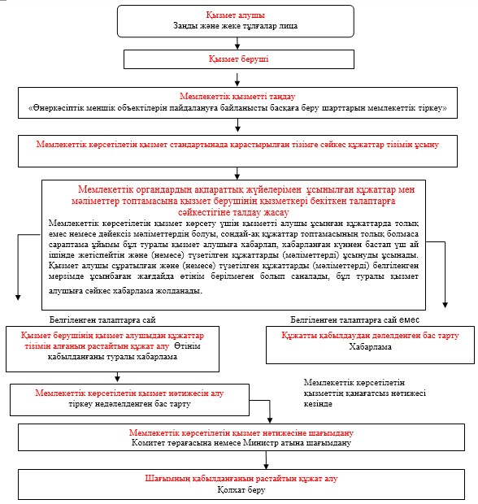
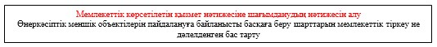
«Өнеркәсіптік меншік объектілерін
пайдалануға байланысты басқаға беру
шарттарын мемлекеттік тіркеу»
мемлекеттік көрсетілетін қызмет
регламентіне 2-қосымша
Құрылымдық бөлімшелер арасындағы
өзара қызметтік қарым-қатынас сызбасы
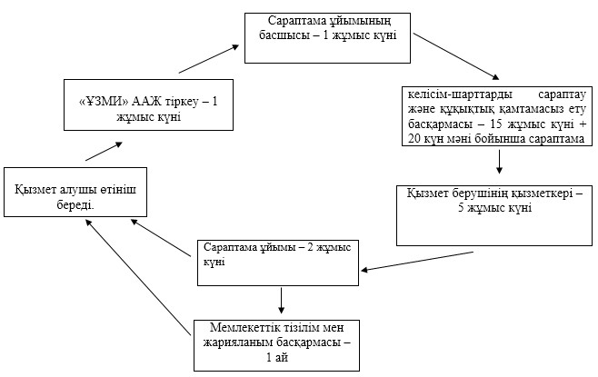
Қазақстан Республикасы
Әділет министрінің
2014 жылғы 12 аурыздағы
№ 103 бұйрығына
2-қосымша
«Лицензиялық, қосалқы лицензиялық шарттарды, өнеркәсіптік
меншік объектілерін пайдалануға байланысты төлемдер туралы
шарттарды мемлекеттік тіркеу» мемлекеттік көрсетілетін қызметі
регламенті 1. Жалпы ережелер
1. Аталған «Лицензиялық, қосалқы лицензиялық шарттарды, өнеркәсіптік меншік объектілерін пайдалануға байланысты төлемдер туралы шарттарды мемлекеттік тіркеу» мемлекеттік көрсетілетін қызмет регламенті Қазақстан Республикасы Әділет министрлігінің Зияткерлік меншік құқығы комитеті (бұдан әрі – көрсетілетін қызметті беруші) Қазақстан Республикасы Әділет министрлігінің Зияткерлік меншік құқығы комитетінің «Ұлттық зияткерлік меншік институты» Республикалық мемлекеттік кәсіпорны арқылы көрсетеді.
Мемлекеттік көрсетілетін қызмет Қазақстан Республикасы Үкіметінің 2014 жылғы 13 ақпандағы «Лицензиялық, қосалқы лицензиялық шарттарды, өнеркәсіптік меншік объектілерін пайдалануға байланысты төлемдер туралы шарттарды мемлекеттік тіркеу» мемлекеттік көрсетілетін қызметі» туралы № 92 қаулысымен бекітілген мемлекеттік көрсетілетін қызмет стандарты (бұдан әрі – станарт) негізінде көрсетіледі.
2. Қызмет көрсету нысаны: қағаз түрінде.
3. Мемлекеттік қызмет көрсету нәтижесі – қағаз жеткізгіште берілген, тіркеу күні мен оның ағымдағы нөмірімен бірге мөртабаны қойылған шартты мемлекеттік тіркеу не осы мемлекеттік көрсетілетін қызмет стандартының 10-тармағында көзделген жағдайларда және негіздер бойынша мемлекеттік қызмет көрсетуден бас тарту туралы жазбаша түрдегі дәлелді жауап.
4. Мемлекеттік қызмет көрсету мерзімі стандарттың 4-тармағында қаралған.
2. Мемлекеттік қызмет көрсету процесінде құрылымдық
бөлімшелердің (қызметкерлердің) іс-қимыл тәртібін сипаттау
1. Мемлекеттік қызмет көрсету бойынша қызмет берушінің тәртібінің (іс-қимылын) бастауының негізі қызмет алушының жүгінуі болып сараптама ұйымына қағаз түрінде – мемлекеттік көрсетілетін қызмет стандартының 2-қосымшасына сәйкес белгіленген жазбаша түрдегі өтінімді (бұдан әрі - өтінім) стандарттың 9-тармағында көрсетілген құжаттар топтамасымен қоса болып табылады.
2. Мемлекеттік қызмет көрсетудің процесіне кіретін тәртіптер (іс-қимылдар):
1) өтінімді сараптамалық ұйымның кеңсесі қызметкерінің «Ұлттық зияткерлік меншік институты» ведомстволық автоматтандырылған ақпараттық жүйесінде (бұдан әрі - «ҰЗМИ» ААЖ) тіркеуі;
2) өтінімнің сараптама ұйымының жетекшісімен қаралуы;
3) өтінімнің сараптамалық ұйымының келісім-шарттарды сараптау және құқықтық қамтамасыз ету басқармасы қызметкерімен қаралуы;
4) сараптама қорытындысының қызмет берушінің қызметкерімен қаралуы;
5) сараптамалық ұйымның қызметкері мемлекеттік көрсетілетін қызмет нәтижесі туралы мемлекеттік тізіліміне мәлімет енгізіп, ресми бюллетеньде жариялау мен қорғау құжатын беруге дайындау;
6) мемлекеттік қызмет көрсету нәтижесін қызмет алушыға жолдау.
«Лицензиялық, қосалқы лицензиялық шарттарды, өнеркәсіптік меншік объектілерін пайдалануға байланысты төлемдер туралы шарттарды мемлекеттік тіркеу» мемлекеттік көрсетілетін қызметті алу сызбасы осы Регламенттің 1-қосымшасында келтірілген
3. Мемлекеттік көрсетілетін қызмет процесінде құрылымдық
бөлімшелердің (қызметкерлердің) қарым-қатынасы тәртібін
сипаттау
1. Мемлекеттік қызмет көрсету барысына қатысатын қызмет берушінің құрылымдық бөлімшелерінің (қызметкерірінің) тізбесі:
1) сараптама ұйымының кеңсесі;
2) келісім-шарттарды сараптау және құқықтық қамтамасыз ету басқармасы;
3) мемлекеттік тіркеу және жарияланымдар басқармасы;
4) қызмет берушінің кеңсесі;
5) қызмет берушінің қызметкері.
2. Қызмет беруші қызметкерлер мен құрылымдық бөлімшелер арасындағы тәртітің (іс-қимылдың) сабақтастығын сипаттау:
Сараптама ұйымы кеңсесінің қызметкері қызмет алушыдан құжаттарды қабылдап, оған өтінімді құжаттарды рәсімдеу үшін қабылдаған сараптама ұйымы кеңсесінің қызметкерінің тегі, аты, әкесінің аты, өтінімнің қабылданған мерзімі мен уақыты, нөмірі көрсетілген көшірмесін береді және жұмыс күні барысында қабылданған құжаттарды сараптама ұйымының басшылығына береді;
Сараптама ұйымының басшылығы өтінімді қарап, құрылымдық бөлімше келісім-шарттарды сараптау және құқықтық қамтамасыз ету сараптама жасау басқармасына орындау үшін бөледі;
өтініш беруші құжаттар тізбесін тіркеу үшін ұсынғаннан кейін келісім-шарттарды сараптау және құқықтық қамтамасыз ету сараптама жасау басқармасы өтініш келіп түскен күннен бастап он бес жұмыс күні ішінде келіп түскен құжаттарға алдын ала сараптама жүргізеді, оның барысында қажетті құжаттардың болуы және оларға қойылған талаптардың сақталуы тексеріледі, өтінішке қоса берілетін шарт материалдарында сараптама жүргізуге ақы төленгенін растайтын құжат болмаған жағдайда, өтініш берушіге төлем шоты беріледі. Бұл жағдайда көрсетілген мерзімдер сараптама жасау ұйымына төлемнің түскен күнінен бастап есептеледі.
Жиырма күн мерзімде мәні бойынша сараптама жүргізіледі, оның барысында Қазақстан Республикасының қолданыстағы заңнамасына сәйкес лицензиялық, қосалқы лицензиялық шарттарды, өнеркәсіптік меншік объектілерін пайдалануға байланысты төлемдер туралы шарттарды мемлекеттік тіркеу мемлекеттік тіркеу материалдарына зерделеу жүргізіледі, нәтижесі бойынша сараптама қорытындысы беріледі.
Сараптама жасау ұйымы қорытынды шығарғаннан кейін екі жұмыс күні ішінде бас тарту себептерін көрсете отырып, осы қорытындыны уәкілетті органға жібереді.
Сараптама нәтижесi оң болған жағдайда сараптама жасау ұйымы бес жұмыс күні ішінде уәкілетті органға шартты тiркеуге кедергi келтiретiн негiздердiң жоқтығы туралы қорытындыны жiбередi.
Қызмет беруші сараптама ұйымынан сараптама қорытындысы түскен күннен он бес жұмыс күні ішінде шартты тіркеу немесе бас тарту туралы шешім қабылдайды және ары қарай қызмет алушыға жолдау үшін сараптама ұйымына жолдайды.
Сараптама ұйымы мемлекеттік көрсетілетін қызмет нәтижесін немесе бас тарту туралы дәлелденген хатты қызмет алушыға қолма-қол немесе пошта қызметі арқылы бере алады.
Құрылымдық бөлімшелердің қызметтік өзара қарым-қатынасы осы регламенттің 2-қосымшасында көрсетілген.
4. Халыққа қызмет көрсету орталығы мен басқа да қазмет
берушілермен қарым-қатынас тәртібін сипаттау, сондай-ақ
мемлекеттік қызмет көрсету процесінде ақпараттық жүйелерді
қолдану тәртібі
Қызмет беруші мемлекеттік қызметті көрсету процесінде халыққа қызмет көрсету орталығы және (немесе) басқа да қызмет берушілермен қарым-өзара қатыснаста болмайды.
«Лицензиялық, қосалқы лицензиялық
шарттарды, өнеркәсіптік меншік
объектілерін пайдалануға байланысты
төлемдер туралы шарттарды
мемлекеттік тіркеу»
мемлекеттік көрсетілетін қызмет
регламентіне 1-қосымша
Көрсетілетін қызметті берушіге
жүгінген кездегі «Лицензиялық, қосалқы лицензиялық шарттарды,
өнеркәсіптік меншік объектілерін пайдалануға байланысты
төлемдер туралы шарттарды мемлекеттік тіркеу» мемлекеттік
көрсетілетін қызмет алудың сызбасы
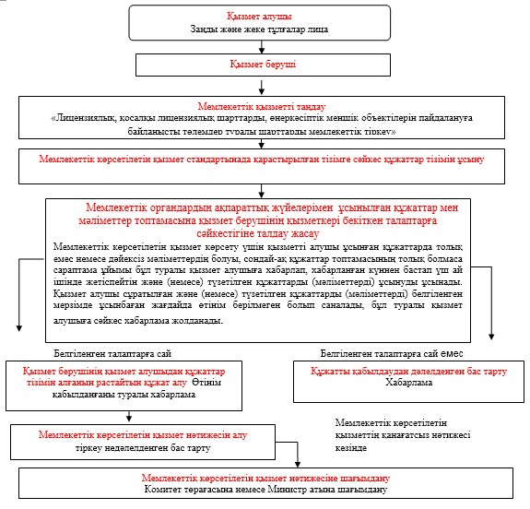
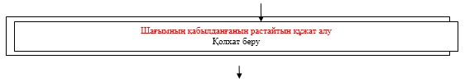
«Лицензиялық, қосалқы лицензиялық
шарттарды, өнеркәсіптік меншік
объектілерін пайдалануға байланысты
төлемдер туралы шарттарды
мемлекеттік тіркеу»
мемлекеттік көрсетілетін қызмет
регламентіне 2-қосымша
Құрылымдық бөлімшелер арасындағы
өзара қызметтік қарым-қатынас сызбасы
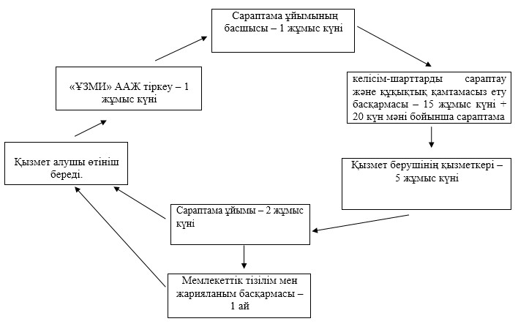
Қазақстан Республикасы
Әділет министрінің
2014 жылғы 12 наурыздағы
№ 103 бұйрығына
3-қосымша
«Патенттік сенім білдірілген өкілдерді мемлекеттік тіркеу және
аттестаттау» мемлекеттік көрсетілетін қызмет регламенті 1. Жалпы ережелер
1. Мемлекеттік көрсетілетін қызметті Министрліктің Зияткерлік меншік құқығы комитеті (бұдан әрі – көрсетілетін қызметті беруші), оның ішінде «электрондық үкіметтің» веб-порталы www.e.gov.kz және «Е-лицензиялау»: www.elicense.kz (бұдан әрі – Портал) арқылы көрсетеді.
Мемлекеттік көрсетілетін қызмет Қазақстан Республикасы Үкіметінің 2014 жылғы 13 ақпандағы «Патенттік сенім білдірілген өкілдерді мемлекеттік тіркеу және аттестаттау» мемлекеттік көрсетілетін қызметі» туралы № 92 қаулысымен бекітілген мемлекеттік көрсетілетін қызмет стандарты (бұдан әрі – Стандарт) негізінде көрсетіледі.
2. Мемлекеттік қызмет көрсету нысаны – электрондық (ішінара автоматтандырылған) және (немесе) қағаз жүзінде.
3. Мемлекеттік қызмет көрсету нәтижесі – Қазақстан Республикасы Әділет министрінің 2012 жылғы 24 ақпандағы «Аттестаттау комиссиясы шешімінің нысанын бекіту және кейбір нормативтік құқықтық актілердің күші жойылды деп тану туралы» № 86 бұйрығына сәйкес аттестаттау емтиханын тапсыру қорытындылары бойынша оң шешім және қағаз жеткізгіште берілетін патенттік сенім білдірілген өкілді тіркеу туралы куәлікті беру не осы мемлекеттік көрсетілетін қызмет стандартының 10-тармағында көзделген жағдайларда және негіздер бойынша мемлекеттік қызмет көрсетуден бас тарту туралы дәлелді жауап.
Портал арқылы жүгінген кезде – патенттік сенім білдірілген өкілдердің аттестаттаудан өтуінің орны мен мерзімі және патенттік сенім білдірілген өкілді тіркеу туралы куәлікті беру туралы хабарлама не осы мемлекеттік көрсетілетін қызмет стандартының 10-тармағында көзделген жағдайларда және негіздер бойынша мемлекеттік қызмет көрсетуден бас тарту туралы дәлелді жауап көрсетілетін қызметті алушының «жеке кабинетінде» көрсетілетін қызметті берушінің уәкілетті тұлғасының электрондық цифрлық қолымен куәландырылған электрондық құжат нысанында көрсетілетін қызметті алушының «жеке кабинетіне» жіберіледі.
4. Мемлекеттік көрсетілетін қызмет мерзімі стандарттың 4-тармағында көрсетілген.
2. Мемлекеттік қызмет көрсету процесінде көрсетілетін қызмет
берушінің құрылымдық бөлімшелерінің іс-қимыл тәртібін сипаттау
4. Мемлекеттік қызмет көрсету бойынша қызмет берушінің тәртібінің (іс-қимылын) бастауының негізі қызмет алушының жүгінуі болып табылады:
1) сараптама ұйымына қағаз түрінде – мемлекеттік көрсетілетін қызмет стандартының 2-қосымшасына сәйкес белгіленген жазбаша түрдегі өтінімді (бұдан әрі - өтінім) стандарттың 9-тармағында көрсетілген құжаттар топтамасымен қоса;
2) портал арқылы– мемлекеттік көрсетілетін қызмет стандартының 2-қосымшасына сәйкес белгіленген жазбаша түрдегі өтінімді стандарттың 9-тармағында көрсетілген құжаттар топтамасымен қоса;
5. Мемлекеттік қызмет көрсетудің процесіне кіретін тәртіптер (іс-қимылдар):
1) өтінімді қызмет беруші кеңсесінің бірыңғай электронды құжат айналым жүйесінде (бұдан әрі – БЭҚАЖ) қызметкерінің тіркеуі;
2) өтінімді қызмет берушінің басышысының қарауы;
3) өтінімді қызмет берушінің басышысы орынбасарының қарауы;
4) өтінімді өнеркәсіптік меншік саласындағы саясатты іске асыру басқармасы жетекшісінің қарауы;
5) өтінімді өнеркәсіптік меншік саласындағы саясатты іске асыру басқармасының сарапшысы қарауы, аттестаттауды өткізу және мемлекеттік көрсетілетін қызмет нәтижесін рәсімдеу;
6) мемлекеттік көрсетілетін қызмет нәтижесін қызмет басшысының қол қоюы;
7) мемлекеттік көрсетілетін қызмет нәтижесін жолдау.
«Патенттік сенім білдірілген өкілдерді мемлекеттік тіркеу және аттестаттау» мемлекеттік көрсетілетін қызметті алу сызбасы осы Регламенттің 1-қосымшасында келтірілген.
3. Мемлекеттік көрсетілетін қызмет процесінде құрылымдық
бөлімшелердің (қызметкерлердің) қарым-қатынасы тәртібін
сипаттау
6. Мемлекеттік қызмет көрсету барысына қатысатын қызмет берушінің құрылымдық бөлімшелерінің (қызметкерлерінің) тізбесі:
1) қызмет берушінің кеңсесі қызметкері;
2) қызмет берушінің басшысы;
3) қызмет берушінің басшысының орынбасары;
4) өнеркәсіптік меншік саласындағы саясатты іске асыру басқармасының жетекшісі;
5) өнеркәсіптік меншік саласындағы саясатты іске асыру басқармасының сарапшысы.
7. Қызмет беруші қызметкерлер мен құрылымдық бөлімшелер арасындағы тәртітің (іс-қимылдың) сабақтастығын сипаттау:
Сараптама ұйымы кеңсесінің қызметкері бір жұмыс күні ішінде қызмет алушыдан құжаттарды қабылдап, оны ЭҚАБЖ-да тіркеп, өтініштің оң жақ шетінде мемлекеттік тілде өтініштің түскен күні мен тіркеу нөмірі жазылған штамп қойып, сараптама ұйымының басшылығына береді.
Сараптама ұйымының басшылығы көрсетілетін қызметті алушының патенттік сенім білдірілген өкілдерді мемлекеттік тіркеу және аттестаттау туралы өтінішін қарап, өтінішті қызмет берушінің басшысы орынбасарының қарауына береді.
Қызмет берушінің басышысы орынбасары бір жұмыс күні ішінде өтінішті өнеркәсіптік меншік саласындағы саясатты іске асыру басқарма жетекшісінің қарауына береді.
Өнеркәсіптік меншік саласындағы саясатты іске асыру басқармасының жетекшісі бір жұмыс күні ішінде өтінішті сарапшы қарауына орындау үшін береді.Өнеркәсіптік меншік саласындағы саясатты іске асыру басқармасының сарапшысы қызмет алушыдан мемлекеттік көрсетілетін қызмет стандартының 9-тармағында көрсетілген құжаттарға сәйкес өтініш пен құжаттарын қабылдағаннан кейін, аттестаттау комиссиясына қарау үшін жолдап, 30 жұмыс күні ішінде аттестаттауды өткізеді.
Аттестаттаудан оң шешім алғаннан кейін, қызмет алушы патенттік сенім білдірілген өкілі куәлігін алуына өтініш береді.
Куәлік өтініш түскеннен кейін 3 жұмыс күні ішінде қолма-қол немесе пошта арқылы беріледі:
Қызмет берушінің сарапшысы бір жұмыс күні ішінде өтініште көрсетілген мәліметтерді тексеріп, патенттік сенім білдірілген өкілі туралы куәлікті дайындайды;
Қызмет берушінің басшысы бір жұмыс күні ішінде патенттік сенім білдірілген өкіл куәлігіне қол кояды;
Сараптама ұйымы кеңсесінің қызметкері бір жұмыс күні ішінде мемлекеттік көрсетілетін қызмет нәтижесін пошта арқылы қызмет алушыға жолдайды.
Құрылымдық бөлімшелердің қызметтік өзара қарым-қатынасы осы регламенттің 2-қосымшасында көрсетілген.
4. Халыққа қызмет көрсету орталығы мен басқа да қазмет
берушілермен қарым-қатынас тәртібін сипаттау, сондай-ақ
мемлекеттік қызмет көрсету процесінде ақпараттық жүйелерді
қолдану тәртібі
8. Қызмет беруші мемлекеттік қызметті көрсету процесінде халыққа қызмет көрсету орталығы және (немесе) басқа да қызмет берушілермен қарым-өзара қатынаста болмайды.
9. Портал арқылы мелмекеттік көрсетілетін қызмет барысында үндеу тартібі мен қызмет алушы мен қызмет берушінің тәртібі (іс-қимылдары) сабақтастығының сипаталуы диаграмма түрінде мемлекеттік көрсетілетін қызмет көрсетуде қатысатын ақпараттық жүйелердің өзара қызметтік қарым-қатынасы ретінде осы регламенттің 4-қосымшасында баған түрінде келтірілген.
Қызмет алушы «электронды үкімет» порталы арқылы өтініш береді және қарау үшін сараптама ұйымына жіберіледі.
Ескерту: қызмет алушы порталда тіркелген және авторизацияланған болуы керек.
Қызмет алушы порталда мемлекеттік көрстілетін қызмет алу үшін «Патенттік сенім білдірілген өкілдерді мемлекеттік тіркеу және аттестаттау» мемлекеттік көрсетілетін қызметін таңдайды. Портал автоматты түрде қызмет алушы туралы деректерді толтыра отырып, өтінім берудің бірінші қадамын қалыптастырады.
Қызмет алушы ашылған терезлерде келесі деректерді толтырады:
1) қызмет алушының ЭЦҚ-мен куәландырылған электронды құжат түріндегі өтініш;
2) суретімен қоса жек іс парағы;
3) жоғары білімі туралы дипломының көшірмесі;
4) зияткерлік меншік саласындағы жұмыс өтілін растайтын еңбек кітапшасы немесе еңбек келісімшарты не қабылдануы мен босатылғаны туралы бұйрықтардан үзінді;
5) Қазақстан Республикасы азаматының жеке куәлігі немесе паспорты (жеке басын бірдейлендіру үшін);
6) патенттік сенім білдірген өкілді аттестаттау үшін төленген мемлекеттік бажды растайтын құжат.
Қызмет алушы сұрау салуды ЭЦҚ қойып сақтайды.
Портал арқылы өтініш берген кезде – көрсетілетін қызметті алушының «жеке кабинеті» арқылы үндеу туралы қызмет беруші үндеуді өңдеген кезде (жеткізілгені туралы белгі, тіркеулер, орындалулар, қарау туралы немесе қараудан бас тарту туралы жауап) жаңарып тұратын.үндеу туралы ақпаратқа қол жетімді болады.
10. Портал арқылы мелмекеттік көрсетілетін қызмет барысында үндеу тартібі мен қызмет алушы мен қызмет берушінің тәртібі (іс-қимылдары) сабақтастығының сипаталуы:
1) Сараптама ұйымы кеңсесінің қызметкері бір жұмыс күні ішінде қызмет алушыдан құжаттарды қабылдап, оны ЭҚАБЖ-да тіркеп, өтініштің оң жақ шетінде мемлекеттік тілде өтініштің түскен күні мен тіркеу нөмірі жазылған штамп қойып, сараптама ұйымының басшылығына береді;
2) Сараптама ұйымының басшылығы көрсетілетін қызметті алушының патенттік сенім білдірілген өкілдерді мемлекеттік тіркеу және аттестаттау туралы өтінішін қарап, өтінішті қызмет берушінің басшысы орынбасарының қарауына береді.
3) Қызмет берушінің басышысы орынбасары бір жұмыс күні ішінде өтінішті өнеркәсіптік меншік саласындағы саясатты іске асыру басқарма жетекшісінің қарауына береді.
4) Өнеркәсіптік меншік саласындағы саясатты іске асыру басқармасының жетекшісі бір жұмыс күні ішінде өтінішті сарапшы қарауына орындау үшін береді.
5) Өнеркәсіптік меншік саласындағы саясатты іске асыру басқармасының сарапшысы қызмет алушыдан мемлекеттік көрсетілетін қызмет стандартының 9-тармағында көрсетілген құжаттарға сәйкес өтініш пен құжаттарын қабылдағаннан кейін, аттестаттау комиссиясына қарау үшін жолдап, 30 жұмыс күні ішінде аттестаттауды өткізеді.
Аттестаттаудан оң шешім алғаннан кейін, қызмет алушы патенттік сенім білдірілген өкілі куәлігін алуына өтініш береді.
Куәлік өтініш түскеннен кейін 3 жұмыс күні ішінде қолма-қол немесе пошта арқылы беріледі:
Қызмет берушінің сарапшысы бір жұмыс күні ішінде өтініште көрсетілген мәліметтерді тексеріп, патенттік сенім білдірілген өкілі туралы куәлікті дайындайды;
Қызмет берушінің басшысы бір жұмыс күні ішінде патенттік сенім білдірілген өкіл куәлігіне қол кояды;
Сараптама ұйымы кеңсесінің қызметкері бір жұмыс күні ішінде мемлекеттік көрсетілетін қызмет нәтижесін пошта арқылы қызмет алушыға жолдайды.
Құрылымдық бөлімшелердің қызметтік өзара қарым-қатынасы осы регламенттің 2-қосымшасында көрсетілген.
Мемлекеттік көрсетілетін қызмет нәтижесі автоматты түрде қызмет алушының жеке кабинетіне жіберіледі.
Портал арқылы «Патенттік сенім білдірілген өкілдерді мемлекеттік тіркеу және аттестаттау» мемлекеттік көрсетілетін қызметін алу сызбасы осы Регламенттің 3-қосымшасында көрсетілген.
«Патенттік сенім білдірілген өкілдерді
мемлекеттік тіркеу және аттестаттау»
мемлекеттік көрсетілетін қызмет
регламентіне 1-қосымша
Көрсетілетін қызметті берушіге
жүгінген кездегі «Патенттік сенім білдірілген өкілдерді
мемлекеттік тіркеу және аттестаттау» мемлекеттік көрсетілетін
қызмет алудың сызбасы
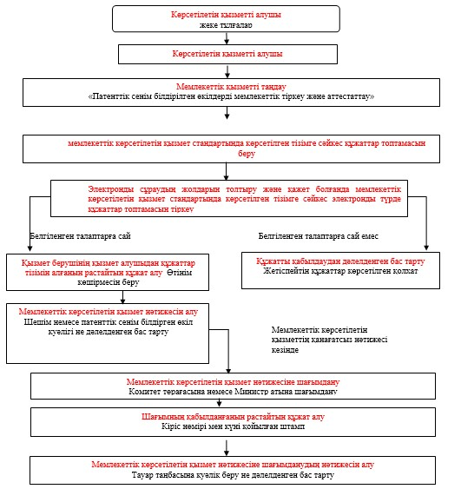
«Патенттік сенім білдірілген өкілдерді
мемлекеттік тіркеу және аттестаттау»
мемлекеттік көрсетілетін қызмет
регламентіне 2-қосымша
Құрылымдық бөлімшелер арасындағы
өзара қызметтік қарым-қатынас сызбасы
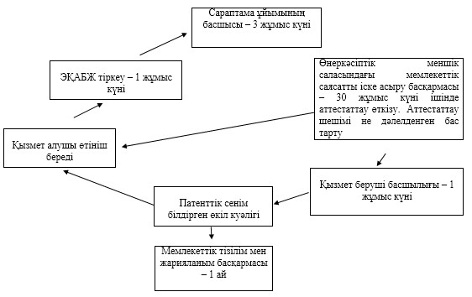
«Патенттік сенім білдірілген өкілдерді
мемлекеттік тіркеу және аттестаттау»
мемлекеттік көрсетілетін қызмет
регламентіне 3-қосымша
Көрсетілетін қызметті берушіге жүгінген кездегі «Патенттік
сенім білдірілген өкілдерді мемлекеттік тіркеу және
аттестаттау» мемлекеттік көрсетілетін қызмет алудың сызбасы
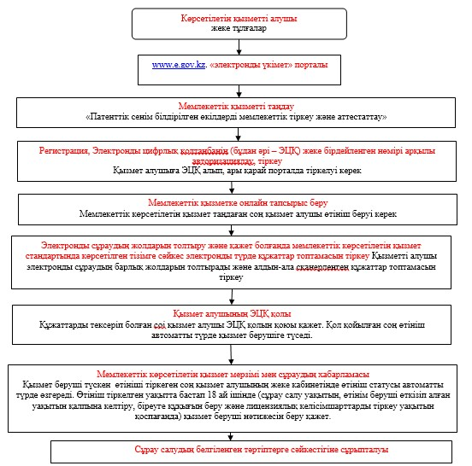
Белгіленген тәртіптерге сәйкестігі | Белгіленген тәртіптерге сәйкессіздігі
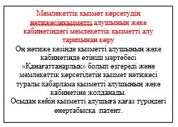 | 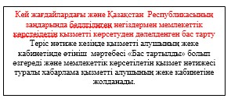
«Патенттік сенім білдірілген өкілдерді
мемлекеттік тіркеу және аттестаттау»
мемлекеттік көрсетілетін қызмет
регламентіне 4-қосымша
ЭҮП арқылы мемлекеттік қызмет көрсету кезіндегі қызметтік
қарым-қатынас диаграммасы
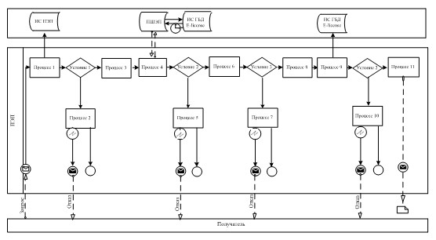
Көрсетілетін қызметті беруші мен қызметті алушының үндеуі мен тәртіптерінің (іс-қимыл) сабақтсатығын сипаттау:
1) қызметті алушы порталда қызмет алушының компьютеріндегі интернет-браузерінде сақталатын өзінің ЭЦҚ-ның тіркеу куәлігі арқылы тіркеледі (порталда тіркелмеген өтінім берушілер үшін);
2) 1-процесс – қызмет алушының компьютеріндегі интернет-браузерінде ЭЦҚ-ның тіркеу куәлігін тіркеу, қызметті алушы мемлекеттік қызметті алу үшін парольді енгізу (тіркелу үшін);
3) 1-шарт – порталда тіркелген қызмет алушының логині (ЖСН) және паролі арқылы мәліметтер түпнасқалығын тексеру;
4) 2-процесс – қызмет алушының мәліметтерінде бұзушылықтар болуына байланысты тіркеуден бас тарту турал хат қалыптастыру;
5) 3-процесс – қызмет алушының порталда осы Регламентте көрсетілген қызметті таңдауы, қызметті көрсету үшін экранға сұрау салу қалпын шығару және қызметті алушының құрылымы мен қалыптық талаптарына сай қалыпты толтыруы (мәліметтер енгізу), қажетті құжаттарды элекронды түрде сұрау салу қалпына тіркелуі;
6) 4-процесс – қызметті алушының сұрау салуды куәландыру (қол қойдыру) үшін ЭЦҚ-ның тіркеу куәлігін таңдауы;
7) 3-шарт – порталда сұрау салуда көрсетілген ЖСН идентификациялық мәліметтері мен ЭЦҚ тіркеу куәлігінде көрсетілген мәліметтермен сәйкес келуін тексеру;
8) 5-процесс – ЭЦҚ түпнұсқасы расталмаған жағдайда сұралып жатқан қызметті көрсетуден баст тарту туралы хатты қалыптастыру;
9) 6-процесс – қызмет алушының ЭЦҚ арқылы қызмет көрсету үшін сұрау салудың толтырылған (мәліметтер енгізілген) қалпына куәландыру (қол қою);
10) 7-процесс – порталда электронды құжатты (қызмет алушының сұрау салуы) тіркеу және порталда сұрау салуды сұрыптау;
11) 4-шарт – қызмет берушінің қызмет алушыны біліктілік талаптарына және негіздеріне сәйкестігіне тексеруі;
12) 8-процесс – қызмет алушының мәліметтерінде бұзушылықтар болуына байланысты тіркеуден бас тарту турал хат қалыптастыру;
13) 9-процесс – қызмет алушының қызметтің нәтижесін алуы. ЭЦҚ пайдаланылған электронды құжат қызметті берушінің уәкілетті тұлғасы арқылы қалыптастырылады.
Қазақстан Республикасы
Әділет министрінің
2014 жылғы 12 наурыздағы
№ 103 бұйрығына
4-қосымша
«Тауар таңбасына куәлік беру» мемлекеттік көрсетілетін қызмет
регламенті 1. Жалпы ережелер
1. Аталған «Тауар таңбасына куәлік беру» мемлекеттік көрсетілетін қызмет регламенті Қазақстан Республикасы Әділет министрлігінің Зияткерлік меншік құқығы комитеті (бұдан әрі – көрсетілетін қызметті беруші) Қазақстан Республикасы Әділет министрлігінің Зияткерлік меншік құқығы комитетінің «Ұлттық зияткерлік меншік институты» Республикалық мемлекеттік кәсіпорны арқылы, оның ішінде «электрондық үкіметтің» веб-порталы www.e.gov.kz (бұдан әрі – Портал) арқылы көрсетеді.
Мемлекеттік көрсетілетін қызмет Қазақстан Республикасы Үкіметінің 2014 жылғы 13 ақпандағы «Тауар таңбасына куәлік беру» мемлекеттік көрсетілетін қызметі» туралы № 92 қаулысымен бекітілген мемлекеттік көрсетілетін қызмет стандарты (бұдан әрі – Стандарт) негізінде көрсетіледі.
2. Қызмет көрсету нысаны: электрондық (ішінара автоматтандырылған) және (немесе) қағаз түрінде.
3. Мемлекеттік қызмет көрсету нәтижесі – қағаз жеткізгіште берілген, Тауар таңбаларының мемлекеттiк тiзiлiмiнде тiркелген тауар таңбасына куәлік не мемлекеттік көрсетілетін қызмет стандартының 10-тармағында көзделген жағдайларда және негіздер бойынша мемлекеттік қызмет көрсетуден бас тарту туралы дәлелді жауап.
Портал арқылы өтініш берген кезде – көрсетілетін қызметті алушының «жеке кабинетінде» мемлекеттік қызмет көрсету нәтижесінің дайын екені және тауар таңбасына куәлікті пошта немесе курьерлік байланыс арқылы жібергені туралы көрсетілетін қызметті берушінің уәкілетті адамының электрондық цифрлық қолтаңбасымен куәландырылған электрондық құжат нысанындағы хабарламасы не мемлекеттік көрсетілетін қызмет стандартының 10-тармағында көзделген жағдайларда және негіздер бойынша мемлекеттік қызмет көрсетуден бас тарту туралы электронды түрдегі дәлелді жауап.
4. Мемлекеттік қызмет көрсету мерзімі стандарттың 4-тармағында қаралған.
2. Мемлекеттік қызмет көрсету процесінде құрылымдық
бөлімшелердің (қызметкерлердің) іс-қимыл тәртібін сипаттау
4. Мемлекеттік қызмет көрсету бойынша қызмет берушінің тәртібінің (іс-қимылын) бастауының негізі қызмет алушының жүгінуі болып табылады:
1) сараптама ұйымына қағаз түрінде – мемлекеттік көрсетілетін қызмет стандартының 2-қосымшасына сәйкес белгіленген жазбаша түрдегі өтінімді (бұдан әрі - өтінім) стандарттың 9-тармағында көрсетілген құжаттар топтамасымен қоса;
2) портал арқылы– мемлекеттік көрсетілетін қызмет стандартының 2-қосымшасына сәйкес белгіленген жазбаша түрдегі өтінімді стандарттың 9-тармағында көрсетілген құжаттар топтамасымен қоса;
5. Мемлекеттік қызмет көрсетудің процесіне кіретін тәртіптер (іс-қимылдар):
1) өтінімді сараптамалық ұйымның кеңсесі қызметкерінің «Ұлттық зияткерлік меншік институты» ведомстволық автоматтандырылған ақпараттық жүйесінде (бұдан әрі - «ҰЗМИ» ААЖ) тіркеуі;
2) өтінімнің сараптама ұйымының жетекшісімен қаралуы;
3) өтінімнің сараптамалық ұйымының тауар таңбасы және тауар шығарылған жерлердің атауларына алдын ала сараптама жасау және тіркеу басқармасының қызметкерімен қаралуы;
4) өтінімнің тауар таңбасы және тауар шығарылған жерлердің атауларын сараптау басқармасының қызметкерімен қаралуы;
5) сараптама қорытындысының қызмет берушінің қызметкерімен қаралуы;
6) сараптамалық ұйымның қызметкері мемлекеттік көрсетілетін қызмет нәтижесі туралы тауар таңбаларының мемлекеттік тізіліміне мәлімет енгізіп, ресми бюллетеньде жариялау мен қорғау құжатын беруге дайындау;
7) мемлекеттік қызмет көрсету нәтижесін қызмет алушыға жолдау.
«Тауар таңбасына куәлік беру» мемлекеттік көрсетілетін қызметті алу сызбасы осы Регламенттің 1-қосымшасында келтірілген
3. Мемлекеттік көрсетілетін қызмет процесінде құрылымдық
бөлімшелердің (қызметкерлердің) қарым-қатынасы тәртібін сипаттау
6. Мемлекеттік қызмет көрсету барысына қатысатын қызмет берушінің құрылымдық бөлімшелерінің (қызметкерірінің) тізбесі:
1) сараптама ұйымының кеңсесі;
2) тауар таңбасы және тауар шығарылған жерлердің атауларына алдын ала сараптама жасау және тіркеу басқармасы;
3) тауар таңбасы және тауар шығарылған жерлердің атауларын сараптау басқармасы;
4) мемлекеттік тіркеу және жарияланымдар басқармасы;
5) қызмет берушінің кеңсесі;
6) қызмет берушінің қызметкері;
7. Қызмет беруші қызметкерлер мен құрылымдық бөлімшелер арасындағы тәртітің (іс-қимылдың) сабақтастығын сипаттау:
Сараптама ұйымы кеңсесінің қызметкері қызмет алушыдан құжаттарды қабылдап, оған өтінімді құжаттарды рәсімдеу үшін қабылдаған сараптама ұйымы кеңсесінің қызметкерінің тегі, аты, әкесінің аты, өтінімнің қабылданған мерзімі мен уақыты, нөмірі көрсетілген көшірмесін береді және жұмыс күні барысында қабылданған құжаттарды сараптама ұйымының басшылығына береді;
Сараптама ұйымының басшылығы тауар таңбасына куәлік беру туралы өтінімді қарап, құрылымдық бөлімше тауар таңбасы және тауар шығарылған жерлердің атауларына алдын ала сараптама жасау және тіркеу басқармасы на орындау үшін бөледі;
Алдын-ала сараптама жасау барысында бір ай ішінде мемлекеттік көрсетілетін қызмет стандартының 9-тармағында қарастырылған құжаттар болуы мен оларға қойылған талаптар орындалуы тексеріледі және өтінімді беру мерзімі анықталады.
Алдын-ала сараптама жасалған соң көрсетілетін қызметті алушыға өтінімнің сәйкес нөмірі, берілген мерзімі мен басымдығы не өтінімді қарауға қабылдаудан бас тартудың дәлелденген жауабы хабарланады.
Тауар таңбасына куәлік беру туралы өтінімге алдын-ала сараптама жасалған соң 9 ай ішінде мемлекеттік көрсетілетін қызмет стандартының 10-тармағына сәйкес талаптарға сәйкестігі тексерілетін толық сараптама жасау үшін тауар таңбасы және тауар шығарылған жерлердің атауларын сараптау басқармасына жолданады.
Сараптама ұйымы қорытынды шығарған соң бес жұмыс күні ішінде тауар таңбасына куәлік беру немесе бас тарту туралы қорытындыны қызмет берушіге жолдайды.
Қызмет беруші сараптама ұйымынан сараптама қорытындысы түскен күннен он бес жұмыс күні ішінде тауар таңбасын тіркеу немесе тіркеуден бас тарту туралы шешім қабылдайды және ары қарай қызмет алушыға жолдау үшін сараптама ұйымына жолдайды.
Мемлекеттік тізілім және жарияланымдар басқармасы қызмет берушінің шешімі негізінде тауар таңбаларының Мемлекеттік тізіліміне мәлімет енгізеді, бюллетеньде мәлімет жариялайды, өнертабысқа патент дайындайды.
Сараптама ұйымы мемлекеттік көрсетілетін қызмет нәтижесін немесе бас тарту туралы дәлелденген хатты қызмет алушыға қолма-қол немесе пошта қызметі арқылы бере алады.
Құрылымдық бөлімшелердің қызметтік өзара қарым-қатынасы осы регламенттің 2-қосымшасында көрсетілген.
4. Халыққа қызмет көрсету орталығы мен басқа да қазмет
берушілермен қарым-қатынас тәртібін сипаттау, сондай-ақ
мемлекеттік қызмет көрсету процесінде ақпараттық жүйелерді
қолдану тәртібі
8. Қызмет беруші мемлекеттік қызметті көрсету процесінде халыққа қызмет көрсету орталығы және (немесе) басқа да қызмет берушілермен қарым-өзара қатыснаста болмайды.
9. Портал арқылы мелмекеттік көрсетілетін қызмет барысында үндеу тартібі мен қызмет алушы мен қызмет берушінің тәртібі (іс-қимылдары) сабақтастығының сипаталуы диаграмма түрінде мемлекеттік көрсетілетін қызмет көрсетуде қатысатын ақпараттық жүйелердің өзара қызметтік қарым-қатынасы ретінде осы регламенттің 4-қосымшасында баған түрінде келтірілген.
Қызмет алушы «электронды үкімет» порталы арқылы өтініш береді, бұл сұрау «ҰЗМИ» ААЖ-не түседі және қарау үшін сараптама ұйымына жіберіледі.
Ескерту: қызмет алушы порталда тіркелген және авторизацияланған болуы керек.
Қызмет алушы порталда мемлекеттік көрстілетін қызмет алу үшін «Тауар таңбасына куәлік беру» мемлекеттік көрсетілетін қызметін таңдайды. Портал автоматты түрде қызмет алушы туралы деректерді толтыра отырып, өтінім берудің бірінші қадамын қалыптастырады.
Қызмет алушы ашылған терезлерде келесі деректерді толтырады:
1) қызмет алушының ЭЦҚ-мен куәландырылған электронды құжат түріндегі өтініш;
2) өтінішті патенттік сенім білдірген өкіл немесе басқа өкіл арқылы берген жағдайда құжаттың электронды көшірмесі түріндегі нотариалды куәландырылған сенімхат;
3) ЭҮТШ арқылы белгіленген мөлшерде тиісті төлемнің төленгенін растайтын ақпарат, төлем екінші деңгейдегі банктер арқылы төленген жағдайда, қағаз жеткізгіштегі түбіртек құжаттың электрондық көшірмесі түріндегі өтінімге тіркеледі;
4) ұжымдық тауар таңбасын өз атына тiркеуге уәкiлеттi ұйымның атауын, бұл таңбаны тiркеу мақсатын, осы таңбаны пайдалануға құқылы субъектiлер тiзбесiн, ұжымдық тауар таңбасымен белгiленетiн тауарлар мен көрсетiлетiн қызметтердiң тiзбесi мен бiрыңғай сапасын немесе өзге де сипаттамаларын, оны пайдалану шарттарын, оны пайдалануды бақылау тәртiбiн, ұжымдық тауар таңбасы жарғысының ережелерiн бұзғаны үшiн жауаптылықты қамтитын ұжымдық тауар таңбасы жарғысы (ұжымдық тауар таңбасына өтiнiм берiлген жағдайда) құжаттың электрондық көшірмесі нысанында өтінімге қоса тіркеледі.
5) көрменiң халықаралық мәртебесiн, оның уақыты мен өткiзу орнын, тауар таңбасы ретiнде мәлiмделген белгiсi бар экспонаттау объектісін көрсете отырып, көрмелiк басымдықты сұратудың заңдылығын растайтын құжат (құжатты әкімшілік немесе көрмені ұйымдастыру комитеті мәлімдейді және көрменің халықаралық мәртебесін растауға тиіс) құжаттың электрондық көшірмесі нысанында өтінімге қоса тіркеледі.
Қызмет алушы сұрау салуды ЭЦҚ қойып сақтайды.
Портал арқылы өтініш берген кезде – көрсетілетін қызметті алушының «жеке кабинеті» арқылы үндеу туралы қызмет беруші үндеуді өңдеген кезде (жеткізілгені туралы белгі, тіркеулер, орындалулар, қарау туралы немесе қараудан бас тарту туралы жауап) жаңарып тұратын.үндеу туралы ақпаратқа қол жетімді болады.
10. Портал арқылы мелмекеттік көрсетілетін қызмет барысында үндеу тартібі мен қызмет алушы мен қызмет берушінің тәртібі (іс-қимылдары) сабақтастығының сипаталуы:
Қызмет алушының ЭЦҚ қойылған өтініші «ҰЗМИ» ААЖ-не түседі, жүйе тіркеу нөмірін қояды және қызмет алушының «жеке кабинетіне» өтініштің нөмірі, қабылданған уақыты мен мерзімі көрсетілген хабарлама жолдайды.
Сараптама ұйымының басшылығы тауар таңбасына куәлік беру туралы өтінімді қарап, құрылымдық бөлімше тауар таңбасы және тауар шығарылған жерлердің атауларына алдын ала сараптама жасау және тіркеу басқармасы на орындау үшін бөледі;
Алдын-ала сараптама жасау барысында екі ай ішінде мемлекеттік көрсетілетін қызмет стандартының 9-тармағында қарастырылған құжаттар болуы мен оларға қойылған талаптар орындалуы тексеріледі..
Алдын-ала сараптама жасалған соң көрсетілетін қызметті алушыға өтінімнің сәйкес нөмірі, берілген мерзімі мен басымдығы не өтінімді қарауға қабылдаудан бас тартудың дәлелденген жауабы хабарланады.
Тауар таңбасына куәлік беру туралы өтінімге алдын-ала сараптама жасалған соң 9 ай ішінде мемлекеттік көрсетілетін қызмет стандартының 10-тармағына сәйкес талаптарға сәйкестігі тексерілетін толық сараптама жасау үшін тауар таңбасы және тауар шығарылған жерлердің атауларын сараптау басқармасына жолданады.
Сараптама ұйымы қорытынды шығарған соң бес жұмыс күні ішінде тауар таңбасына куәлік беру немесе бас тарту туралы қорытындыны қызмет берушіге жолдайды.
Қызмет беруші сараптама ұйымынан сараптама қорытындысы түскен күннен он бес жұмыс күні ішінде тауар таңбасын тіркеу немесе тіркеуден бас тарту туралы шешім қабылдайды және ары қарай қызмет алушыға жолдау үшін сараптама ұйымына жолдайды.
Мемлекеттік тізілім және жарияланымдар басқармасы қызмет берушінің шешімі негізінде өнертабыстардың Мемлекеттік тізіліміне мәлімет енгізеді, бюллетеньде мәлімет жариялайды, тауар таңбасына куәлік дайындайды.
Сараптама ұйымы қызметті алушының «жеке кабинетіне» мемлекеттік көрсетілетін қызмет нәтижесінің дайындығы мен тауар таңбасына куәлікті пошта немесе курьерлік байланыс арқылы, немесе мемлекеттік қызмет көрсетуден бас тартудың дәлелденген жауабын электронды түрде жолдау мемлекеттік көрсетілетін қызмет нәтижесін немесе бас тарту туралы дәлеледенген хатты беруді қызмет берушінің уәкілетті тұлғасының электронды цифрлық қолтаңбасымен куәландырған электронды құжат түріндегі хабарлама жолдау арқылы іске асырады.
Портал арқылы «Тауар таңбасына куәлік беру» мемлекеттік көрсетілетін қызмет сызбасы осы регламенттің 3-қосымшасында келтірілген.
«Тауар таңбасына куәлік беру»
мемлекеттік көрсетілетін қызмет
регламентіне 1-қосымша
Көрсетілетін қызметті берушіге жүгінген кездегі
«Тауар таңбасына куәлік беру» мемлекеттік көрсетілетін қызмет
алудың сызбасы
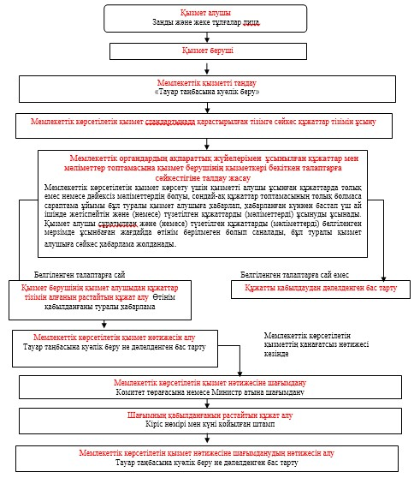
«Тауар таңбасына куәлік беру»
мемлекеттік көрсетілетін қызмет
регламентіне 2-қосымша
Құрылымдық бөлімшелер арасындағы
өзара қызметтік қарым-қатынас сызбасы
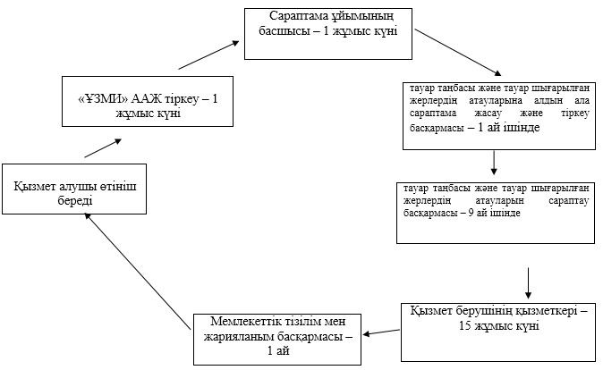
«Тауар таңбасына куәлік беру»
мемлекеттік көрсетілетін қызмет
регламентіне 3-қосымша
«Тауар таңбасына куәлік беру» мемлекеттік
көрсетілетін қызметті «электронды үкімет»
порталы арқылы алудың сызбасы
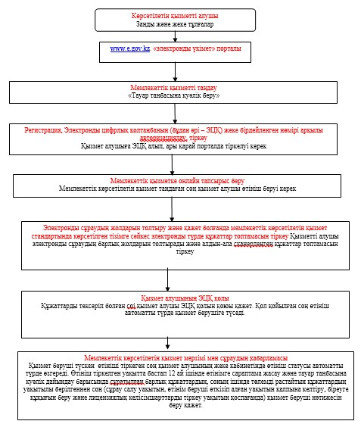
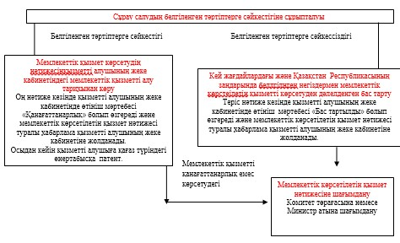
«Тауар таңбасына куәлік беру»
мемлекеттік көрсетілетін қызмет
регламентіне 4-қосымша
ЭҮП арқылы мемлекеттік қызмет көрсету кезіндегі қызметтік
қарым-қатынас диаграммасы
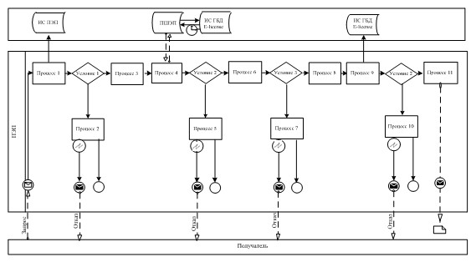
Көрсетілетін қызметті беруші мен қызметті алушының үндеуі мен тәртіптерінің (іс-қимыл) сабақтастығын сипаттау:
1) қызметті алушы порталда қызмет алушының компьютеріндегі интернет-браузерінде сақталатын өзінің ЭЦҚ-ның тіркеу куәлігі арқылы тіркеледі (порталда тіркелмеген өтінім берушілер үшін);
2) 1-процесс – қызмет алушының компьютеріндегі интернет-браузерінде ЭЦҚ-ның тіркеу куәлігін тіркеу, қызметті алушы мемлекеттік қызметті алу үшін парольді енгізу (тіркелу үшін);
3) 1-шарт – порталда тіркелген қызмет алушының логині (ЖСН) және паролі арқылы мәліметтер түпнасқалығын тексеру;
4) 2-процесс – қызмет алушының мәліметтерінде бұзушылықтар болуына байланысты тіркеуден бас тарту турал хат қалыптастыру;
5) 3-процесс – қызмет алушының порталда осы Регламентте көрсетілген қызметті таңдауы, қызметті көрсету үшін экранға сұрау салу қалпын шығару және қызметті алушының құрылымы мен қалыптық талаптарына сай қалыпты толтыруы (мәліметтер енгізу), қажетті құжаттарды элекронды түрде сұрау салу қалпына тіркелуі;
6) 4-процесс – қызметті алушының сұрау салуды куәландыру (қол қойдыру) үшін ЭЦҚ-ның тіркеу куәлігін таңдауы;
7) 3-шарт – порталда сұрау салуда көрсетілген ЖСН идентификациялық мәліметтері мен ЭЦҚ тіркеу куәлігінде көрсетілген мәліметтермен сәйкес келуін тексеру;
8) 5-процесс – ЭЦҚ түпнұсқасы расталмаған жағдайда сұралып жатқан қызметті көрсетуден баст тарту туралы хатты қалыптастыру;
9) 6-процесс – қызмет алушының ЭЦҚ арқылықызмет көрсету үшін сұрау салудың толтырылған (мәліметтер енгізілген) қалпына куәландыру (қол қою);
10) 7-процесс – порталда электронды құжатты (қызмет алушының сұрау салуы) тіркеу және порталда сұрау салуды сұрыптау;
11) 4-шарт – қызмет берушінің қызмет алушыны біліктілік талаптарына және негіздеріне сәйкестігіне тексеруі;
12) 8-процесс – қызмет алушының мәліметтерінде бұзушылықтар болуына байланысты тіркеуден бас тарту турал хат қалыптастыру;
13) 9-процесс – қызмет алушының қызметтің нәтижесін алуы. ЭЦҚ пайдаланылған электронды құжат қызметті берушінің уәкілетті тұлғасы арқылы қалыптастырылады
Қазақстан Республикасы
Әділет министрінің
2014 жылғы 12 наурыздағы
№ 103 бұйрығына
5-қосымша
«Тауар шығарылған жердің атауына куәлік беру»
мемлекеттік көрсетілетін қызмет регламенті 1. Жалпы ережелер
1. Аталған «Тауар шығарылған жердің атауына куәлік беру» мемлекеттік көрсетілетін қызмет регламенті Қазақстан Республикасы Әділет министрлігінің Зияткерлік меншік құқығы комитеті (бұдан әрі – көрсетілетін қызметті беруші) Қазақстан Республикасы Әділет министрлігінің Зияткерлік меншік құқығы комитетінің «Ұлттық зияткерлік меншік институты» Республикалық мемлекеттік кәсіпорны арқылы, оның ішінде «электрондық үкіметтің» веб-порталы www.e.gov.kz (бұдан әрі – Портал) арқылы көрсетеді.
Мемлекеттік көрсетілетін қызмет Қазақстан Республикасы Үкіметінің 2014 жылғы 13 ақпандағы «Тауар шығарылған жердің атауына куәлік беру» мемлекеттік көрсетілетін қызметі» туралы № 92 қаулысымен бекітілген мемлекеттік көрсетілетін қызмет стандарты (бұдан әрі – Стандарт) негізінде көрсетіледі.
2. Қызмет көрсету нысаны: электрондық (ішінара автоматтандырылған) және (немесе) қағаз түрінде.
3. Мемлекеттік қызмет көрсету нәтижесі – қағаз жеткізгіште берілген, Тауар шығарылған жердің атауы таңбаларының мемлекеттiк тiзiлiмiнде тiркелген тауар шығарылған жердің атауына куәлік не мемлекеттік көрсетілетін қызмет стандартының 10-тармағында көзделген жағдайларда және негіздер бойынша мемлекеттік қызмет көрсетуден бас тарту туралы дәлелді жауап.
Портал арқылы өтініш берген кезде – көрсетілетін қызметті алушының «жеке кабинетінде» мемлекеттік қызмет көрсету нәтижесінің дайын екені және тауар шығарылған жердің атауын пайдалану құқығын беру пошта немесе курьерлік байланыс арқылы жібергені туралы көрсетілетін қызметті берушінің уәкілетті адамының электрондық цифрлық қолтаңбасымен куәландырылған электрондық құжат нысанындағы хабарламасы не мемлекеттік көрсетілетін қызмет стандартының 10-тармағында көзделген жағдайларда және негіздер бойынша мемлекеттік қызмет көрсетуден бас тарту туралы электронды түрдегі дәлелді жауап
4. Мемлекеттік қызмет көрсету мерзімі стандарттың 4-тармағында қаралған.
2. Мемлекеттік қызмет көрсету процесінде құрылымдық
бөлімшелердің (қызметкерлердің) іс-қимыл тәртібін сипаттау
4. Мемлекеттік қызмет көрсету бойынша қызмет берушінің тәртібінің (іс-қимылын) бастауының негізі қызмет алушының жүгінуі болып табылады:
1) сараптама ұйымына қағаз түрінде – мемлекеттік көрсетілетін қызмет стандартының 2-қосымшасына сәйкес белгіленген жазбаша түрдегі өтінімді (бұдан әрі - өтінім) стандарттың 9-тармағында көрсетілген құжаттар топтамасымен қоса;
2) портал арқылы – мемлекеттік көрсетілетін қызмет стандартының 2-қосымшасына сәйкес белгіленген жазбаша түрдегі өтінімді стандарттың 9-тармағында көрсетілген құжаттар топтамасымен қоса;
5. Мемлекеттік қызмет көрсетудің процесіне кіретін тәртіптер (іс-қимылдар):
1) өтінімді сараптамалық ұйымның кеңсесі қызметкерінің «Ұлттық зияткерлік меншік институты» ведомстволық автоматтандырылған ақпараттық жүйесінде (бұдан әрі - «ҰЗМИ» ААЖ) тіркеуі;
2) өтінімнің сараптама ұйымының жетекшісімен қаралуы;
3) өтінімнің тауар таңбасы және тауар шығарылған жерлердің атауларын сараптау басқармасының қызметкерімен қаралуы;
4) сараптама қорытындысының қызмет берушінің қызметкерімен қаралуы;
5) сараптамалық ұйымның қызметкері мемлекеттік көрсетілетін қызмет нәтижесі туралы тауар шығарылған жердің атауларының мемлекеттік тізіліміне мәлімет енгізіп, ресми бюллетеньде жариялау мен қорғау құжатын беруге дайындау;
6) мемлекеттік қызмет көрсету нәтижесін қызмет алушыға жолдау.
«Тауар шығарылған жердің атауын куәлік беру» мемлекеттік көрсетілетін қызметті алу сызбасы осы Регламенттің 1-қосымшасында келтірілген
3. Мемлекеттік көрсетілетін қызмет процесінде құрылымдық
бөлімшелердің (қызметкерлердің) қарым-қатынасы тәртібін
сипаттау
6. Мемлекеттік қызмет көрсету барысына қатысатын қызмет берушінің құрылымдық бөлімшелерінің (қызметкерірінің) тізбесі:
1) сараптама ұйымының кеңсесі;
2) тауар таңбасы және тауар шығарылған жерлердің атауларына алдын ала сараптама жасау және тіркеу басқармасы;
3) тауар таңбасы және тауар шығарылған жерлердің атауларын сараптау басқармасы;
4) мемлекеттік тіркеу және жарияланымдар басқармасы;
5) қызмет берушінің кеңсесі;
6) қызмет берушінің қызметкері;
7. Қызмет беруші қызметкерлер мен құрылымдық бөлімшелер арасындағы тәртітің (іс-қимылдың) сабақтастығын сипаттау:
Сараптама ұйымы кеңсесінің қызметкері қызмет алушыдан құжаттарды қабылдап, оған өтінімді құжаттарды рәсімдеу үшін қабылдаған сараптама ұйымы кеңсесінің қызметкерінің тегі, аты, әкесінің аты, өтінімнің қабылданған мерзімі мен уақыты, нөмірі көрсетілген көшірмесін береді және жұмыс күні барысында қабылданған құжаттарды сараптама ұйымының басшылығына береді;
Сараптама ұйымының басшылығы тауар шығарылған жердің атауына куәлік беру тіралы өтінімді қарап, құрылымдық бөлімше мемлекеттік көрсетілетін қызмет стандартының 9-тармағында қарастырылған құжаттар болуы мен оларға қойылған талаптар орындалуы тексерілетін тауар таңбасы және тауар шығарылған жерлердің атауларын сараптау басқармасына на орындау үшін бөледі;
Қызмет беруші сараптама ұйымынан сараптама қорытындысы түскен күннен он бес жұмыс күні ішінде тауар шығарылған жердің атауын тіркеуден бас тарту және (немесе) тауар шығарылған жердің атауына пайдалану құқығын беру туралы шешім қабылдайды және ары қарай қызмет алушыға жолдау үшін сараптама ұйымына жолдайды.
Мемлекеттік тізілім және жарияланымдар басқармасы қызмет берушінің шешімі негізінде тауар шығарылған жердің атауларының Мемлекеттік тізіліміне мәлімет енгізеді, бюллетеньде мәлімет жариялайды, тауар шығарылған жердің атауан пайдалану құқығын беретін куәлік дайындайды.
Сараптама ұйымы мемлекеттік көрсетілетін қызмет нәтижесін немесе бас тарту туралы дәлелденген хатты қызмет алушыға қолма-қол немесе пошта қызметі арқылы бере алады.
Құрылымдық бөлімшелердің қызметтік өзара қарым-қатынасы осы регламенттің 2-қосымшасында көрсетілген.
4. Халыққа қызмет көрсету орталығы мен басқа да қазмет
берушілермен қарым-қатынас тәртібін сипаттау, сондай-ақ
мемлекеттік қызмет көрсету процесінде ақпараттық жүйелерді
қолдану тәртібі
8. Қызмет беруші мемлекеттік қызметті көрсету процесінде халыққа қызмет көрсету орталығы және (немесе) басқа да қызмет берушілермен қарым-өзара қатыснаста болмайды.
9. Портал арқылы мелмекеттік көрсетілетін қызмет барысында үндеу тартібі мен қызмет алушы мен қызмет берушінің тәртібі (іс-қимылдары) сабақтастығының сипаталуы диаграмма түрінде мемлекеттік көрсетілетін қызмет көрсетуде қатысатын ақпараттық жүйелердің өзара қызметтік қарым-қатынасы ретінде осы регламенттің 4-қосымшасында баған түрінде келтірілген.
Қызмет алушы «электронды үкімет» порталы арқылы өтініш береді, бұл сұрау «ҰЗМИ» ААЖ-не түседі және қарау үшін сараптама ұйымына жіберіледі.
Ескерту: қызмет алушы порталда тіркелген және авторизацияланған болуы керек.
Қызмет алушы порталда мемлекеттік көрстілетін қызмет алу үшін «Тауар шығарылған жердің атауына куәлік беру» мемлекеттік көрсетілетін қызметін таңдайды. Портал автоматты түрде қызмет алушы туралы деректерді толтыра отырып, өтінім берудің бірінші қадамын қалыптастырады.
Қызмет алушы ашылған терезлерде келесі деректерді толтырады:
1) қызмет алушының ЭЦҚ-мен куәландырылған электронды құжат түріндегі өтініш;
2) Қазақстан Республикасының қызмет алушыларына:
көрсетілетін қызметті алушы көрсетілген географиялық объектіде орналасқаны және ерекше қасиеттері осы географиялық объектіге тән табиғат жағдайларына және (немесе) адами факторларына байланысты тауарды шығаратыны туралы жергілікті атқарушы органның қорытындысы – құжаттың электрондық көшірмесі нысанындағы өтінімге қоса тіркеледі;
осы географиялық объектіде өндірушінің және оның өндірісінің нақты орналасқан жері туралы жергілікті атқарушы органның қорытындысы – құжаттың электрондық көшірмесі нысанындағы өтінімге қоса тіркеледі;
шетелдік көрсетілетін қызметті алушы үшін:
көрсетілетін қызметті алушының тауардың шығарылған жерінің мәлімделген атауына құқығын растайтын құжат (түпнұсқа немесе куәландырылған көшірме түріндегі тауардың шығарылған елінің құзыретті органы берген шығарылған елдегі объектіні тіркеу туралы куәлік (сертификат) – құжаттың электрондық көшірмесі нысанындағы өтінімге тіркеледі;
3) өтінішті патенттік сенім білдірген өкіл немесе басқа өкіл арқылы берген жағдайда құжаттың электронды көшірмесі түріндегі нотариалды куәландырылған сенімхат;
4) ЭҮТШ арқылы белгіленген мөлшерде тиісті төлемнің төленгенін растайтын ақпарат, төлем екінші деңгейдегі банктер арқылы төленген жағдайда, қағаз жеткізгіштегі түбіртек құжаттың электрондық көшірмесі түріндегі өтінімге тіркеледі.
Қызмет алушы сұрау салуды ЭЦҚ қойып сақтайды.
Портал арқылы өтініш берген кезде – көрсетілетін қызметті алушының «жеке кабинеті» арқылы үндеу туралы қызмет беруші үндеуді өңдеген кезде (жеткізілгені туралы белгі, тіркеулер, орындалулар, қарау туралы немесе қараудан бас тарту туралы жауап) жаңарып тұратын.үндеу туралы ақпаратқа қол жетімді болады.
10. Портал арқылы мелмекеттік көрсетілетін қызмет барысында үндеу тартібі мен қызмет алушы мен қызмет берушінің тәртібі (іс-қимылдары) сабақтастығының сипаталуы:
Қызмет алушының ЭЦҚ қойылған өтініші «ҰЗМИ» ААЖ-не түседі, жүйе тіркеу нөмірін қояды және қызмет алушының «жеке кабинетіне» өтініштің нөмірі, қабылданған уақыты мен мерзімі көрсетілген хабарлама жолдайды.
Сараптама ұйымының басшылығы тауар шығарылған жердің атауына куәлік беру тіралы өтінімді қарап, құрылымдық бөлімше мемлекеттік көрсетілетін қызмет стандартының 9-тармағында қарастырылған құжаттар болуы мен оларға қойылған талаптар орындалуы тексерілетін тауар таңбасы және тауар шығарылған жерлердің атауларын сараптау басқармасына на орындау үшін бөледі.
Сараптама қорытындысы бойынша қызмет алушыға бс жұмыс күні ішінде жолданатын тауар шығарылған жердің атауын тіркеуден бас тарту және (немесе) тауар шығарылған жердің атауын пайдалануға құқық беретін куәлік беру туралы сараптама қорытындысы шығарылады
Қызмет беруші сараптама ұйымынан сараптама қорытындысы түскен күннен он бес жұмыс күні ішінде тауар шығарылған жердің атауын тіркеуден бас тарту және (немесе) тауар шығарылған жердің атауын пайдалануға құқық беру туралы шешім қабылдайды және ары қарай қызмет алушыға жолдау үшін сараптама ұйымына жолдайды.
Мемлекеттік тізілім және жарияланымдар басқармасы қызмет берушінің шешімі негізінде тауар шығарылған жердің атауларының Мемлекеттік тізіліміне мәлімет енгізеді, бюллетеньде мәлімет жариялайды, тауар шығарылған жердің атауын пайдалану құқығына куәлік куәлік дайындайды.
Сараптама ұйымы қызметті алушының «жеке кабинетіне» мемлекеттік көрсетілетін қызмет нәтижесінің дайындығы мен тауар шығарылған жердің атауына куәлікті пошта немесе курьерлік байланыс арқылы, немесе мемлекеттік қызмет көрсетуден бас тартудың дәлелденген жауабын электронды түрде жолдау мемлекеттік көрсетілетін қызмет нәтижесін немесе бас тарту туралы дәлеледенген хатты беруді қызмет берушінің уәкілетті тұлғасының электронды цифрлық қолтаңбасымен куәландырған электронды құжат түріндегі хабарлама жолдау арқылы іске асырады.
Портал арқылы «Тауар шығарылған жердің атауына куәлік беру» мемлекеттік көрсетілетін қызмет сызбасы осы регламенттің 3-қосымшасында келтірілген.
«Тауар шығарылған жердің атауына куәлік беру»
мемлекеттік көрсетілетін қызмет
регламентіне 1-қосымша
Көрсетілетін қызметті берушіге жүгінген кездегі
«Тауар шығарылған жердің атауына куәлік беру» мемлекеттік
көрсетілетін қызмет алудың сызбасы
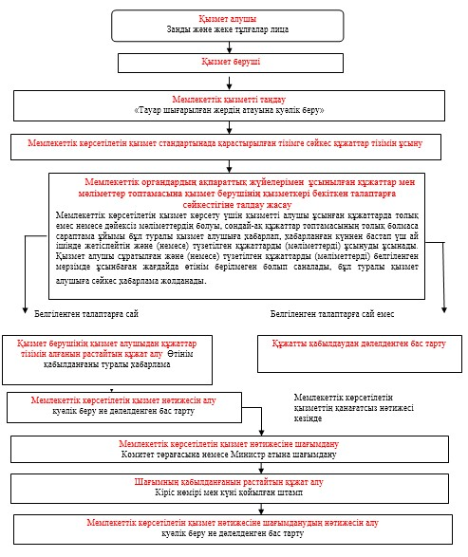
«Тауар шығарылған жердің атауына куәлік беру»
мемлекеттік көрсетілетін қызмет
регламентіне 2-қосымша
Құрылымдық бөлімшелер арасындағы
өзара қызметтік қарым-қатынас сызбасы
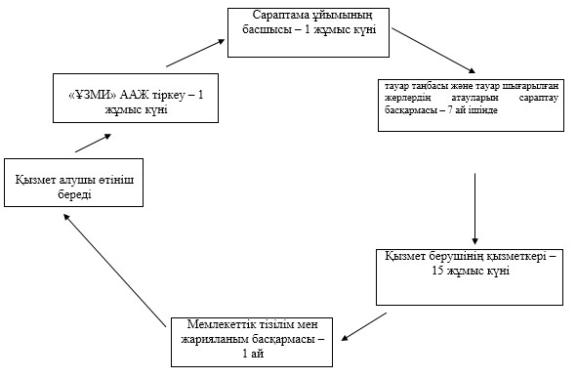
«Тауар шығарылған жердің атауына куәлік беру»
мемлекеттік көрсетілетін қызмет
регламентіне 3-қосымша
«Тауар шығарылған жердің атауына куәлік беру» мемлекеттік
көрсетілетін қызметті «электронды үкімет» порталы арқылы алудың сызбасы
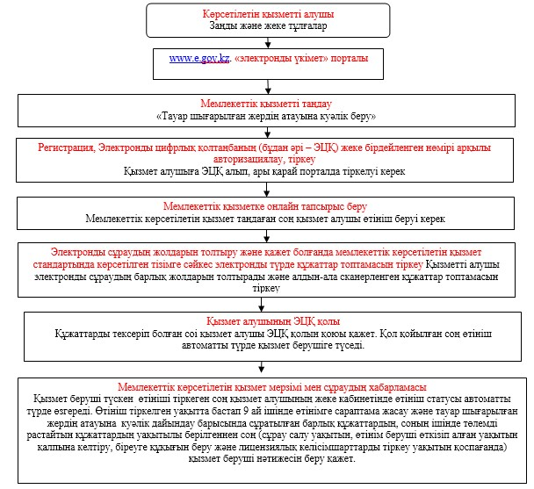
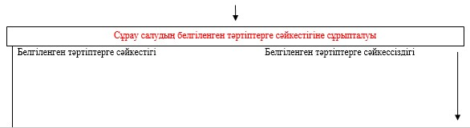
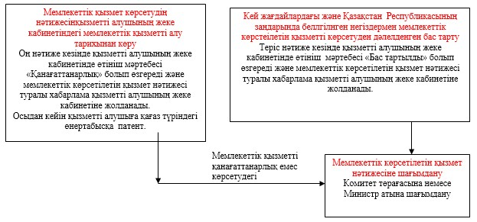
«Тауар шығарылған жердің атауына куәлік беру»
мемлекеттік көрсетілетін қызмет
регламентіне 4-қосымша
ЭҮП арқылы мемлекеттік қызмет көрсету кезіндегі қызметтік
қарым-қатынас диаграммасы
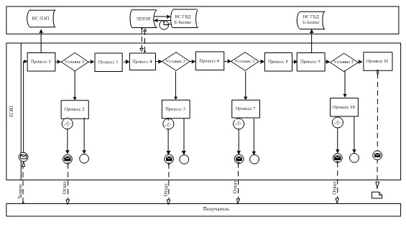
Көрсетілетін қызметті беруші мен қызметті алушының үндеуі мен тәртіптерінің (іс-қимыл) сабақтастығын сипаттау:
1) қызметті алушы порталда қызмет алушының компьютеріндегі интернет-браузерінде сақталатын өзінің ЭЦҚ-ның тіркеу куәлігі арқылы тіркеледі (порталда тіркелмеген өтінім берушілер үшін);
2) 1-процесс – қызмет алушының компьютеріндегі интернет-браузерінде ЭЦҚ-ның тіркеу куәлігін тіркеу, қызметті алушы мемлекеттік қызметті алу үшін парольді енгізу (тіркелу үшін);
3) 1-шарт – порталда тіркелген қызмет алушының логині (ЖСН) және паролі арқылы мәліметтер түпнасқалығын тексеру;
4) 2-процесс – қызмет алушының мәліметтерінде бұзушылықтар болуына байланысты тіркеуден бас тарту турал хат қалыптастыру;
5) 3-процесс – қызмет алушының порталда осы Регламентте көрсетілген қызметті таңдауы, қызметті көрсету үшін экранға сұрау салу қалпын шығару және қызметті алушының құрылымы мен қалыптық талаптарына сай қалыпты толтыруы (мәліметтер енгізу), қажетті құжаттарды элекронды түрде сұрау салу қалпына тіркелуі;
6) 4-процесс – қызметті алушының сұрау салуды куәландыру (қол қойдыру) үшін ЭЦҚ-ның тіркеу куәлігін таңдауы;
7) 3-шарт – порталда сұрау салуда көрсетілген ЖСН идентификациялық мәліметтері мен ЭЦҚ тіркеу куәлігінде көрсетілген мәліметтермен сәйкес келуін тексеру;
8) 5-процесс – ЭЦҚ түпнұсқасы расталмаған жағдайда сұралып жатқан қызметті көрсетуден баст тарту туралы хатты қалыптастыру;
9) 6-процесс – қызмет алушының ЭЦҚ арқылықызмет көрсету үшін сұрау салудың толтырылған (мәліметтер енгізілген) қалпына куәландыру (қол қою);
10) 7-процесс – порталда электронды құжатты (қызмет алушының сұрау салуы) тіркеу және порталда сұрау салуды сұрыптау;
11) 4-шарт – қызмет берушінің қызмет алушыны біліктілік талаптарына және негіздеріне сәйкестігіне тексеруі;
12) 8-процесс – қызмет алушының мәліметтерінде бұзушылықтар болуына байланысты тіркеуден бас тарту турал хат қалыптастыру;
13) 9-процесс – қызмет алушының қызметтің нәтижесін алуы. ЭЦҚ пайдаланылған электронды құжат қызметті берушінің уәкілетті тұлғасы арқылы қалыптастырылады
Қазақстан Республикасы
Әділет министрінің
2014 жылғы 12 аурыздағы
№ 103 бұйрығына
6-қосымша
«Өнеркәсiптiк үлгiге патент беру»
мемлекеттік көрсетілетін қызметі регламенті 1. Жалпы ережелер
1. Аталған «Өнеркәсiптiк үлгiге патент беру» мемлекеттік көрсетілетін қызмет регламенті Қазақстан Республикасы Әділет министрлігінің Зияткерлік меншік құқығы комитеті (бұдан әрі – көрсетілетін қызметті беруші) Қазақстан Республикасы Әділет министрлігінің Зияткерлік меншік құқығы комитетінің «Ұлттық зияткерлік меншік институты» Республикалық мемлекеттік кәсіпорны арқылы, оның ішінде «электрондық үкіметтің» веб-порталы www.e.gov.kz (бұдан әрі – Портал) арқылы көрсетеді.
Мемлекеттік көрсетілетін қызмет Қазақстан Республикасы Үкіметінің 2014 жылғы 13 ақпандағы «Өнеркәсiптiк үлгiге патент беру» мемлекеттік көрсетілетін қызметі» туралы № 92 қаулысымен бекітілген мемлекеттік көрсетілетін қызмет стандарты (бұдан әрі – станарт) негізінде көрсетіледі.
2. Қызмет көрсету нысаны: электрондық (ішінара автоматтандырылған) және (немесе) қағаз түрінде.
3. Мемлекеттік қызмет көрсету нәтижесі – қағаз жеткізгіште берілген, Өнеркәсіптік үлгілердің мемлекеттiк тiзiлiмiнде тiркелген өнеркәсіптік үлгіге патент не мемлекеттік көрсетілетін қызмет стандартының 10-тармағында көзделген жағдайларда және негіздер бойынша мемлекеттік қызмет көрсетуден бас тарту туралы дәлелді жауап.
Портал арқылы өтініш берген кезде – көрсетілетін қызметті алушының «жеке кабинетінде» мемлекеттік қызмет көрсету нәтижесінің дайын екені және өнеркәсіптік үлгіге патентті пошта немесе курьерлік байланыс арқылы жібергені туралы көрсетілетін қызметті берушінің уәкілетті адамының электрондық цифрлық қолтаңбасымен куәландырылған электрондық құжат нысанындағы хабарламасы не мемлекеттік көрсетілетін қызмет стандартының 10-тармағында көзделген жағдайларда және негіздер бойынша мемлекеттік қызмет көрсетуден бас тарту туралы электронды түрдегі дәлелді жауап.
4. Мемлекеттік қызмет көрсету мерзімі стандарттың 4-тармағында қаралған.
2. Мемлекеттік қызмет көрсету процесінде құрылымдық
бөлімшелердің (қызметкерлердің) іс-қимыл тәртібін сипаттау
1. Мемлекеттік қызмет көрсету бойынша қызмет берушінің тәртібінің (іс-қимылын) бастауының негізі қызмет алушының жүгінуі болып табылады:
1) сараптама ұйымына қағаз түрінде – мемлекеттік көрсетілетін қызмет стандартының 2-қосымшасына сәйкес белгіленген жазбаша түрдегі өтінімді (бұдан әрі - өтінім) стандарттың 9-тармағында көрсетілген құжаттар топтамасымен қоса;
2) портал арқылы– мемлекеттік көрсетілетін қызмет стандартының 2-қосымшасына сәйкес белгіленген жазбаша түрдегі өтінімді стандарттың 9-тармағында көрсетілген құжаттар топтамасымен қоса;
2. Мемлекеттік қызмет көрсетудің процесіне кіретін тәртіптер (іс-қимылдар):
1) өтінімді сараптамалық ұйымның кеңсесі қызметкерінің «Ұлттық зияткерлік меншік институты» ведомстволық автоматтандырылған ақпараттық жүйесінде (бұдан әрі - «ҰЗМИ» ААЖ) тіркеуі;
2) өтінімнің сараптама ұйымының жетекшісімен қаралуы;
3) өтінімнің сараптамалық ұйымының өнеркәсіптік үлгілер сараптама басқармасы қызметкерімен қаралуы;
4) сараптама қорытындысының қызмет берушінің қызметкерімен қаралуы;
5) сараптамалық ұйымның қызметкері мемлекеттік көрсетілетін қызмет нәтижесі туралы өнертабыстардың мемлекеттік тізіліміне мәлімет енгізіп, ресми бюллетеньде жариялау мен қорғау құжатын беруге дайындау;
6) мемлекеттік қызмет көрсету нәтижесін қызмет алушыға жолдау.
«Өнеркәсiптiк үлгiге патент беру» мемлекеттік көрсетілетін қызметті алу сызбасы осы Регламенттің 1-қосымшасында келтірілген
3. Мемлекеттік көрсетілетін қызмет процесінде құрылымдық
бөлімшелердің (қызметкерлердің) қарым-қатынасы тәртібін
сипаттау
1. Мемлекеттік қызмет көрсету барысына қатысатын қызмет берушінің құрылымдық бөлімшелерінің (қызметкерірінің) тізбесі:
1) сараптама ұйымының кеңсесі;
2) өнеркәсіптік үлгілерге сараптама жасау басқармасы;
3) мемлекеттік тіркеу және жарияланымдар басқармасы;
4) қызмет берушінің кеңсесі;
5) қызмет берушінің қызметкері.
2. Қызмет беруші қызметкерлер мен құрылымдық бөлімшелер арасындағы тәртітің (іс-қимылдың) сабақтастығын сипаттау:
Сараптама ұйымы кеңсесінің қызметкері қызмет алушыдан құжаттарды қабылдап, оған өтінімді құжаттарды рәсімдеу үшін қабылдаған сараптама ұйымы кеңсесінің қызметкерінің тегі, аты, әкесінің аты, өтінімнің қабылданған мерзімі мен уақыты, нөмірі көрсетілген көшірмесін береді және жұмыс күні барысында қабылданған құжаттарды сараптама ұйымының басшылығына береді;
Сараптама ұйымының басшылығы өнеркәсіптік үлгіге патент беру туралы өтінімді қарап, құрылымдық бөлімше өнеркәсіптік үлгіге сараптама жасау басқармасына сараптама жасау үшін бөледі;
Алдын-ала сараптама жасау барысында мемлекеттік көрсетілетін қызмет стандартының 9-тармағында қарастырылған құжаттар болуы мен оларға қойылған талаптар орындалуы тексеріледі және өтінімді беру мерзімі анықталады.
Егер өтінім осы құжаттарға талаптарды қанағаттандырмаса, сараптама ұйымы бұл туралы қызмет алушыға хабарлап, хабарланған күннен бастап үш ай ішінде жетіспейтін және (немесе) түзетілген құжаттарды (мәліметтерді) ұсынуды ұсынады. Қызмет алушы сұратылған және (немесе) түзетілген құжаттарды (мәліметтерді) белгіленген мерзімде ұсынбаған жағдайда өтінім берілмеген болып саналады, бұл туралы қызмет алушыға сәйкес хабарлама жолданады.
Өтiнiмге мәнi бойынша сараптама мәлiмделген ұсыныстың өнеркәсiптiк үлгi ретiнде қорғалатын объектiге жатқызылуы мүмкiндiгiн анықтауды, көркемдiк-конструкторлық шешiм деңгейiн айқындау үшiн мәлiмделген өнеркәсiптiк үлгiге қатысты ақпараттық iздестiру жүргiзудi, мәлiмделген шешiмнiң белгiленген патентке қабiлеттiлiк талаптарына сәйкес келетiнiне тексеру жүргiзудi қамтиды және өтiнiмге мәнi бойынша сараптамаға ақы төленгенiн растайтын құжат ұсынылған жағдайда жүзеге асырылады.
Мәлiмделген өнеркәсiптiк үлгiнiң өтiнiм берушi сұраған құқықтық қорғау көлемiнде өнеркәсiптiк үлгiнiң патентке қабiлеттiлiк шарттарына сәйкес келмейтiнi анықталған кезде сараптама жасау ұйымының терiс қорытындысы берiледi.
Сараптама ұйымы қорытынды шығарған соң бес жұмыс күні ішінде өнеркәсіптік үлгіге патент беру немесе бас тарту туралы қорытындыны қызмет берушіге жолдайды.
Қызмет беруші сараптама ұйымынан сараптама қорытындысы түскен күннен он бес жұмыс күні ішінде өнеркәсіптік үлгіге патент беру немесе бас тарту туралы шешім қабылдайды және ары қарай қызмет алушыға жолдау үшін сараптама ұйымына жолдайды.
Мемлекеттік тізілім және жарияланымдар басқармасы қызмет берушінің шешімі негізінде өнеркәсіптік үлгілердің Мемлекеттік тізіліміне мәлімет енгізеді, бюллетеньде мәлімет жариялайды, өнеркәсіптік үлгіге патент дайындайды.
Сараптама ұйымы мемлекеттік көрсетілетін қызмет нәтижесін немесе бас тарту туралы дәлелденген хатты қызмет алушыға қолма-қол немесе пошта қызметі арқылы бере алады.
Құрылымдық бөлімшелердің қызметтік өзара қарым-қатынасы осы регламенттің 2-қосымшасында көрсетілген.
4. Халыққа қызмет көрсету орталығы мен басқа да қазмет
берушілермен қарым-қатынас тәртібін сипаттау, сондай-ақ
мемлекеттік қызмет көрсету процесінде ақпараттық жүйелерді
қолдану тәртібі
1. Қызмет беруші мемлекеттік қызметті көрсету процесінде халыққа қызмет көрсету орталығы және (немесе) басқа да қызмет берушілермен қарым-өзара қатыснаста болмайды.
2. Портал арқылы мелмекеттік көрсетілетін қызмет барысында үндеу тартібі мен қызмет алушы мен қызмет берушінің тәртібі (іс-қимылдары) сабақтастығының сипаталуы диаграмма түрінде мемлекеттік көрсетілетін қызмет көрсетуде қатысатын ақпараттық жүйелердің өзара қызметтік қарым-қатынасы ретінде осы регламенттің 4-қосымшасында баған түрінде келтірілген.
Қызмет алушы «электронды үкімет» порталы арқылы өтініш береді, бұл сұрау «ҰЗМИ» ААЖ-не түседі және қарау үшін сараптама ұйымына жіберіледі.
Ескерту: қызмет алушы порталда тіркелген және авторизацияланған болуы керек.
Қызмет алушы порталда мемлекеттік көрстілетін қызмет алу үшін «Инновациялық патент беру» мемлекеттік көрсетілетін қызметін таңдайды. Портал автоматты түрде қызмет алушы туралы деректерді толтыра отырып, өтінім берудің бірінші қадамын қалыптастырады.
Қызмет алушы ашылған терезлерде келесі деректерді толтырады:
1) қызмет алушының ЭЦҚ-мен куәландырылған электронды құжат түріндегі өтініш;
2) мәлімделген үлгі (үлгілер) туралы толық егжей-тегжейлі түсінік беретін бұйымның (бұйымдардың) немесе макеттің кескіні бейнеленген қайта жасауға жарамды жиынтығы - құжаттың электрондық көшірмесі түріндегі өтінімге тіркеледі;
3) оның елеулі белгілерінің тізбесін қамтитын өнеркәсіптік үлгісінің еркін нысандағы сипаттамасы құжаттың электрондық көшірмесі түріндегі өтінімде тіркеледі;
4) өтінішті патенттік сенім білдірген өкіл немесе басқа өкіл арқылы берген жағдайда құжаттың электронды көшірмесі түріндегі нотариалды куәландырылған сенімхат;
5) ЭҮТШ арқылы белгіленген мөлшерде тиісті төлемнің төленгенін растайтын ақпарат, төлем екінші деңгейдегі банктер арқылы төленген жағдайда, қағаз жеткізгіштегі түбіртек құжаттың электрондық көшірмесі түріндегі өтінімге тіркеледі;
6) төлемнің мөлшерін азайту негіздемесін растайтын құжат (Ұлы Отан соғысының мүгедектігі, мүгедектік туралы орта білім беру мектебі, кәсіптік-техникалық училищелер, орта техникалық оқу орындары оқушыларының, жоғары оқу орындары студенттерінің анықтамалары) – құжаттың электрондық көшірмесі нысанындағы өтінімге тіркеледі.
Қызмет алушы сұрауды ЭЦҚ қойып сақтайды.
Портал арқылы өтініш берген кезде – көрсетілетін қызметті алушының «жеке кабинеті» арқылы үндеу туралы қызмет беруші үндеуді өңдеген кезде (жеткізілгені туралы белгі, тіркеулер, орындалулар, қарау туралы немесе қараудан бас тарту туралы жауап) жаңарып тұратын.үндеу туралы ақпаратқа қол жетімді болады.
3. Портал арқылы мелмекеттік көрсетілетін қызмет барысында үндеу тартібі мен қызмет алушы мен қызмет берушінің тәртібі (іс-қимылдары) сабақтастығының сипаталуы:
Қызмет алушының ЭЦҚ қойылған өтініші «ҰЗМИ» ААЖ-не түседі, жүйе тіркеу нөмірін қояды және қызмет алушының «жеке кабинетіне» өтініштің нөмірі, қабылданған уақыты мен мерзімі көрсетілген хабарлама жолдайды.
Сараптама ұйымының басшылығы өнертабысқа патент беру туралы өтінімді қарап, құрылымдық бөлімше өнертабыстар, пайдалы модельдер және селекциялық жетістіктерді тіркеу мен алдын-ала сараптама жасау басқармасына алдын-ала сараптама жасау үшін бөледі.
Алдын-ала сараптама жасау барысында мемлекеттік көрсетілетін қызмет стандартының 9-тармағында қарастырылған құжаттар болуы мен оларға қойылған талаптар орындалуы тексеріледі және өтінімді беру мерзімі анықталады.
Егер өтінім осы құжаттарға талаптарды қанағаттандырмаса, сараптама ұйымы бұл туралы қызмет алушыға хабарлап, хабарланған күннен бастап үш ай ішінде жетіспейтін және (немесе) түзетілген құжаттарды (мәліметтерді) ұсынуды ұсынады. Қызмет алушы сұратылған және (немесе) түзетілген құжаттарды (мәліметтерді) белгіленген мерзімде ұсынбаған жағдайда өтінім берілмеген болып саналады, бұл туралы қызмет алушыға сәйкес хабарлама жолданады.
Өтінімге мәні бойынша сараптама мәлімделген ұсыныстың өнеркәсіптік үлгі ретінде қорғалатын объектіге жатқызылуы мүмкіндігін анықтауды, көркемдік-конструкторлық шешім деңгейін айқындау үшін мәлімделген өнеркәсіптік үлгіге қатысты ақпараттық іздестіру жүргізуді, мәлімделген шешімнің белгіленген патентке қабілеттілік талаптарына сәйкес келетініне тексеру жүргізуді қамтиды және өтінімге мәні бойынша сараптамаға ақы төленгенін растайтын құжат ұсынылған жағдайда жүзеге асырылады.
Мәлімделген өнеркәсіптік үлгінің өтінім беруші сұраған құқықтық қорғау көлемінде өнеркәсіптік үлгінің патентке қабілеттілік шарттарына сәйкес келмейтіні анықталған кезде сараптама жасау ұйымының теріс қорытындысы беріледі.
Сараптама ұйымы қорытынды шығарған соң бес жұмыс күні ішінде өнеркәсіптік үлгіге патент беру немесе бас тарту туралы қорытындыны қызмет берушіге жолдайды.
Қызмет беруші сараптама ұйымынан сараптама қорытындысы түскен күннен он бес жұмыс күні ішінде өнеркәсіптік үлгіге патент беру немесе бас тарту туралы шешім қабылдайды және ары қарай қызмет алушыға жолдау үшін сараптама ұйымына жолдайды.
Мемлекеттік тізілім және жарияланымдар басқармасы қызмет берушінің шешімі негізінде өнеркәсіптік үлгілердің Мемлекеттік тізіліміне мәлімет енгізеді, бюллетеньде мәлімет жариялайды, өнеркәсіптік үлгіге патент дайындайды.
Сараптама ұйымы қызметті алушының «жеке кабинетіне» мемлекеттік көрсетілетін қызмет нәтижесінің дайындығы мен өнертабысқа патентті пошта немесе курьерлік байланыс арқылы, немесе мемлекеттік қызмет көрсетуден бас тартудың дәлелденген жауабын электронды түрде жолдау мемлекеттік көрсетілетін қызмет нәтижесін немесе бас тарту туралы дәлеледенген хатты беруді қызмет берушінің уәкілетті тұлғасының электронды цифрлық қолтаңбасымен куәландырған электронды құжат түріндегі хабарлама жолдау арқылы іске асырады.
Портал арқылы «Өнеркәсіптік үлгіге патент беру» мемлекеттік көрсетілетін қызмет сызбасы осы регламенттің 3-қосымшасында келтірілген.
«Өнеркәсiптiк үлгiге патент беру»
мемлекеттік көрсетілетін қызмет
регламентіне 1-қосымша
Көрсетілетін қызметті берушіге жүгінген кездегі
«Өнеркәсiптiк үлгiге патент беру» мемлекеттік көрсетілетін қызмет алудың сызбасы
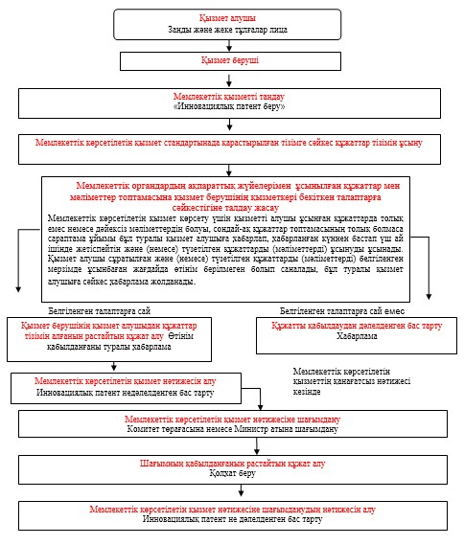
«Өнеркәсiптiк үлгiге патент беру»
мемлекеттік көрсетілетін қызмет
регламентіне 2-қосымша
Құрылымдық бөлімшелер арасындағы
өзара қызметтік қарым-қатынас сызбасы
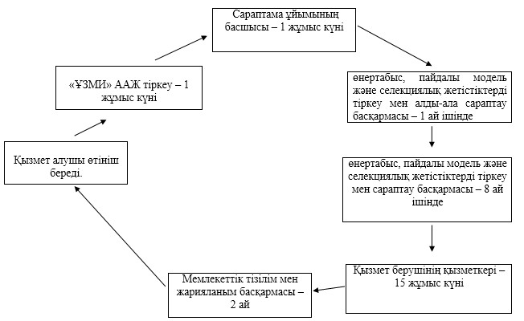
«Өнеркәсiптiк үлгiге патент беру»
мемлекеттік көрсетілетін қызмет
регламентіне 3-қосымша
"Өнеркәсiптiк үлгiге патент беру"
мемлекеттік көрсетілетін қызметті "электронды үкімет"
порталы арқылы алудың сызбасы
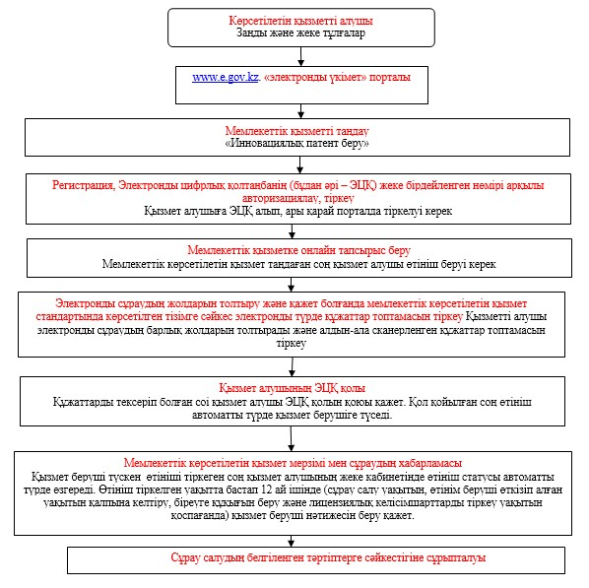
Белгіленген тәртіптерге Белгіленген тәртіптерге сәйкестігі сәйкессіздігі
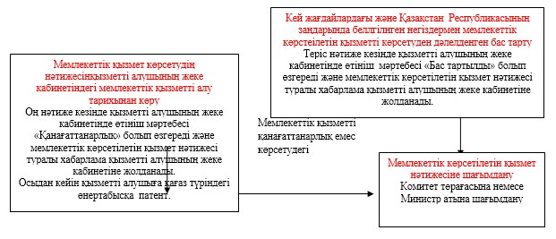
«Өнеркәсiптiк үлгiге патент беру»
мемлекеттік көрсетілетін қызмет
регламентіне 4-қосымша
ЭҮП арқылы мемлекеттік қызмет көрсету кезіндегі қызметтік
қарым-қатынас диаграммасы
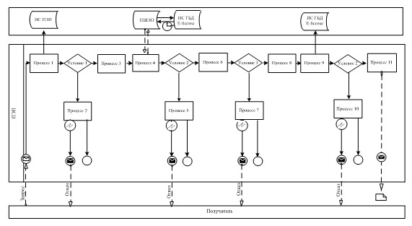
Көрсетілетін қызметті беруші мен қызметті алушының үндеуі мен тәртіптерінің (іс-қимыл) сабақтсатығын сипаттау:
1) қызметті алушы порталда қызмет алушының компьютеріндегі интернет-браузерінде сақталатын өзінің ЭЦҚ-ның тіркеу куәлігі арқылы тіркеледі (порталда тіркелмеген өтінім берушілер үшін);
2) 1-процесс – қызмет алушының компьютеріндегі интернет-браузерінде ЭЦҚ-ның тіркеу куәлігін тіркеу, қызметті алушы мемлекеттік қызметті алу үшін парольді енгізу (тіркелу үшін);
3) 1-шарт – порталда тіркелген қызмет алушының логині (ЖСН) және паролі арқылы мәліметтер түпнасқалығын тексеру;
4) 2-процесс – қызмет алушының мәліметтерінде бұзушылықтар болуына байланысты тіркеуден бас тарту турал хат қалыптастыру;
5) 3-процесс – қызмет алушының порталда осы Регламентте көрсетілген қызметті таңдауы, қызметті көрсету үшін экранға сұрау салу қалпын шығару және қызметті алушының құрылымы мен қалыптық талаптарына сай қалыпты толтыруы (мәліметтер енгізу), қажетті құжаттарды элекронды түрде сұрау салу қалпына тіркелуі;
6) 4-процесс – қызметті алушының сұрау салуды куәландыру (қол қойдыру) үшін ЭЦҚ-ның тіркеу куәлігін таңдауы;
7) 3-шарт – порталда сұрау салуда көрсетілген ЖСН идентификациялық мәліметтері мен ЭЦҚ тіркеу куәлігінде көрсетілген мәліметтермен сәйкес келуін тексеру;
8) 5-процесс – ЭЦҚ түпнұсқасы расталмаған жағдайда сұралып жатқан қызметті көрсетуден баст тарту туралы хатты қалыптастыру;
9) 6-процесс – қызмет алушының ЭЦҚ арқылы қызмет көрсету үшін сұрау салудың толтырылған (мәліметтер енгізілген) қалпына куәландыру (қол қою);
10) 7-процесс – порталда электронды құжатты (қызмет алушының сұрау салуы) тіркеу және порталда сұрау салуды сұрыптау;
11) 4-шарт – қызмет берушінің қызмет алушыны біліктілік талаптарына және негіздеріне сәйкестігіне тексеруі;
12) 8-процесс – қызмет алушының мәліметтерінде бұзушылықтар болуына байланысты тіркеуден бас тарту турал хат қалыптастыру;
13) 9-процесс – қызмет алушының қызметтің нәтижесін алуы. ЭЦҚ пайдаланылған электронды құжат қызметті берушінің уәкілетті тұлғасы арқылы қалыптастырылады.
Қазақстан Республикасы
Әділет министрінің
2014 жылғы 12 наурыздағы
№ 103 бұйрығына
7-қосымша
«Пайдалы модельге патент беру» мемлекеттік
көрсетілетін қызметі регламенті 1. Жалпы ережелер
1. Аталған «Пайдалы модельге патент беру» мемлекеттік көрсетілетін қызмет регламенті Қазақстан Республикасы Әділет министрлігінің Зияткерлік меншік құқығы комитеті (бұдан әрі – көрсетілетін қызметті беруші) Қазақстан Республикасы Әділет министрлігінің Зияткерлік меншік құқығы комитетінің «Ұлттық зияткерлік меншік институты» Республикалық мемлекеттік кәсіпорны арқылы, оның ішінде «электрондық үкіметтің» веб-порталы www.e.gov.kz және «Е-лицензиялау»: www.elicense.kz (бұдан әрі – Портал) арқылы көрсетеді.
Мемлекеттік көрсетілетін қызмет Қазақстан Республикасы Үкіметінің 2014 жылғы 13 ақпандағы «Пайдалы модельге патент беру» «мемлекеттік көрсетілетін қызметі» туралы № 92 қаулысымен бекітілген мемлекеттік көрсетілетін қызмет стандарты (бұдан әрі – станарт) негізінде көрсетіледі.
2. Қызмет көрсету нысаны: электрондық (ішінара автоматтандырылған) және (немесе) қағаз түрінде.
3. Мемлекеттік қызмет көрсету нәтижесі – қағаз жеткізгіште берілген, пайдалы модельдің мемлекеттiк тiзiлiмiнде тiркелген пайдалы модельге патент не мемлекеттік көрсетілетін қызмет стандартының 10-тармағында көзделген жағдайларда және негіздер бойынша мемлекеттік қызмет көрсетуден бас тарту туралы дәлелді жауап.
Портал арқылы өтініш берген кезде – көрсетілетін қызметті алушының «жеке кабинетінде» мемлекеттік қызмет көрсету нәтижесінің дайын екені және пайдалы модельге патентті пошта немесе курьерлік байланыс арқылы жібергені туралы көрсетілетін қызметті берушінің уәкілетті адамының электрондық цифрлық қолтаңбасымен куәландырылған электрондық құжат нысанындағы хабарламасы не мемлекеттік көрсетілетін қызмет стандартының 10-тармағында көзделген жағдайларда және негіздер бойынша мемлекеттік қызмет көрсетуден бас тарту туралы электронды түрдегі дәлелді жауап.
4. Мемлекеттік қызмет көрсету мерзімі стандарттың 4-тармағында қаралған.
2. Мемлекеттік қызмет көрсету процесінде құрылымдық
бөлімшелердің (қызметкерлердің) іс-қимыл тәртібін сипаттау
1. Мемлекеттік қызмет көрсету бойынша қызмет берушінің тәртібінің (іс-қимылын) бастауының негізі қызмет алушының жүгінуі болып табылады:
1) сараптама ұйымына қағаз түрінде – мемлекеттік көрсетілетін қызмет стандартының 2-қосымшасына сәйкес белгіленген жазбаша түрдегі өтінімді (бұдан әрі - өтінім) стандарттың 9-тармағында көрсетілген құжаттар топтамасымен қоса;
2) портал арқылы– мемлекеттік көрсетілетін қызмет стандартының 2-қосымшасына сәйкес белгіленген жазбаша түрдегі өтінімді стандарттың 9-тармағында көрсетілген құжаттар топтамасымен қоса;
2. Мемлекеттік қызмет көрсетудің процесіне кіретін тәртіптер (іс-қимылдар):
1) өтінімді сараптамалық ұйымның кеңсесі қызметкерінің «Ұлттық зияткерлік меншік институты» ведомстволық автоматтандырылған ақпараттық жүйесінде (бұдан әрі - «ҰЗМИ» ААЖ) тіркеуі;
2) өтінімнің сараптама ұйымының жетекшісімен қаралуы;
3) өтінімнің сараптамалық ұйымының өнертабыс, пайдалы модель және селекциялық жетістіктерді тіркеу және алдын-ала сараптама жасау басқармасы қызметкерімен қаралуы;
4) өтінімнің өнертабыс, пайдалы модель және селекциялық жетістіктерге сараптама жасау басқармасының қызметкерімен қаралуы;
5) сараптама қорытындысының қызмет берушінің қызметкерімен қаралуы;
6) сараптамалық ұйымның қызметкері мемлекеттік көрсетілетін қызмет нәтижесі туралы пайдалы модельдер мемлекеттік тізіліміне мәлімет енгізіп, ресми бюллетеньде жариялау мен қорғау құжатын беруге дайындау;
7) мемлекеттік қызмет көрсету нәтижесін қызмет алушыға жолдау.
«Пайдалы модельге патент беру» мемлекеттік көрсетілетін қызметті алу сызбасы осы Регламенттің 1-қосымшасында келтірілген
3. Мемлекеттік көрсетілетін қызмет процесінде құрылымдық
бөлімшелердің (қызметкерлердің) қарым-қатынасы тәртібін
сипаттау
1. Мемлекеттік қызмет көрсету барысына қатысатын қызмет берушінің құрылымдық бөлімшелерінің (қызметкерірінің) тізбесі:
1) сараптама ұйымының кеңсесі;
2) өнертабыстар, пайдалы модельдер және селекциялық жетістіктерді тіркеу мен алдын-ала сараптама жасау басқармасы;
3) мемлекеттік тіркеу және жарияланымдар басқармасы;
4) қызмет берушінің кеңсесі;
5) қызмет берушінің қызметкері;
2. Қызмет беруші қызметкерлер мен құрылымдық бөлімшелер арасындағы тәртітің (іс-қимылдың) сабақтастығын сипаттау:
Сараптама ұйымы кеңсесінің қызметкері қызмет алушыдан құжаттарды қабылдап, оған өтінімді құжаттарды рәсімдеу үшін қабылдаған сараптама ұйымы кеңсесінің қызметкерінің тегі, аты, әкесінің аты, өтінімнің қабылданған мерзімі мен уақыты, нөмірі көрсетілген көшірмесін береді және жұмыс күні барысында қабылданған құжаттарды сараптама ұйымының басшылығына береді;
Сараптама ұйымының басшылығы пайдалы модельге патент беру туралы өтінімді қарап, құрылымдық бөлімше өнертабыстар, пайдалы модельдер және селекциялық жетістіктерді тіркеу мен алдын-ала сараптама жасау басқармасына сараптама жасау үшін бөледі;
Сараптама жасау барысында қарастырылған құжаттар болуы мен оларға қойылған талаптар орындалуы тексеріледі және өтінімді беру мерзімі анықталады.
Егер өтінім осы құжаттарға талаптарды қанағаттандырмаса, сараптама ұйымы бұл туралы қызмет алушыға хабарлап, хабарланған күннен бастап үш ай ішінде жетіспейтін және (немесе) түзетілген құжаттарды (мәліметтерді) ұсынуды ұсынады. Қызмет алушы сұратылған және (немесе) түзетілген құжаттарды (мәліметтерді) белгіленген мерзімде ұсынбаған жағдайда өтінім берілмеген болып саналады, бұл туралы қызмет алушыға сәйкес хабарлама жолданады.
Сараптама жасау барысында мемлекеттік көрсетілетін қызмет стандартының 9-тармағында қарастырылған құжаттар болуы мен оларға қойылған талаптар орындалуы тексеріледі және өтінімді беру мерзімі анықталады.
Өтінім берілген пайдалы модельді патентке қаблеттілік шарттарына тексеру жүргізілмейді. Патент өтінім берушінің жауапкершігі мен тәуекеліне беріледі.
Егер өтінімге мәні бойынша сараптама нәтижесінде өтінім беруші сұрап жатқан құқықтық қорғау өтінім берілген пайдалы модельдер патентке қабілеттілік шартына сәйкес екендігі анықталса, өтінім берушімен келісілген пайдалы модель формуласымен, белгіленген басымдығы көрсетіліп оң шешім беріледі.
Өтінім беруші сұрап жатқан құқықтық қорғау өтінім берілген пайдалы модель патентке қабілеттілік шартына сәйкес еместігі анықталған жағдайда сараптама ұйымы теріс шешім береді.
Сараптама ұйымы қорытынды шығарған соң бес жұмыс күні ішінде пайдалы модельге патент беру немесе бас тарту туралы қорытындыны қызмет берушіге жолдайды.
Қызмет беруші сараптама ұйымынан сараптама қорытындысы түскен күннен он жұмыс күні ішінде пайдалы модельге патент беру немесе бас тарту туралы шешім қабылдайды және ары қарай қызмет алушыға жолдау үшін сараптама ұйымына жолдайды.
Мемлекеттік тізілім және жарияланымдар басқармасы қызмет берушінің шешімі негізінде пайдалы модельдердің Мемлекеттік тізіліміне мәлімет енгізеді, бюллетеньде мәлімет жариялайды, пайдалы модельге патент дайындайды.
Сараптама ұйымы мемлекеттік көрсетілетін қызмет нәтижесін немесе бас тарту туралы дәлелденген хатты қызмет алушыға қолма-қол немесе пошта қызметі арқылы бере алады.
Құрылымдық бөлімшелердің қызметтік өзара қарым-қатынасы осы регламенттің 2-қосымшасында көрсетілген.
4. Халыққа қызмет көрсету орталығы мен басқа да қазмет
берушілермен қарым-қатынас тәртібін сипаттау, сондай-ақ
мемлекеттік қызмет көрсету процесінде ақпараттық жүйелерді
қолдану тәртібі
1. Қызмет беруші мемлекеттік қызметті көрсету процесінде халыққа қызмет көрсету орталығы және (немесе) басқа да қызмет берушілермен қарым-өзара қатыснаста болмайды.
2. Портал арқылы мелмекеттік көрсетілетін қызмет барысында үндеу тартібі мен қызмет алушы мен қызмет берушінің тәртібі (іс-қимылдары) сабақтастығының сипаталуы диаграмма түрінде мемлекеттік көрсетілетін қызмет көрсетуде қатысатын ақпараттық жүйелердің өзара қызметтік қарым-қатынасы ретінде осы регламенттің 4-қосымшасында баған түрінде келтірілген.
Қызмет алушы «электронды үкімет» порталы арқылы өтініш береді, бұл сұрау «ҰЗМИ» ААЖ-не түседі және қарау үшін сараптама ұйымына жіберіледі.
Ескерту: қызмет алушы порталда тіркелген және авторизацияланған болуы керек.
Қызмет алушы порталда мемлекеттік көрстілетін қызмет алу үшін «Пайдалы модельге патент беру» мемлекеттік көрсетілетін қызметін таңдайды. Портал автоматты түрде қызмет алушы туралы деректерді толтыра отырып, өтінім берудің бірінші қадамын қалыптастырады.
Қызмет алушы ашылған терезлерде келесі деректерді толтырады:
1) қызмет алушының ЭЦҚ-мен куәландырылған электронды құжат түріндегі өтініш;
2) өтінішті патенттік сенім білдірген өкіл немесе басқа өкіл арқылы берген жағдайда құжаттың электронды көшірмесі түріндегі нотариалды куәландырылған сенімхат;
3) ЭҮТШ арқылы белгіленген мөлшерде тиісті төлемнің төленгенін растайтын ақпарат, төлем екінші деңгейдегі банктер арқылы төленген жағдайда, қағаз жеткізгіштегі түбіртек құжаттың электрондық көшірмесі түріндегі өтінімге тіркеледі;
4) тиісті білім саласындағы маман жүзеге асыру үшін оны толық, жеткілікті ашып көрсететін пайдалы модель еркін нысандағы сипаттамасы құжаттың электрондық көшірмесі нысанындағы өтінімге тіркеледі;
5) объектіні айқындайтын және оның мәнін білдіретін пайдалы модельдің формуласы құжаттың электрондық көшірмесі нысанындағы өтінімге тіркеледі;
6) төлемнің мөлшерін азайту негіздемесін растайтын құжат (Ұлы Отан соғысының мүгедектігі, мүгедектік туралы орта білім беру мектебі, кәсіптік-техникалық училищелер, орта техникалық оқу орындары оқушыларының, жоғары оқу орындары студенттерінің анықтамалары) – құжаттың электрондық көшірмесі нысанындағы өтінімге тіркеледі.
7) егер олар мәнін түсіну үшін қажет болса, сызбалар мен материалдар құжаттың электрондық көшірмесі нысанындағы өтінімге тіркеледі;
8) еркін нысандағы реферат құжаттың электрондық көшірмесі нысанындағы өтінімге тіркеледі;
Қызмет алушы сұрауды ЭЦҚ қойып сақтайды.
Портал арқылы өтініш берген кезде – көрсетілетін қызметті алушының «жеке кабинеті» арқылы үндеу туралы қызмет беруші үндеуді өңдеген кезде (жеткізілгені туралы белгі, тіркеулер, орындалулар, қарау туралы немесе қараудан бас тарту туралы жауап) жаңарып тұратын.үндеу туралы ақпаратқа қол жетімді болады.
3. Портал арқылы мелмекеттік көрсетілетін қызмет барысында үндеу тартібі мен қызмет алушы мен қызмет берушінің тәртібі (іс-қимылдары) сабақтастығының сипаталуы:
Қызмет алушының ЭЦҚ қойылған өтініші «ҰЗМИ» ААЖ-не түседі, жүйе тіркеу нөмірін қояды және қызмет алушының «жеке кабинетіне» өтініштің нөмірі, қабылданған уақыты мен мерзімі көрсетілген хабарлама жолдайды.
Сараптама ұйымының басшылығы пайдалы модельге патент беру туралы өтінімді қарап, құрылымдық бөлімше өнертабыстар, пайдалы модельдер және селекциялық жетістіктерді тіркеу мен алдын-ала сараптама жасау басқармасы на алдын-ала сараптама жасау үшін бөледі.
Сараптама жасау барысында қарастырылған құжаттар болуы мен оларға қойылған талаптар орындалуы тексеріледі және өтінімді беру мерзімі анықталады.
Егер өтінім осы құжаттарға талаптарды қанағаттандырмаса, сараптама ұйымы бұл туралы қызмет алушыға хабарлап, хабарланған күннен бастап үш ай ішінде жетіспейтін және (немесе) түзетілген құжаттарды (мәліметтерді) ұсынуды ұсынады. Қызмет алушы сұратылған және (немесе) түзетілген құжаттарды (мәліметтерді) белгіленген мерзімде ұсынбаған жағдайда өтінім берілмеген болып саналады, бұл туралы қызмет алушыға сәйкес хабарлама жолданады.
Сараптама жасау барысында мемлекеттік көрсетілетін қызмет стандартының 9-тармағында қарастырылған құжаттар болуы мен оларға қойылған талаптар орындалуы тексеріледі және өтінімді беру мерзімі, өтінім берілген объекттің пайдалы модель біркелкілігі талаптарына және пайдалы модельге қабілеттілік шарттарына сәйкестігін анықтау жұмыстары жүргізіледі. анықталады.
Өтінім берілген пайдалы модельді патентке қаблеттілік шарттарына тексеру жүргізілмейді. Патент өтінім берушінің жауапкершігі мен тәуекеліне беріледі.
Егер өтінімге мәні бойынша сараптама нәтижесінде өтінім беруші сұрап жатқан құқықтық қорғау өтінім берілген пайдалы модель патентке қабілеттілік шартына сәйкес екендігі анықталса, оң шешім беріледі.
Өтінім беруші сұрап жатқан құқықтық қорғау өтінім берілген пайдалы модельге патентке қабілеттілік шартына сәйкес еместігі анықталған жағдайда сараптама ұйымы теріс шешім береді.
Қорытынды шығарған соң сараптама ұйымы бес жұмыс күні ішінде пайдалы модельге патент беру немесе бас тарту туралы қорытындыны қызмет берушіге жолдайды.
Қызмет беруші сараптама ұйымынан сараптама қорытындысы түскен күннен он жұмыс күні ішінде пайдалы модельге патент беру немесе бас тарту туралы шешім қабылдайды және ары қарай қызмет алушыға жолдау үшін сараптама ұйымына жолдайды.
Мемлекеттік тізілім және жарияланымдар басқармасы қызмет берушінің шешімі негізінде пайдалы модель Мемлекеттік тізіліміне мәлімет енгізеді, бюллетеньде мәлімет жариялайды, пайдалы модельге өнертабысқа патент дайындайды.
Портал арқылы «пайдалы модельге патент беру» мемлекеттік көрсетілетін қызмет сызбасы осы регламенттің 3-қосымшасында келтірілген.
«Пайдалы модельге патент беру»
мемлекеттік көрсетілетін қызмет
регламентіне 1-қосымша
Көрсетілетін қызметті берушіге жүгінген кездегі
«Пайдалы модельге патент беру» мемлекеттік көрсетілетін
қызмет алудың сызбасы
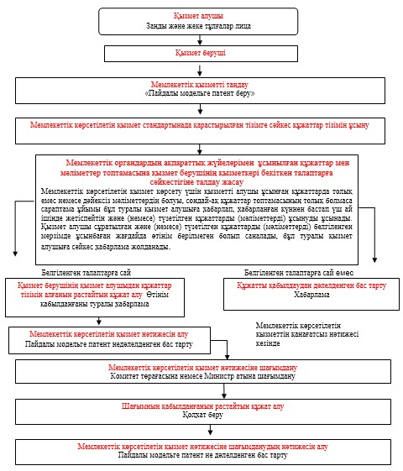
Пайдалы модельге патент беру»
мемлекеттік көрсетілетін қызмет
регламентіне 2-қосымша
Құрылымдық бөлімшелер арасындағы
өзара қызметтік қарым-қатынас сызбасы
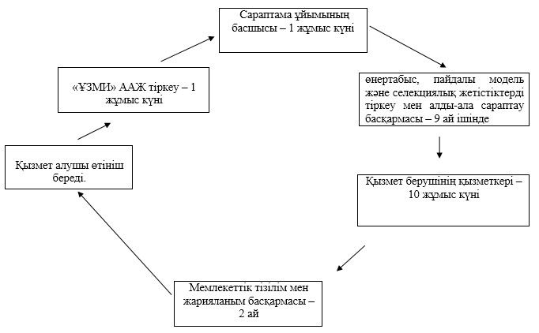
«Пайдалы модельге патент беру»
мемлекеттік көрсетілетін қызмет
регламентіне 3-қосымша
«Пайдалы модельге патент беру» мемлекеттік көрсетілетін
қызметті «электронды үкімет» порталы арқылы алудың сызбасы
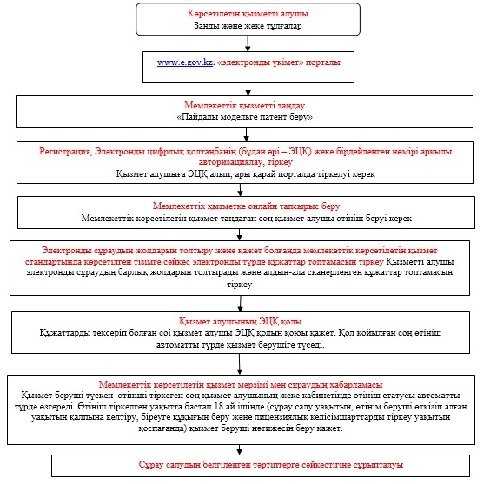
Белгіленген тәртіптерге Белгіленген тәртіптерге
сәйкестігі сәйкессіздігі
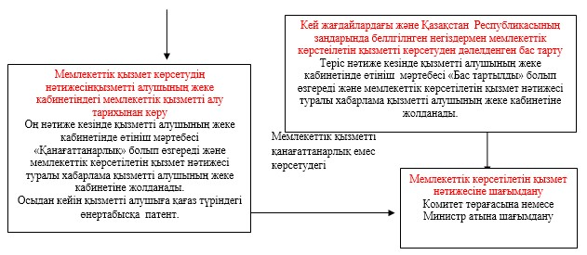
Пайдалы модельге патент беру»
мемлекеттік көрсетілетін қызмет
регламентіне 4-қосымша
ЭҮП арқылы мемлекеттік қызмет көрсету кезіндегі қызметтік
қарым-қатынас диаграммасы
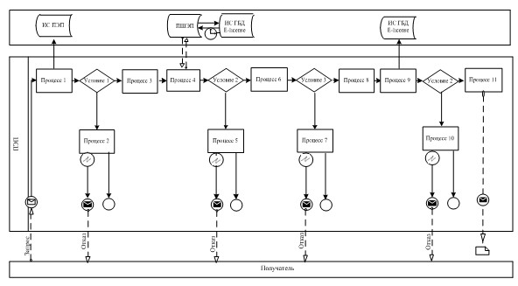
Көрсетілетін қызметті беруші мен қызметті алушының үндеуі мен тәртіптерінің (іс-қимыл) сабақтсатығын сипаттау:
1) қызметті алушы порталда қызмет алушының компьютеріндегі интернет-браузерінде сақталатын өзінің ЭЦҚ-ның тіркеу куәлігі арқылы тіркеледі (порталда тіркелмеген өтінім берушілер үшін);
2) 1-процесс – қызмет алушының компьютеріндегі интернет-браузерінде ЭЦҚ-ның тіркеу куәлігін тіркеу, қызметті алушы мемлекеттік қызметті алу үшін парольді енгізу (тіркелу үшін);
3) 1-шарт – порталда тіркелген қызмет алушының логині (ЖСН) және паролі арқылы мәліметтер түпнасқалығын тексеру;
4) 2-процесс – қызмет алушының мәліметтерінде бұзушылықтар болуына байланысты тіркеуден бас тарту турал хат қалыптастыру;
5) 3-процесс – қызмет алушының порталда осы Регламентте көрсетілген қызметті таңдауы, қызметті көрсету үшін экранға сұрау салу қалпын шығару және қызметті алушының құрылымы мен қалыптық талаптарына сай қалыпты толтыруы (мәліметтер енгізу), қажетті құжаттарды элекронды түрде сұрау салу қалпына тіркелуі;
6) 4-процесс – қызметті алушының сұрау салуды куәландыру (қол қойдыру) үшін ЭЦҚ-ның тіркеу куәлігін таңдауы;
7) 3-шарт – порталда сұрау салуда көрсетілген ЖСН идентификациялық мәліметтері мен ЭЦҚ тіркеу куәлігінде көрсетілген мәліметтермен сәйкес келуін тексеру;
8) 5-процесс – ЭЦҚ түпнұсқасы расталмаған жағдайда сұралып жатқан қызметті көрсетуден баст тарту туралы хатты қалыптастыру;
9) 6-процесс – қызмет алушының ЭЦҚ арқылықызмет көрсету үшін сұрау салудың толтырылған (мәліметтер енгізілген) қалпына куәландыру (қол қою);
10) 7-процесс – порталда электронды құжатты (қызмет алушының сұрау салуы) тіркеу және порталда сұрау салуды сұрыптау;
11) 4-шарт – қызмет берушінің қызмет алушыны біліктілік талаптарына және негіздеріне сәйкестігіне тексеруі;
12) 8-процесс – қызмет алушының мәліметтерінде бұзушылықтар болуына байланысты тіркеуден бас тарту турал хат қалыптастыру;
13) 9-процесс – қызмет алушының қызметтің нәтижесін алуы. ЭЦҚ пайдаланылған электронды құжат қызметті берушінің уәкілетті тұлғасы арқылы қалыптастырылады.
Қазақстан Республикасы
Әділет министрінің
2014 жылғы 12 аурыздағы
№ 103 бұйрығына
8-қосымша
«Өнертабысқа патент беру» мемлекеттік
көрсетілетін қызметі регламенті 1. Жалпы ережелер
1. Аталған «Өнертабысқа патент беру» мемлекеттік көрсетілетін қызмет регламенті Қазақстан Республикасы Әділет министрлігінің Зияткерлік меншік құқығы комитеті (бұдан әрі – көрсетілетін қызметті беруші) Қазақстан Республикасы Әділет министрлігінің Зияткерлік меншік құқығы комитетінің «Ұлттық зияткерлік меншік институты» Республикалық мемлекеттік кәсіпорны арқылы, оның ішінде «электрондық үкіметтің» веб-порталы www.e.gov.kz (бұдан әрі – Портал) арқылы көрсетеді.
Мемлекеттік көрсетілетін қызмет Қазақстан Республикасы Үкіметінің 2014 жылғы 13 ақпандағы «Өнертабысқа патент беру» мемлекеттік көрсетілетін қызметі» туралы № 92 қаулысымен бекітілген мемлекеттік көрсетілетін қызмет стандарты (бұдан әрі – станарт) негізінде көрсетіледі.
2. Қызмет көрсету нысаны: электрондық (ішінара автоматтандырылған) және (немесе) қағаз түрінде.
3. Мемлекеттік қызмет көрсету нәтижесі – қағаз жеткізгіште берілген, Өнертабыстардың мемлекеттiк тiзiлiмiнде тiркелген өнертабысқа патент не мемлекеттік көрсетілетін қызмет стандартының 10-тармағында көзделген жағдайларда және негіздер бойынша мемлекеттік қызмет көрсетуден бас тарту туралы дәлелді жауап.
Портал арқылы өтініш берген кезде – көрсетілетін қызметті алушының «жеке кабинетінде» мемлекеттік қызмет көрсету нәтижесінің дайын екені және өнертабысқа патентті пошта немесе курьерлік байланыс арқылы жібергені туралы көрсетілетін қызметті берушінің уәкілетті адамының электрондық цифрлық қолтаңбасымен куәландырылған электрондық құжат нысанындағы хабарламасы не мемлекеттік көрсетілетін қызмет стандартының 10-тармағында көзделген жағдайларда және негіздер бойынша мемлекеттік қызмет көрсетуден бас тарту туралы электронды түрдегі дәлелді жауап.
4. Мемлекеттік қызмет көрсету мерзімі стандарттың 4-тармағында қаралған.
2. Мемлекеттік қызмет көрсету процесінде құрылымдық
бөлімшелердің (қызметкерлердің) іс-қимыл тәртібін сипаттау
1. Мемлекеттік қызмет көрсету бойынша қызмет берушінің тәртібінің (іс-қимылын) бастауының негізі қызмет алушының жүгінуі болып табылады:
1) сараптама ұйымына қағаз түрінде – мемлекеттік көрсетілетін қызмет стандартының 2-қосымшасына сәйкес белгіленген жазбаша түрдегі өтінімді (бұдан әрі - өтінім) стандарттың 9-тармағында көрсетілген құжаттар топтамасымен қоса;
2) портал арқылы– мемлекеттік көрсетілетін қызмет стандартының 2-қосымшасына сәйкес белгіленген жазбаша түрдегі өтінімді стандарттың 9-тармағында көрсетілген құжаттар топтамасымен қоса;
2. Мемлекеттік қызмет көрсетудің процесіне кіретін тәртіптер (іс-қимылдар):
1) өтінімді сараптамалық ұйымның кеңсесі қызметкерінің «Ұлттық зияткерлік меншік институты» ведомстволық автоматтандырылған ақпараттық жүйесінде (бұдан әрі - «ҰЗМИ» ААЖ) тіркеуі;
2) өтінімнің сараптама ұйымының жетекшісімен қаралуы;
3) өтінімнің сараптамалық ұйымының өнертабыс, пайдалы модель және селекциялық жетістіктерді тіркеу және алдын-ала сараптама жасау басқармасы қызметкерімен қаралуы;
4) өтінімнің өнертабыс, пайдалы модель және селекциялық жетістіктерге сараптама жасау басқармасының қызметкерімен қаралуы;
5) сараптама қорытындысының қызмет берушінің қызметкерімен қаралуы;
6) сараптамалық ұйымның қызметкері мемлекеттік көрсетілетін қызмет нәтижесі туралы өнертабыстардың мемлекеттік тізіліміне мәлімет енгізіп, ресми бюллетеньде жариялау мен қорғау құжатын беруге дайындау;
7) мемлекеттік қызмет көрсету нәтижесін қызмет алушыға жолдау.
«Өнертабысқа патент беру» мемлекеттік көрсетілетін қызметті алу сызбасы осы Регламенттің 1-қосымшасында келтірілген
3. Мемлекеттік көрсетілетін қызмет процесінде құрылымдық
бөлімшелердің (қызметкерлердің) қарым-қатынасы тәртібін
сипаттау
1. Мемлекеттік қызмет көрсету барысына қатысатын қызмет берушінің құрылымдық бөлімшелерінің (қызметкерірінің) тізбесі:
1) сараптама ұйымының кеңсесі;
2) өнертабыстар, пайдалы модельдер және селекциялық жетістіктерді тіркеу мен алдын-ала сараптама жасау басқармасы;
3) өнертабыстар, пайдалы модельдер және селекциялық жетістіктерге сараптама жасау басқармасы;
4) мемлекеттік тіркеу және жарияланымдар басқармасы;
5) қызмет берушінің кеңсесі;
6) қызмет берушінің қызметкері;
2. Қызмет беруші қызметкерлер мен құрылымдық бөлімшелер арасындағы тәртітің (іс-қимылдың) сабақтастығын сипаттау:
Сараптама ұйымы кеңсесінің қызметкері қызмет алушыдан құжаттарды қабылдап, оған өтінімді құжаттарды рәсімдеу үшін қабылдаған сараптама ұйымы кеңсесінің қызметкерінің тегі, аты, әкесінің аты, өтінімнің қабылданған мерзімі мен уақыты, нөмірі көрсетілген көшірмесін береді және жұмыс күні барысында қабылданған құжаттарды сараптама ұйымының басшылығына береді;
Сараптама ұйымының басшылығы өнертабысқа патент беру туралы өтінімді қарап, құрылымдық бөлімше өнертабыстар, пайдалы модельдер және селекциялық жетістіктерді тіркеу мен алдын-ала сараптама жасау басқармасына алдын-ала сараптама жасау үшін бөледі;
Алдын-ала сараптама жасау барысында екі ай ішінде мемлекеттік көрсетілетін қызмет стандартының 9-тармағында қарастырылған құжаттар болуы мен оларға қойылған талаптар орындалуы тексеріледі және өтінімді беру мерзімі анықталады.
Егер өтінім осы құжаттарға талаптарды қанағаттандырмаса, сараптама ұйымы бұл туралы қызмет алушыға хабарлап, хабарланған күннен бастап үш ай ішінде жетіспейтін және (немесе) түзетілген құжаттарды (мәліметтерді) ұсынуды ұсынады. Қызмет алушы сұратылған және (немесе) түзетілген құжаттарды (мәліметтерді) белгіленген мерзімде ұсынбаған жағдайда өтінім берілмеген болып саналады, бұл туралы қызмет алушыға сәйкес хабарлама жолданады.
Алдын-ала сараптама аяқталған соң қызмет алушыға оның нәтижесі хабарланады және өтінім өнертабыс пен пайдалы модельді сараптау басқармасына мәні бойынша сараптама жасау үшін жолданады.
Мәні бойынша сараптама он төрт (14) ай ішінде жүргізіледі және өтінімді өнертабыс ретінде қорғалатын объекттерге жатқызылу мүмкіндігін анықтау, өтінім берпілген өнертабысқа техникалық дәрежесін анықтау бойынша ақпараттық іздеу, өтінім берілген объекттің өнертабыстың біркелкілігі талаптарына және патентке қабілеттілік шарттарына сәйкестігін анықтау жұмыстары жүргізіледі.
Егер өтінімге мәні бойынша сараптама нәтижесінде өтінім беруші сұрап жатқан құқықтық қорғау өтінім берілген өнертабыстың патентке қабілеттілік шартына сәйкес екендігі анықталса, өтінім берушімен келісілген өнертабыс формуласымен, белгіленген басымдығы көрсетіліп оң шешім беріледі.
Өтінім беруші сұрап жатқан құқықтық қорғау өтінім берілген өнертабыстың патентке қабілеттілік шартына сәйкес еместігі анықталған жағдайда сараптама ұйымы теріс шешім береді.
Сараптама ұйымы қорытынды шығарған соң бес жұмыс күні ішінде өнертабысқа патент беру немесе бас тарту туралы қорытындыны қызмет берушіге жолдайды.
Қызмет беруші сараптама ұйымынан сараптама қорытындысы түскен күннен он бес жұмыс күні ішінде өнертабысқа патент беру немесе бас тарту туралы шешім қабылдайды және ары қарай қызмет алушыға жолдау үшін сараптама ұйымына жолдайды.
Мемлекеттік тізілім және жарияланымдар басқармасы қызмет берушінің шешімі негізінде өнертабыстардың Мемлекеттік тізіліміне мәлімет енгізеді, бюллетеньде мәлімет жариялайды, өнертабысқа патент дайындайды.
Сараптама ұйымы мемлекеттік көрсетілетін қызмет нәтижесін немесе бас тарту туралы дәлелденген хатты қызмет алушыға қолма-қол немесе пошта қызметі арқылы бере алады.Құрылымдық бөлімшелердің қызметтік өзара қарым-қатынасы осы регламенттің 2-қосымшасында көрсетілген.
4. Халыққа қызмет көрсету орталығы мен басқа да қазмет
берушілермен қарым-қатынас тәртібін сипаттау, сондай-ақ
мемлекеттік қызмет көрсету процесінде ақпараттық жүйелерді
қолдану тәртібі
1. Қызмет беруші мемлекеттік қызметті көрсету процесінде халыққа қызмет көрсету орталығы және (немесе) басқа да қызмет берушілермен қарым-өзара қатыснаста болмайды.
2. Портал арқылы мелмекеттік көрсетілетін қызмет барысында үндеу тартібі мен қызмет алушы мен қызмет берушінің тәртібі (іс-қимылдары) сабақтастығының сипаталуы диаграмма түрінде мемлекеттік көрсетілетін қызмет көрсетуде қатысатын ақпараттық жүйелердің өзара қызметтік қарым-қатынасы ретінде осы регламенттің 4-қосымшасында баған түрінде келтірілген.
Қызмет алушы «электронды үкімет» порталы арқылы өтініш береді, бұл сұрау «ҰЗМИ» ААЖ-не түседі және қарау үшін сараптама ұйымына жіберіледі.
Ескерту: қызмет алушы порталда тіркелген және авторизацияланған болуы керек.
Қызмет алушы порталда мемлекеттік көрстілетін қызмет алу үшін «Өнертабысқа патент беру» мемлекеттік көрсетілетін қызметін таңдайды. Портал автоматты түрде қызмет алушы туралы деректерді толтыра отырып, өтінім берудің бірінші қадамын қалыптастырады.
Қызмет алушы ашылған терезлерде келесі деректерді толтырады:
1) қызмет алушының ЭЦҚ-мен куәландырылған электронды құжат түріндегі өтініш;
2) өтінішті патенттік сенім білдірген өкіл немесе басқа өкіл арқылы берген жағдайда құжаттың электронды көшірмесі түріндегі нотариалды куәландырылған сенімхат;
3) ЭҮТШ арқылы белгіленген мөлшерде тиісті төлемнің төленгенін растайтын ақпарат, төлем екінші деңгейдегі банктер арқылы төленген жағдайда, қағаз жеткізгіштегі түбіртек құжаттың электрондық көшірмесі түріндегі өтінімге тіркеледі;
4) тиісті білім саласындағы маман жүзеге асыру үшін оны толық, жеткілікті ашып көрсететін өнертабыстардың еркін нысандағы сипаттамасы құжаттың электрондық көшірмесі нысанындағы өтінімге тіркеледі;
5) объектіні айқындайтын және оның мәнін білдіретін өнертабыстың формуласы құжаттың электрондық көшірмесі нысанындағы өтінімге тіркеледі;
6) егер олар мәнін түсіну үшін қажет болса, сызбалар мен материалдар құжаттың электрондық көшірмесі нысанындағы өтінімге тіркеледі;
7) еркін нысандағы реферат құжаттың электрондық көшірмесі нысанындағы өтінімге тіркеледі;
8) төлемнің мөлшерін азайту негіздемесін растайтын құжат (Ұлы Отан соғысының мүгедектігі, мүгедектік туралы орта білім беру мектебі, кәсіптік-техникалық училищелер, орта техникалық оқу орындары оқушыларының, жоғары оқу орындары студенттерінің анықтамалары) – құжаттың электрондық көшірмесі нысанындағы өтінімге тіркеледі.
Қызмет алушы сұрауды ЭЦҚ қойып сақтайды.
Портал арқылы өтініш берген кезде – көрсетілетін қызметті алушының «жеке кабинеті» арқылы үндеу туралы қызмет беруші үндеуді өңдеген кезде (жеткізілгені туралы белгі, тіркеулер, орындалулар, қарау туралы немесе қараудан бас тарту туралы жауап) жаңарып тұратын.үндеу туралы ақпаратқа қол жетімді болады.
3. Портал арқылы мелмекеттік көрсетілетін қызмет барысында үндеу тартібі мен қызмет алушы мен қызмет берушінің тәртібі (іс-қимылдары) сабақтастығының сипаталуы:
Қызмет алушының ЭЦҚ қойылған өтініші «ҰЗМИ» ААЖ-не түседі, жүйе тіркеу нөмірін қояды және қызмет алушының «жеке кабинетіне» өтініштің нөмірі, қабылданған уақыты мен мерзімі көрсетілген хабарлама жолдайды.
Сараптама ұйымының басшылығы өнертабысқа патент беру туралы өтінімді қарап, құрылымдық бөлімше өнертабыстар, пайдалы модельдер және селекциялық жетістіктерді тіркеу мен алдын-ала сараптама жасау басқармасы на алдын-ала сараптама жасау үшін бөледі.
Алдын-ала сараптама жасау барысында екі ай ішінде мемлекеттік көрсетілетін қызмет стандартының 9 тармағында қарастырылған құжаттар болуы мен оларға қойылған талаптар орындалуы тексеріледі және өтінімді беру мерзімі анықталады – үш ай ішінде.
Егер өтінім осы құжаттарға талаптарды қанағаттандырмаса, сараптама ұйымы бұл туралы қызмет алушыға хабарлап, хабарланған күннен бастап үш ай ішінде жетіспейтін және (немесе) түзетілген құжаттарды (мәліметтерді) ұсынуды ұсынады. Қызмет алушы сұратылған және (немесе) түзетілген құжаттарды (мәліметтерді) белгіленген мерзімде ұсынбаған жағдайда өтінім берілмеген болып саналады, бұл туралы қызмет алушыға сәйкес хабарлама жолданады.
Алдын-ала сараптама аяқталған соң қызмет алушыға оның нәтижесі хабарланады және өтінім өнертабыс пен пайдалы модельді сараптау басқармасына мәні бойынша сараптама жасау үшін жолданады.
Мәні бойынша сараптама он төрт (14) ай ішінде жүргізіледі және өтінімді өнертабыс ретінде қорғалатын объекттерге жатқызылу мүмкіндігін анықтау, өтінім берпілген өнертабысқа техникалық дәрежесін анықтау бойынша ақпараттық іздеу, өтінім берілген объекттің өнертабыстың біркелкілігі талаптарына және патентке қабілеттілік шарттарына сәйкестігін анықтау жұмыстары жүргізіледі.
Егер өтінімге мәні бойынша сараптама нәтижесінде өтінім беруші сұрап жатқан құқықтық қорғау өтінім берілген өнертабыстың патентке қабілеттілік шартына сәйкес екендігі анықталса, өтінім берушімен келісілген өнертабыс формуласымен, белгіленген басымдығы көрсетіліп оң шешім беріледі.
Өтінім беруші сұрап жатқан құқықтық қорғау өтінім берілген өнертабыстың патентке қабілеттілік шартына сәйкес еместігі анықталған жағдайда сараптама ұйымы теріс шешім береді.
Қорытынды шығарған соң сараптама ұйымы бес жұмыс күні ішінде өнертабысқа патент беру немесе бас тарту туралы қорытындыны қызмет берушіге жолдайды.
Қызмет беруші сараптама ұйымынан сараптама қорытындысы түскен күннен он бес жұмыс күні ішінде өнертабысқа патент беру немесе бас тарту туралы шешім қабылдайды және ары қарай қызмет алушыға жолдау үшін сараптама ұйымына жолдайды.
Мемлекеттік тізілім және жарияланымдар басқармасы қызмет берушінің шешімі негізінде өнертабыстардың Мемлекеттік тізіліміне мәлімет енгізеді, бюллетеньде мәлімет жариялайды, өнертабысқа патент дайындайды.
Сараптама ұйымы қызметті алушының «жеке кабинетіне» мемлекеттік көрсетілетін қызмет нәтижесінің дайындығы мен өнертабысқа патентті пошта немесе курьерлік байланыс арқылы, немесе мемлекеттік қызмет көрсетуден бас тартудың дәлелденген жауабын электронды түрде жолдау мемлекеттік көрсетілетін қызмет нәтижесін немесе бас тарту туралы дәлеледенген хатты беруді қызмет берушінің уәкілетті тұлғасының электронды цифрлық қолтаңбасымен куәландырған электронды құжат түріндегі хабарлама жолдау арқылы іске асырады.
Портал арқылы «Өнертабысқа патент беру» мемлекеттік көрсетілетін қызмет сызбасы осы регламенттің 3-қосымшасында келтірілген.
«Өнертабысқа патент беру»
мемлекеттік көрсетілетін қызмет
регламентіне 1-қосымша
Көрсетілетін қызметті берушіге жүгінген кездегі
«Өнертабысқа патент беру» мемлекеттік көрсетілетін қызмет
алудың сызбасы
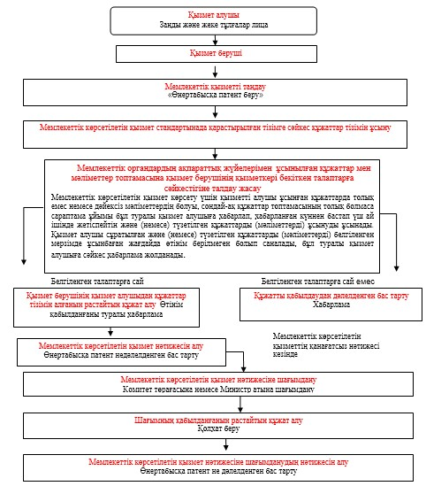
«Өнертабысқа патент беру»
мемлекеттік көрсетілетін қызмет
регламентіне 2-қосымша
Құрылымдық бөлімшелер арасындағы
өзара қызметтік қарым-қатынас сызбасы
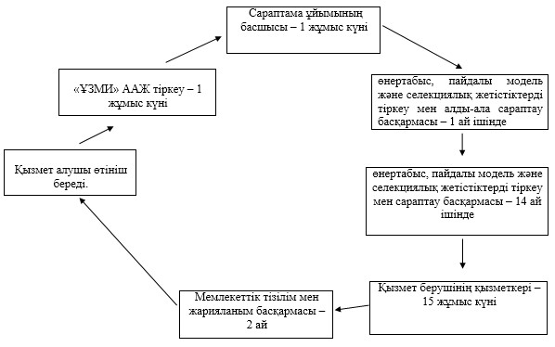
«Өнертабысқа патент беру»
мемлекеттік көрсетілетін қызмет
регламентіне 3-қосымша
«Өнертабысқа патент беру» мемлекеттік көрсетілетін қызметті
«электронды үкімет» порталы арқылы алудың сызбасы
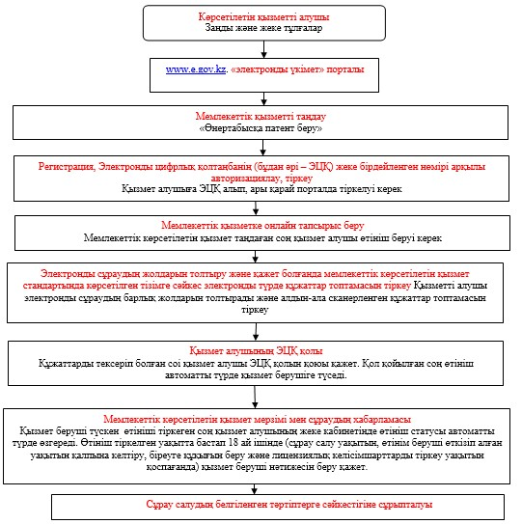
Белгіленген тәртіптерге Белгіленген тәртіптерге
сәйкестігі сәйкессіздігі
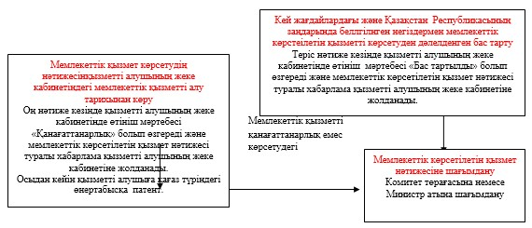
«Өнертабысқа патент беру»
мемлекеттік көрсетілетін қызмет
регламентіне 4-қосымша
ЭҮП арқылы мемлекеттік қызмет көрсету кезіндегі қызметтік
қарым-қатынас диаграммасы
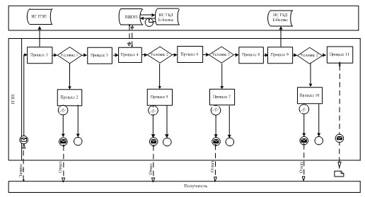
Көрсетілетін қызметті беруші мен қызметті алушының үндеуі мен тәртіптерінің (іс-қимыл) сабақтсатығын сипаттау:
1) қызметті алушы порталда қызмет алушының компьютеріндегі интернет-браузерінде сақталатын өзінің ЭЦҚ-ның тіркеу куәлігі арқылы тіркеледі (порталда тіркелмеген өтінім берушілер үшін);
2) 1-процесс – қызмет алушының компьютеріндегі интернет-браузерінде ЭЦҚ-ның тіркеу куәлігін тіркеу, қызметті алушы мемлекеттік қызметті алу үшін парольді енгізу (тіркелу үшін);
3) 1-шарт – порталда тіркелген қызмет алушының логині (ЖСН) және паролі арқылы мәліметтер түпнасқалығын тексеру;
4) 2-процесс – қызмет алушының мәліметтерінде бұзушылықтар болуына байланысты тіркеуден бас тарту турал хат қалыптастыру;
5) 3-процесс – қызмет алушының порталда осы Регламентте көрсетілген қызметті таңдауы, қызметті көрсету үшін экранға сұрау салу қалпын шығару және қызметті алушының құрылымы мен қалыптық талаптарына сай қалыпты толтыруы (мәліметтер енгізу), қажетті құжаттарды элекронды түрде сұрау салу қалпына тіркелуі;
6) 4-процесс – қызметті алушының сұрау салуды куәландыру (қол қойдыру) үшін ЭЦҚ-ның тіркеу куәлігін таңдауы;
7) 3-шарт – порталда сұрау салуда көрсетілген ЖСН идентификациялық мәліметтері мен ЭЦҚ тіркеу куәлігінде көрсетілген мәліметтермен сәйкес келуін тексеру;
8) 5-процесс – ЭЦҚ түпнұсқасы расталмаған жағдайда сұралып жатқан қызметті көрсетуден баст тарту туралы хатты қалыптастыру;
9) 6-процесс – қызмет алушының ЭЦҚ арқылықызмет көрсету үшін сұрау салудың толтырылған (мәліметтер енгізілген) қалпына куәландыру (қол қою);
10) 7-процесс – порталда электронды құжатты (қызмет алушының сұрау салуы) тіркеу және порталда сұрау салуды сұрыптау;
11) 4-шарт – қызмет берушінің қызмет алушыны біліктілік талаптарына және негіздеріне сәйкестігіне тексеруі;
12) 8-процесс – қызмет алушының мәліметтерінде бұзушылықтар болуына байланысты тіркеуден бас тарту турал хат қалыптастыру;
13) 9-процесс – қызмет алушының қызметтің нәтижесін алуы. ЭЦҚ пайдаланылған электронды құжат қызметті берушінің уәкілетті тұлғасы арқылы қалыптастырылады.
Қазақстан Республикасы
Әділет министрінің
2014 жылғы 12 аурыздағы
№ 103 бұйрығына
9-қосымша
«Инновациялық патент беру»
мемлекеттік көрсетілетін қызметі регламенті 1. Жалпы ережелер
1. Аталған «Инновациялық патент беру» мемлекеттік көрсетілетін қызмет регламенті Қазақстан Республикасы Әділет министрлігінің Зияткерлік меншік құқығы комитеті (бұдан әрі – көрсетілетін қызметті беруші) Қазақстан Республикасы Әділет министрлігінің Зияткерлік меншік құқығы комитетінің «Ұлттық зияткерлік меншік институты» Республикалық мемлекеттік кәсіпорны арқылы, оның ішінде «электрондық үкіметтің» веб-порталы www.e.gov.kz (бұдан әрі – Портал) арқылы көрсетеді.
Мемлекеттік көрсетілетін қызмет Қазақстан Республикасы Үкіметінің 2014 жылғы 13 ақпандағы «Инновациялық патент беру» мемлекеттік көрсетілетін қызметі» туралы № 92 қаулысымен бекітілген мемлекеттік көрсетілетін қызмет стандарты (бұдан әрі – станарт) негізінде көрсетіледі.
2. Қызмет көрсету нысаны: электрондық (ішінара автоматтандырылған) және (немесе) қағаз түрінде.
3. Мемлекеттік қызмет көрсету нәтижесі – қағаз жеткізгіште берілген, Өнертабыстардың мемлекеттiк тiзiлiмiнде тiркелген инновациялық патент не мемлекеттік көрсетілетін қызмет стандартының 10-тармағында көзделген жағдайларда және негіздер бойынша мемлекеттік қызмет көрсетуден бас тарту туралы дәлелді жауап.
Портал арқылы өтініш берген кезде – көрсетілетін қызметті алушының «жеке кабинетінде» мемлекеттік қызмет көрсету нәтижесінің дайын екені және инновациялық патентті пошта немесе курьерлік байланыс арқылы жібергені туралы көрсетілетін қызметті берушінің уәкілетті адамының электрондық цифрлық қолтаңбасымен куәландырылған электрондық құжат нысанындағы хабарламасы не мемлекеттік көрсетілетін қызмет стандартының 10-тармағында көзделген жағдайларда және негіздер бойынша мемлекеттік қызмет көрсетуден бас тарту туралы электронды түрдегі дәлелді жауап.
4. Мемлекеттік қызмет көрсету мерзімі стандарттың 4-тармағында қаралған.
2. Мемлекеттік қызмет көрсету процесінде құрылымдық
бөлімшелердің (қызметкерлердің) іс-қимыл тәртібін сипаттау
1. Мемлекеттік қызмет көрсету бойынша қызмет берушінің тәртібінің (іс-қимылын) бастауының негізі қызмет алушының жүгінуі болып табылады:
1) сараптама ұйымына қағаз түрінде – мемлекеттік көрсетілетін қызмет стандартының 2-қосымшасына сәйкес белгіленген жазбаша түрдегі өтінімді (бұдан әрі - өтінім) стандарттың 9-тармағында көрсетілген құжаттар топтамасымен қоса;
2) портал арқылы– мемлекеттік көрсетілетін қызмет стандартының 2-қосымшасына сәйкес белгіленген жазбаша түрдегі өтінімді стандарттың 9-тармағында көрсетілген құжаттар топтамасымен қоса;
2. Мемлекеттік қызмет көрсетудің процесіне кіретін тәртіптер (іс-қимылдар):
1) өтінімді сараптамалық ұйымның кеңсесі қызметкерінің «Ұлттық зияткерлік меншік институты» ведомстволық автоматтандырылған ақпараттық жүйесінде (бұдан әрі - «ҰЗМИ» ААЖ) тіркеуі;
2) өтінімнің сараптама ұйымының жетекшісімен қаралуы;
3) өтінімнің сараптамалық ұйымының өнертабыс, пайдалы модель және селекциялық жетістіктерді тіркеу және алдын-ала сараптама жасау басқармасы қызметкерімен қаралуы;
4) өтінімнің өнертабыс, пайдалы модель және селекциялық жетістіктерге сараптама жасау басқармасының қызметкерімен қаралуы;
5) сараптама қорытындысының қызмет берушінің қызметкерімен қаралуы;
6) сараптамалық ұйымның қызметкері мемлекеттік көрсетілетін қызмет нәтижесі туралы өнертабыстардың мемлекеттік тізіліміне мәлімет енгізіп, ресми бюллетеньде жариялау мен қорғау құжатын беруге дайындау;
7) мемлекеттік қызмет көрсету нәтижесін қызмет алушыға жолдау.
«Инновациялық патент беру» мемлекеттік көрсетілетін қызметті алу сызбасы осы Регламенттің 1-қосымшасында келтірілген
3. Мемлекеттік көрсетілетін қызмет процесінде құрылымдық
бөлімшелердің (қызметкерлердің) қарым-қатынасы тәртібін
сипаттау
1. Мемлекеттік қызмет көрсету барысына қатысатын қызмет берушінің құрылымдық бөлімшелерінің (қызметкерірінің) тізбесі:
1) сараптама ұйымының кеңсесі;
2) өнертабыстар, пайдалы модельдер және селекциялық жетістіктерді тіркеу мен алдын-ала сараптама жасау басқармасы;
3) өнертабыстар, пайдалы модельдер және селекциялық жетістіктерге сараптама жасау басқармасы;
4) мемлекеттік тіркеу және жарияланымдар басқармасы;
5) қызмет берушінің кеңсесі;
6) қызмет берушінің қызметкері;
2. Қызмет беруші қызметкерлер мен құрылымдық бөлімшелер арасындағы тәртітің (іс-қимылдың) сабақтастығын сипаттау:
Сараптама ұйымы кеңсесінің қызметкері қызмет алушыдан құжаттарды қабылдап, оған өтінімді құжаттарды рәсімдеу үшін қабылдаған сараптама ұйымы кеңсесінің қызметкерінің тегі, аты, әкесінің аты, өтінімнің қабылданған мерзімі мен уақыты, нөмірі көрсетілген көшірмесін береді және жұмыс күні барысында қабылданған құжаттарды сараптама ұйымының басшылығына береді;
Сараптама ұйымының басшылығы өнертабысқа патент беру туралы өтінімді қарап, құрылымдық бөлімше өнертабыстар, пайдалы модельдер және селекциялық жетістіктерді тіркеу мен алдын-ала сараптама жасау басқармасына алдын-ала сараптама жасау үшін бөледі;
Алдын-ала сараптама жасау барысында екі ай ішінде мемлекеттік көрсетілетін қызмет стандартының 9-тармағында қарастырылған құжаттар болуы мен оларға қойылған талаптар орындалуы тексеріледі және өтінімді беру мерзімі анықталады.
Егер өтінім осы құжаттарға талаптарды қанағаттандырмаса, сараптама ұйымы бұл туралы қызмет алушыға хабарлап, хабарланған күннен бастап үш ай ішінде жетіспейтін және (немесе) түзетілген құжаттарды (мәліметтерді) ұсынуды ұсынады. Қызмет алушы сұратылған және (немесе) түзетілген құжаттарды (мәліметтерді) белгіленген мерзімде ұсынбаған жағдайда өтінім берілмеген болып саналады, бұл туралы қызмет алушыға сәйкес хабарлама жолданады.
Алдын-ала сараптама аяқталған соң қызмет алушыға оның нәтижесі хабарланады және өтінім өнертабыс пен пайдалы модельді сараптау басқармасына мәні бойынша сараптама жасау үшін жолданады.
Мәні бойынша сараптама он төрт (14) ай ішінде жүргізіледі және өтінімді өнертабыс ретінде қорғалатын объекттерге жатқызылу мүмкіндігін анықтау, өтінім берпілген өнертабысқа техникалық дәрежесін анықтау бойынша ақпараттық іздеу, өтінім берілген объекттің өнертабыстың біркелкілігі талаптарына және патентке қабілеттілік шарттарына сәйкестігін анықтау жұмыстары жүргізіледі.
Егер өтінімге мәні бойынша сараптама нәтижесінде өтінім беруші сұрап жатқан құқықтық қорғау өтінім берілген өнертабыстың патентке қабілеттілік шартына сәйкес екендігі анықталса, өтінім берушімен келісілген өнертабыс формуласымен, белгіленген басымдығы көрсетіліп оң шешім беріледі.
Өтінім беруші сұрап жатқан құқықтық қорғау өтінім берілген өнертабыстың патентке қабілеттілік шартына сәйкес еместігі анықталған жағдайда сараптама ұйымы теріс шешім береді.
Сараптама ұйымы қорытынды шығарған соң бес жұмыс күні ішінде өнертабысқа патент беру немесе бас тарту туралы қорытындыны қызмет берушіге жолдайды.
Қызмет беруші сараптама ұйымынан сараптама қорытындысы түскен күннен он бес жұмыс күні ішінде өнертабысқа патент беру немесе бас тарту туралы шешім қабылдайды және ары қарай қызмет алушыға жолдау үшін сараптама ұйымына жолдайды.
Мемлекеттік тізілім және жарияланымдар басқармасы қызмет берушінің шешімі негізінде өнертабыстардың Мемлекеттік тізіліміне мәлімет енгізеді, бюллетеньде мәлімет жариялайды, өнертабысқа патент дайындайды.
Сараптама ұйымы мемлекеттік көрсетілетін қызмет нәтижесін немесе бас тарту туралы дәлелденген хатты қызмет алушыға қолма-қол немесе пошта қызметі арқылы бере алады.
Құрылымдық бөлімшелердің қызметтік өзара қарым-қатынасы осы регламенттің 2-қосымшасында көрсетілген.
4. Халыққа қызмет көрсету орталығы мен басқа да қазмет
берушілермен қарым-қатынас тәртібін сипаттау, сондай-ақ
мемлекеттік қызмет көрсету процесінде ақпараттық жүйелерді
қолдану тәртібі
1. Қызмет беруші мемлекеттік қызметті көрсету процесінде халыққа қызмет көрсету орталығы және (немесе) басқа да қызмет берушілермен қарым-өзара қатыснаста болмайды.
2. Портал арқылы мелмекеттік көрсетілетін қызмет барысында үндеу тартібі мен қызмет алушы мен қызмет берушінің тәртібі (іс-қимылдары) сабақтастығының сипаталуы диаграмма түрінде мемлекеттік көрсетілетін қызмет көрсетуде қатысатын ақпараттық жүйелердің өзара қызметтік қарым-қатынасы ретінде осы регламенттің 4-қосымшасында баған түрінде келтірілген.
Қызмет алушы «электронды үкімет» порталы арқылы өтініш береді, бұл сұрау «ҰЗМИ» ААЖ-не түседі және қарау үшін сараптама ұйымына жіберіледі.
Ескерту: қызмет алушы порталда тіркелген және авторизацияланған болуы керек.
Қызмет алушы порталда мемлекеттік көрстілетін қызмет алу үшін «Инновациялық патент беру» мемлекеттік көрсетілетін қызметін таңдайды. Портал автоматты түрде қызмет алушы туралы деректерді толтыра отырып, өтінім берудің бірінші қадамын қалыптастырады.
Қызмет алушы ашылған терезлерде келесі деректерді толтырады:
1) қызмет алушының ЭЦҚ-мен куәландырылған электронды құжат түріндегі өтініш;
2) өтінішті патенттік сенім білдірген өкіл немесе басқа өкіл арқылы берген жағдайда құжаттың электронды көшірмесі түріндегі нотариалды куәландырылған сенімхат;
3) ЭҮТШ арқылы белгіленген мөлшерде тиісті төлемнің төленгенін растайтын ақпарат, төлем екінші деңгейдегі банктер арқылы төленген жағдайда, қағаз жеткізгіштегі түбіртек құжаттың электрондық көшірмесі түріндегі өтінімге тіркеледі;
4) тиісті білім саласындағы маман жүзеге асыру үшін оны толық, жеткілікті ашып көрсететін өнертабыстардың еркін нысандағы сипаттамасы құжаттың электрондық көшірмесі нысанындағы өтінімге тіркеледі;
5) объектіні айқындайтын және оның мәнін білдіретін өнертабыстың формуласы құжаттың электрондық көшірмесі нысанындағы өтінімге тіркеледі;
6) егер олар мәнін түсіну үшін қажет болса, сызбалар мен материалдар құжаттың электрондық көшірмесі нысанындағы өтінімге тіркеледі;
7) еркін нысандағы реферат құжаттың электрондық көшірмесі нысанындағы өтінімге тіркеледі;
8) төлемнің мөлшерін азайту негіздемесін растайтын құжат (Ұлы Отан соғысының мүгедектігі, мүгедектік туралы орта білім беру мектебі, кәсіптік-техникалық училищелер, орта техникалық оқу орындары оқушыларының, жоғары оқу орындары студенттерінің анықтамалары) – құжаттың электрондық көшірмесі нысанындағы өтінімге тіркеледі.
Қызмет алушы сұрауды ЭЦҚ қойып сақтайды.
Портал арқылы өтініш берген кезде – көрсетілетін қызметті алушының «жеке кабинеті» арқылы үндеу туралы қызмет беруші үндеуді өңдеген кезде (жеткізілгені туралы белгі, тіркеулер, орындалулар, қарау туралы немесе қараудан бас тарту туралы жауап) жаңарып тұратын.үндеу туралы ақпаратқа қол жетімді болады.
3. Портал арқылы мелмекеттік көрсетілетін қызмет барысында үндеу тартібі мен қызмет алушы мен қызмет берушінің тәртібі (іс-қимылдары) сабақтастығының сипаталуы:
Қызмет алушының ЭЦҚ қойылған өтініші «ҰЗМИ» ААЖ-не түседі, жүйе тіркеу нөмірін қояды және қызмет алушының «жеке кабинетіне» өтініштің нөмірі, қабылданған уақыты мен мерзімі көрсетілген хабарлама жолдайды.
Сараптама ұйымының басшылығы өнертабысқа патент беру туралы өтінімді қарап, құрылымдық бөлімше өнертабыстар, пайдалы модельдер және селекциялық жетістіктерді тіркеу мен алдын-ала сараптама жасау басқармасы на алдын-ала сараптама жасау үшін бөледі.
Алдын-ала сараптама жасау барысында екі ай ішінде мемлекеттік көрсетілетін қызмет стандартының 9-тармағында қарастырылған құжаттар болуы мен оларға қойылған талаптар орындалуы тексеріледі және өтінімді беру мерзімі анықталады – үш ай ішінде.
Егер өтінім осы құжаттарға талаптарды қанағаттандырмаса, сараптама ұйымы бұл туралы қызмет алушыға хабарлап, хабарланған күннен бастап үш ай ішінде жетіспейтін және (немесе) түзетілген құжаттарды (мәліметтерді) ұсынуды ұсынады. Қызмет алушы сұратылған және (немесе) түзетілген құжаттарды (мәліметтерді) белгіленген мерзімде ұсынбаған жағдайда өтінім берілмеген болып саналады, бұл туралы қызмет алушыға сәйкес хабарлама жолданады.
Алдын-ала сараптама аяқталған соң қызмет алушыға оның нәтижесі хабарланады және өтінім өнертабыс пен пайдалы модельді сараптау басқармасына мәні бойынша сараптама жасау үшін жолданады.
Мәні бойынша сараптама он төрт (14) ай ішінде жүргізіледі және өтінімді өнертабыс ретінде қорғалатын объекттерге жатқызылу мүмкіндігін анықтау, өтінім берпілген өнертабысқа техникалық дәрежесін анықтау бойынша ақпараттық іздеу, өтінім берілген объекттің өнертабыстың біркелкілігі талаптарына және патентке қабілеттілік шарттарына сәйкестігін анықтау жұмыстары жүргізіледі.
Егер өтінімге мәні бойынша сараптама нәтижесінде өтінім беруші сұрап жатқан құқықтық қорғау өтінім берілген өнертабыстың патентке қабілеттілік шартына сәйкес екендігі анықталса, өтінім берушімен келісілген өнертабыс формуласымен, белгіленген басымдығы көрсетіліп оң шешім беріледі.
Өтінім беруші сұрап жатқан құқықтық қорғау өтінім берілген өнертабыстың патентке қабілеттілік шартына сәйкес еместігі анықталған жағдайда сараптама ұйымы теріс шешім береді.
Қорытынды шығарған соң сараптама ұйымы бес жұмыс күні ішінде өнертабысқа патент беру немесе бас тарту туралы қорытындыны қызмет берушіге жолдайды.
Қызмет беруші сараптама ұйымынан сараптама қорытындысы түскен күннен он бес жұмыс күні ішінде өнертабысқа патент беру немесе бас тарту туралы шешім қабылдайды және ары қарай қызмет алушыға жолдау үшін сараптама ұйымына жолдайды.
Мемлекеттік тізілім және жарияланымдар басқармасы қызмет берушінің шешімі негізінде өнертабыстардың Мемлекеттік тізіліміне мәлімет енгізеді, бюллетеньде мәлімет жариялайды, өнертабысқа патент дайындайды.
Сараптама ұйымы қызметті алушының «жеке кабинетіне» мемлекеттік көрсетілетін қызмет нәтижесінің дайындығы мен өнертабысқа патентті пошта немесе курьерлік байланыс арқылы, немесе мемлекеттік қызмет көрсетуден бас тартудың дәлелденген жауабын электронды түрде жолдау мемлекеттік көрсетілетін қызмет нәтижесін немесе бас тарту туралы дәлеледенген хатты беруді қызмет берушінің уәкілетті тұлғасының электронды цифрлық қолтаңбасымен куәландырған электронды құжат түріндегі хабарлама жолдау арқылы іске асырады.
Портал арқылы «Инновациялық патент беру» мемлекеттік көрсетілетін қызмет сызбасы осы регламенттің 3-қосымшасында келтірілген.
«Инновациялық патент беру»
мемлекеттік көрсетілетін қызмет
регламентіне 1-қосымша
Көрсетілетін қызметті берушіге жүгінген кездегі
«Инновациялық патент беру» мемлекеттік көрсетілетін қызмет
алудың сызбасы
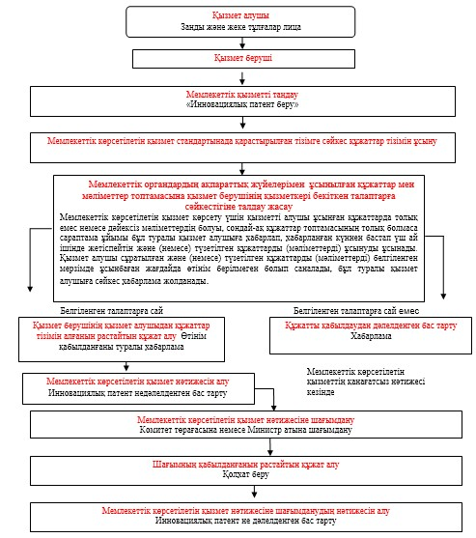
«Инновациялық патент беру»
мемлекеттік көрсетілетін қызмет
регламентіне 2-қосымша
Құрылымдық бөлімшелер арасындағы
өзара қызметтік қарым-қатынас сызбасы
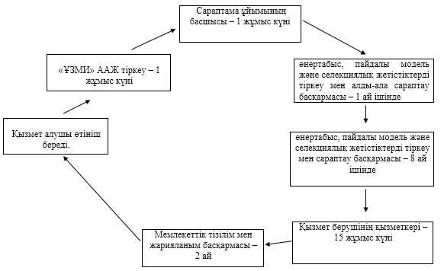
«Инновациялық патент беру»
мемлекеттік көрсетілетін қызмет
регламентіне 3-қосымша
«Инновациялық патент беру» мемлекеттік көрсетілетін қызметті
«электронды үкімет» порталы арқылы алудың сызбасы
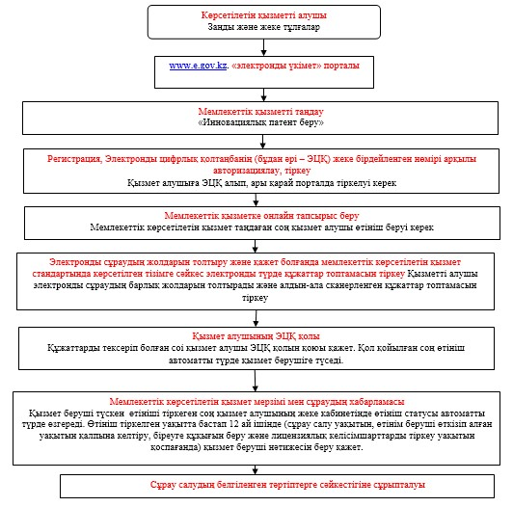
Белгіленген тәртіптерге Белгіленген тәртіптерге
сәйкестігі сәйкессіздігі
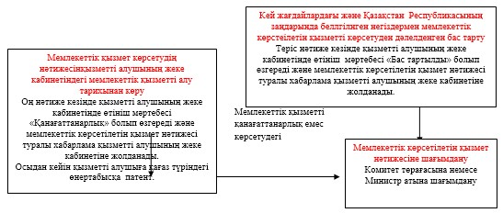
«Инновациялық патент беру»
мемлекеттік көрсетілетін қызмет
регламентіне 4-қосымша
ЭҮП арқылы мемлекеттік қызмет көрсету кезіндегі қызметтік
қарым-қатынас диаграммасы
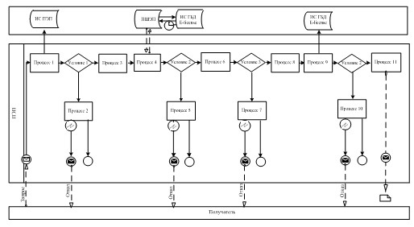
Көрсетілетін қызметті беруші мен қызметті алушының үндеуі мен тәртіптерінің (іс-қимыл) сабақтсатығын сипаттау:
1) қызметті алушы порталда қызмет алушының компьютеріндегі интернет-браузерінде сақталатын өзінің ЭЦҚ-ның тіркеу куәлігі арқылы тіркеледі (порталда тіркелмеген өтінім берушілер үшін);
2) 1-процесс – қызмет алушының компьютеріндегі интернет-браузерінде ЭЦҚ-ның тіркеу куәлігін тіркеу, қызметті алушы мемлекеттік қызметті алу үшін парольді енгізу (тіркелу үшін);
3) 1-шарт – порталда тіркелген қызмет алушының логині (ЖСН) және паролі арқылы мәліметтер түпнасқалығын тексеру;
4) 2-процесс – қызмет алушының мәліметтерінде бұзушылықтар болуына байланысты тіркеуден бас тарту турал хат қалыптастыру;
5) 3-процесс – қызмет алушының порталда осы Регламентте көрсетілген қызметті таңдауы, қызметті көрсету үшін экранға сұрау салу қалпын шығару және қызметті алушының құрылымы мен қалыптық талаптарына сай қалыпты толтыруы (мәліметтер енгізу), қажетті құжаттарды элекронды түрде сұрау салу қалпына тіркелуі;
6) 4-процесс – қызметті алушының сұрау салуды куәландыру (қол қойдыру) үшін ЭЦҚ-ның тіркеу куәлігін таңдауы;
7) 3-шарт – порталда сұрау салуда көрсетілген ЖСН идентификациялық мәліметтері мен ЭЦҚ тіркеу куәлігінде көрсетілген мәліметтермен сәйкес келуін тексеру;
8) 5-процесс – ЭЦҚ түпнұсқасы расталмаған жағдайда сұралып жатқан қызметті көрсетуден баст тарту туралы хатты қалыптастыру;
9) 6-процесс – қызмет алушының ЭЦҚ арқылықызмет көрсету үшін сұрау салудың толтырылған (мәліметтер енгізілген) қалпына куәландыру (қол қою);
10) 7-процесс – порталда электронды құжатты (қызмет алушының сұрау салуы) тіркеу және порталда сұрау салуды сұрыптау;
11) 4-шарт – қызмет берушінің қызмет алушыны біліктілік талаптарына және негіздеріне сәйкестігіне тексеруі;
12) 8-процесс – қызмет алушының мәліметтерінде бұзушылықтар болуына байланысты тіркеуден бас тарту турал хат қалыптастыру;
13) 9-процесс – қызмет алушының қызметтің нәтижесін алуы. ЭЦҚ пайдаланылған электронды құжат қызметті берушінің уәкілетті тұлғасы арқылы қалыптастырылады.
Қазақстан Республикасы
Әділет министрінің
2014 жылғы 12 аурыздағы
№ 103 бұйрығына
10-қосымша
«Селекциялық жетістікке патент беру» мемлекеттік көрсетілетін
қызметі регламенті 1. Жалпы ережелер
1. Аталған «Селекциялық жетістікке патент беру» мемлекеттік көрсетілетін қызмет регламенті Қазақстан Республикасы Әділет министрлігінің Зияткерлік меншік құқығы комитеті (бұдан әрі – көрсетілетін қызметті беруші) Қазақстан Республикасы Әділет министрлігінің Зияткерлік меншік құқығы комитетінің «Ұлттық зияткерлік меншік институты» Республикалық мемлекеттік кәсіпорны арқылы, оның ішінде «электрондық үкіметтің» веб-порталы www.e.gov.kz (бұдан әрі – Портал) арқылы көрсетеді.
Мемлекеттік көрсетілетін қызмет Қазақстан Республикасы Үкіметінің 2014 жылғы 13 ақпандағы «Селекциялық жетістікке патент беру» мемлекеттік көрсетілетін қызметі» туралы № 92 қаулысымен бекітілген мемлекеттік көрсетілетін қызмет стандарты (бұдан әрі – станарт) негізінде көрсетіледі.
2. Қызмет көрсету нысаны: электрондық (ішінара автоматтандырылған) және (немесе) қағаз түрінде.
3. Мемлекеттік қызмет көрсету нәтижесі – қағаз жеткізгіште берілген, Селекциялардың мемлекеттiк тiзiлiмiнде тiркелген селекциялық жетістікке патент не мемлекеттік көрсетілетін қызмет стандартының 10-тармағында көзделген жағдайларда және негіздер бойынша мемлекеттік қызмет көрсетуден бас тарту туралы дәлелді жауап.
Портал арқылы өтініш берген кезде – көрсетілетін қызметті алушының «жеке кабинетінде» мемлекеттік қызмет көрсету нәтижесінің дайын екені және селекциялық жетістікке патентті пошта немесе курьерлік байланыс арқылы жібергені туралы көрсетілетін қызметті берушінің уәкілетті адамының электрондық цифрлық қолтаңбасымен куәландырылған электрондық құжат нысанындағы хабарламасы не мемлекеттік көрсетілетін қызмет стандартының 10-тармағында көзделген жағдайларда және негіздер бойынша мемлекеттік қызмет көрсетуден бас тарту туралы электронды түрдегі дәлелді жауап.
4. Мемлекеттік қызмет көрсету мерзімі стандарттың 4-тармағында қаралған.
2. Мемлекеттік қызмет көрсету процесінде құрылымдық
бөлімшелердің (қызметкерлердің) іс-қимыл тәртібін сипаттау
1. Мемлекеттік қызмет көрсету бойынша қызмет берушінің тәртібінің (іс-қимылын) бастауының негізі қызмет алушының жүгінуі болып табылады:
1) сараптама ұйымына қағаз түрінде – мемлекеттік көрсетілетін қызмет стандартының 2-қосымшасына сәйкес белгіленген жазбаша түрдегі өтінімді (бұдан әрі - өтінім) стандарттың 9-тармағында көрсетілген құжаттар топтамасымен қоса;
2) портал арқылы– мемлекеттік көрсетілетін қызмет стандартының 2-қосымшасына сәйкес белгіленген жазбаша түрдегі өтінімді стандарттың 9-тармағында көрсетілген құжаттар топтамасымен қоса;
2. Мемлекеттік қызмет көрсетудің процесіне кіретін тәртіптер (іс-қимылдар):
1) өтінімді сараптамалық ұйымның кеңсесі қызметкерінің «Ұлттық зияткерлік меншік институты» ведомстволық автоматтандырылған ақпараттық жүйесінде (бұдан әрі - «ҰЗМИ» ААЖ) тіркеуі;
2) өтінімнің сараптама ұйымының жетекшісімен қаралуы;
3) өтінімнің сараптамалық ұйымының өнертабыс, пайдалы модель және селекциялық жетістіктерді тіркеу және алдын-ала сараптама жасау басқармасы қызметкерімен қаралуы;
4) сараптама қорытындысын мемлекеттік қызмет беруші қызметкерімен қаралуы;
5) Қазақстан Республикасының ауыл шаруашылығы Республикалық мемлекеттік басқару органының Ауыл шаруашылық дақылдарының сортын сынақтан өткізу жөніндегі мемлекеттік комиссиясы мен Тұқымдарды сынақтан өткізу және сапасын анықтау жөніндегі мемлекеттік комиссиясы селлекциялық жетіске патентіке кабилеттілегин сынауды жіргізу;
6) сараптамалық ұйымның қызметкері мемлекеттік көрсетілетін қызмет нәтижесі туралы селекциялық жетістіктердің мемлекеттік тізіліміне мәлімет енгізіп, ресми бюллетеньде жариялау мен қорғау құжатын беруге дайындау;
7) мемлекеттік қызмет көрсету нәтижесін қызмет алушыға жолдау.
«Селекциялық жетістікке патент беру» мемлекеттік көрсетілетін қызметті алу сызбасы осы Регламенттің 1-қосымшасында келтірілген
3. Мемлекеттік көрсетілетін қызмет процесінде құрылымдық
бөлімшелердің (қызметкерлердің) қарым-қатынасы тәртібін
сипаттау
1. Мемлекеттік қызмет көрсету барысына қатысатын қызмет берушінің құрылымдық бөлімшелерінің (қызметкерірінің) тізбесі:
1) сараптама ұйымының кеңсесі;
2) өнертабыстар, пайдалы модельдер және селекциялық жетістіктерді тіркеу мен алдын-ала сараптама жасау басқармасы;
3) Қазақстан Республикасының ауыл шаруашылығы министрлігінің мемлекеттік комиссиясы;
4) мемлекеттік тіркеу және жарияланымдар басқармасы;
5) қызмет берушінің кеңсесі;
6) қызмет берушінің қызметкері;
2. Қызмет беруші қызметкерлер мен құрылымдық бөлімшелер арасындағы тәртітің (іс-қимылдың) сабақтастығын сипаттау:
Сараптама ұйымы кеңсесінің қызметкері қызмет алушыдан құжаттарды қабылдап, оған өтінімді құжаттарды рәсімдеу үшін қабылдаған сараптама ұйымы кеңсесінің қызметкерінің тегі, аты, әкесінің аты, өтінімнің қабылданған мерзімі мен уақыты, нөмірі көрсетілген көшірмесін береді және жұмыс күні барысында қабылданған құжаттарды сараптама ұйымының басшылығына береді;
Сараптама ұйымының басшылығы селекциялық жетістікке патент беру туралы өтінімді қарап, құрылымдық бөлімше өнертабыстар, пайдалы модельдер және селекциялық жетістіктерді тіркеу мен алдын-ала сараптама жасау басқармасына орындау үшін бөледі;
Алдын-ала сараптама жасау барысында мемлекеттік көрсетілетін қызмет стандартының 9-тармағында қарастырылған құжаттар болуы мен оларға қойылған талаптар орындалуы тексеріледі және өтінімді беру мерзімі анықталады, селекциялық жетiстiктiң ұсынылған атауының дұрыстығын тексередi.
Егер өтінім осы құжаттарға талаптарды қанағаттандырмаса, сараптама ұйымы бұл туралы қызмет алушыға хабарлап, хабарланған күннен бастап үш ай ішінде жетіспейтін және (немесе) түзетілген құжаттарды (мәліметтерді) ұсынуды ұсынады. Қызмет алушы сұратылған және (немесе) түзетілген құжаттарды (мәліметтерді) белгіленген мерзімде ұсынбаған жағдайда өтінім берілмеген болып саналады, бұл туралы қызмет алушыға сәйкес хабарлама жолданады.
Алдын-ала сараптама аяқталған соң қызмет алушыға оның нәтижесі хабарланады және өтінім әрі қарай қарау үшін жолданады.
Сараптама ұйымы қорытынды шығарған соң бес жұмыс күні ішінде селекциялық жетістікке патент беру өтінімің әрі қарай жалғастыру шешімін немесе бас тарту туралы қорытындыны қызмет берушіге жолдайды.
Қызмет беруші сараптама ұйымынан сараптама қорытындысы түскен күннен он бес жұмыс күні ішінде Қазақстан Республикасының ауыл шаруашылығы министрлігінің мемлекеттік комиссиясына жіберу немесе бас тарту туралы шешім қабылдайды және ары қарай қызмет алушыға жолдау үшін сараптама ұйымына жолдайды.
Мемлекеттік тізілім және жарияланымдар басқармасы қызмет берушінің шешімі негізінде бюллетеньде мәлімет жариялайды.
Сорт, тұқым патент қабiлетi талаптарына сай келген жағдайда, мемлекеттiк комиссия сорттың, тұқымның ресми сипаттамасын жасайды, соның негiзiнде уәкiлеттi орган патент беру туралы шешiм қабылдайды.
Егер сараптама жүргiзiлген кезде сорттың, тұқымның патент қабiлетi талаптарына сай келмейтiндiгi анықталса, уәкiлеттi орган мемлекеттiк комиссияның қорытындысы негiзiнде патент беруден бас тарту туралы шешiм қабылдайды, ол туралы өтiнiш берушiге бiр ай мерзiмде жазбаша түрде хабарлама жiбередi.
Мемлекеттік комиссияның сараптама қорытындысы түскен соң сараптама ұйымы бес күн ішінде сараптама қорытындысын мемлекеттік қызмет берушіге жолдайды.
Қызмет беруші сараптама ұйымынан сараптама қорытындысы түскен күннен он бес жұмыс күні ішінде селекциялық жетістікке патент беру немесе бас тарту туралы шешім қабылдайды және ары қарай қызмет алушыға жолдау үшін сараптама ұйымына жолдайды.
Сараптамалық ұйымның қызметкері мемлекеттік көрсетілетін қызмет нәтижесі туралы селекциялық жетістіктердің мемлекеттік тізіліміне мәлімет енгізіп, ресми бюллетеньде жариялау мен қорғау құжатын беруге дайындау;
Сараптама ұйымы мемлекеттік көрсетілетін қызмет нәтижесін немесе бас тарту туралы дәлелденген хатты қызмет алушыға қолма-қол немесе пошта қызметі арқылы бере алады.
Құрылымдық бөлімшелердің қызметтік өзара қарым-қатынасы осы регламенттің 2-қосымшасында көрсетілген.
4. Халыққа қызмет көрсету орталығы мен басқа да қазмет
берушілермен қарым-қатынас тәртібін сипаттау, сондай-ақ
мемлекеттік қызмет көрсету процесінде ақпараттық жүйелерді
қолдану тәртібі
1. Қызмет беруші мемлекеттік қызметті көрсету процесінде халыққа қызмет көрсету орталығы және (немесе) басқа да қызмет берушілермен қарым-өзара қатыснаста болмайды.
2. Портал арқылы мелмекеттік көрсетілетін қызмет барысында үндеу тартібі мен қызмет алушы мен қызмет берушінің тәртібі (іс-қимылдары) сабақтастығының сипаталуы диаграмма түрінде мемлекеттік көрсетілетін қызмет көрсетуде қатысатын ақпараттық жүйелердің өзара қызметтік қарым-қатынасы ретінде осы регламенттің 4-қосымшасында баған түрінде келтірілген.
Қызмет алушы «электронды үкімет» порталы арқылы өтініш береді, бұл сұрау «ҰЗМИ» ААЖ-не түседі және қарау үшін сараптама ұйымына жіберіледі.
Ескерту: қызмет алушы порталда тіркелген және авторизацияланған болуы керек.
Қызмет алушы порталда мемлекеттік көрстілетін қызмет алу үшін «Селекциялық жетістікке патент беру» мемлекеттік көрсетілетін қызметін таңдайды. Портал автоматты түрде қызмет алушы туралы деректерді толтыра отырып, өтінім берудің бірінші қадамын қалыптастырады.
Қызмет алушы ашылған терезлерде келесі деректерді толтырады:
1) қызмет алушының ЭЦҚ-мен куәландырылған электронды құжат түріндегі өтініш;
2) селекциялық жетістіктің еркін нысандағы сауалнамасы – құжаттың электрондық көшірмесі түрінде өтінімге тіркеледі;
3) өтінішті патенттік сенім білдірген өкіл немесе басқа өкіл арқылы берген жағдайда құжаттың электронды көшірмесі түріндегі нотариалды куәландырылған сенімхат;
4) ЭҮТШ арқылы белгіленген мөлшерде тиісті төлемнің төленгенін растайтын ақпарат, төлем екінші деңгейдегі банктер арқылы төленген жағдайда, қағаз жеткізгіштегі түбіртек құжаттың электрондық көшірмесі түріндегі өтінімге тіркеледі;
5) төлемнің мөлшерін азайту негіздемесін растайтын құжат (Ұлы Отан соғысының мүгедектігі, мүгедектік туралы орта білім беру мектебі, кәсіптік-техникалық училищелер, орта техникалық оқу орындары оқушыларының, жоғары оқу орындары студенттерінің анықтамалары) – құжаттың электрондық көшірмесі нысанындағы өтінімге тіркеледі.
Қызмет алушы сұрауды ЭЦҚ қойып сақтайды.
Портал арқылы өтініш берген кезде – көрсетілетін қызметті алушының «жеке кабинеті» арқылы үндеу туралы қызмет беруші үндеуді өңдеген кезде (жеткізілгені туралы белгі, тіркеулер, орындалулар, қарау туралы немесе қараудан бас тарту туралы жауап) жаңарып тұратын.үндеу туралы ақпаратқа қол жетімді болады.
2. Портал арқылы мелмекеттік көрсетілетін қызмет барысында үндеу тартібі мен қызмет алушы мен қызмет берушінің тәртібі (іс-қимылдары) сабақтастығының сипаталуы:
Қызмет алушының ЭЦҚ қойылған өтініші «ҰЗМИ» ААЖ-не түседі, жүйе тіркеу нөмірін қояды және қызмет алушының «жеке кабинетіне» өтініштің нөмірі, қабылданған уақыты мен мерзімі көрсетілген хабарлама жолдайды.
Сараптама ұйымының басшылығы селекциялық жетістікке патент беру туралы өтінімді қарап, құрылымдық бөлімше өнертабыстар, пайдалы модельдер және селекциялық жетістіктерді тіркеу мен алдын-ала сараптама жасау басқармасына орындау үшін бөледі;
Алдын-ала сараптама жасау барысында мемлекеттік көрсетілетін қызмет стандартының 9-тармағында қарастырылған құжаттар болуы мен оларға қойылған талаптар орындалуы тексеріледі және өтінімді беру мерзімі анықталады, селекциялық жетiстiктiң ұсынылған атауының дұрыстығын тексередi.
Егер өтінім осы құжаттарға талаптарды қанағаттандырмаса, сараптама ұйымы бұл туралы қызмет алушыға хабарлап, хабарланған күннен бастап үш ай ішінде жетіспейтін және (немесе) түзетілген құжаттарды (мәліметтерді) ұсынуды ұсынады. Қызмет алушы сұратылған және (немесе) түзетілген құжаттарды (мәліметтерді) белгіленген мерзімде ұсынбаған жағдайда өтінім берілмеген болып саналады, бұл туралы қызмет алушыға сәйкес хабарлама жолданады.
Алдын-ала сараптама аяқталған соң қызмет алушыға оның нәтижесі хабарланады және өтінім әрі қарай қарау үшін жолданады.
Сараптама ұйымы қорытынды шығарған соң бес жұмыс күні ішінде селекциялық жетістікке патент беру өтінімің әрі қарай жалғастыру шешімін немесе бас тарту туралы қорытындыны қызмет берушіге жолдайды.
Қызмет беруші сараптама ұйымынан сараптама қорытындысы түскен күннен он бес жұмыс күні ішінде Қазақстан Республикасының ауыл шаруашылығы министрлігінің мемлекеттік комиссиясына жіберу немесе бас тарту туралы шешім қабылдайды және ары қарай қызмет алушыға жолдау үшін сараптама ұйымына жолдайды.
Мемлекеттік тізілім және жарияланымдар басқармасы қызмет берушінің шешімі негізінде бюллетеньде мәлімет жариялайды.
Сорт, тұқым патент қабiлетi талаптарына сай келген жағдайда, мемлекеттiк комиссия сорттың, тұқымның ресми сипаттамасын жасайды, соның негiзiнде уәкiлеттi орган патент беру туралы шешiм қабылдайды.
Егер сараптама жүргiзiлген кезде сорттың, тұқымның патент қабiлетi талаптарына сай келмейтiндiгi анықталса, уәкiлеттi орган мемлекеттiк комиссияның қорытындысы негiзiнде патент беруден бас тарту туралы шешiм қабылдайды, ол туралы өтiнiш берушiге бiр ай мерзiмде жазбаша түрде хабарлама жiбередi.
Мемлекеттік комиссияның сараптама қорытындысы түскен соң сараптама ұйымы бес күн ішінде сараптама қорытындысын мемлекеттік қызмет берушіге жолдайды.
Қызмет беруші сараптама ұйымынан сараптама қорытындысы түскен күннен он бес жұмыс күні ішінде селекциялық жетістікке патент беру немесе бас тарту туралы шешім қабылдайды және ары қарай қызмет алушыға жолдау үшін сараптама ұйымына жолдайды.
Сараптамалық ұйымның қызметкері мемлекеттік көрсетілетін қызмет нәтижесі туралы селекциялық жетістіктердің мемлекеттік тізіліміне мәлімет енгізіп, ресми бюллетеньде жариялау мен қорғау құжатын беруге дайындайды;
Сараптама ұйымы қызметті алушының «жеке кабинетіне» мемлекеттік көрсетілетін қызмет нәтижесінің дайындығы мен селекциялық жетістікке патентті пошта немесе курьерлік байланыс арқылы, немесе мемлекеттік қызмет көрсетуден бас тартудың дәлелденген жауабын электронды түрде жолдау мемлекеттік көрсетілетін қызмет нәтижесін немесе бас тарту туралы дәлеледенген хатты беруді қызмет берушінің уәкілетті тұлғасының электронды цифрлық қолтаңбасымен куәландырған электронды құжат түріндегі хабарлама жолдау арқылы іске асырады.
Портал арқылы «Селлекциялық жеттістікке патент беру» мемлекеттік көрсетілетін қызмет сызбасы осы регламенттің 3-қосымшасында келтірілген.
«Селлекциялық жеттістікке патент беру»
мемлекеттік көрсетілетін қызмет
регламентіне 1-қосымша
Көрсетілетін қызметті берушіге жүгінген кездегі
«Селлекциялық жеттістікке патент беру» мемлекеттік көрсетілетін
қызмет алудың сызбасы
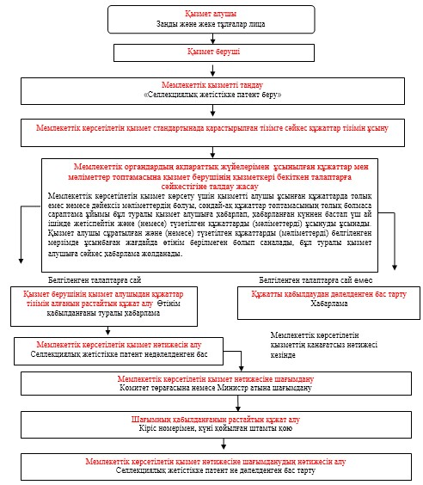
«Селлекциялық жеттістікке патент беру»
мемлекеттік көрсетілетін қызмет
регламентіне 2-қосымша
Құрылымдық бөлімшелер арасындағы
өзара қызметтік қарым-қатынас сызбасы
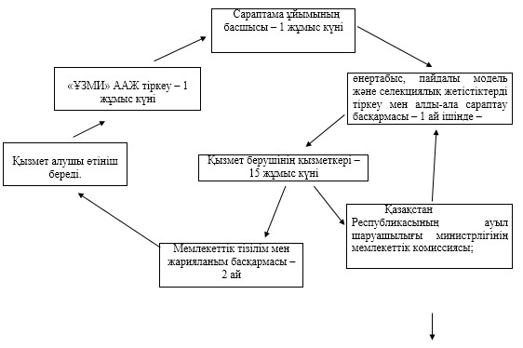
«Селлекциялық жеттістікке патент беру»
мемлекеттік көрсетілетін қызмет
регламентіне 3-қосымша
«Селлекциялық жеттістікке патент беру» мемлекеттік көрсетілетін
қызметті «электронды үкімет» порталы арқылы алудың сызбасы
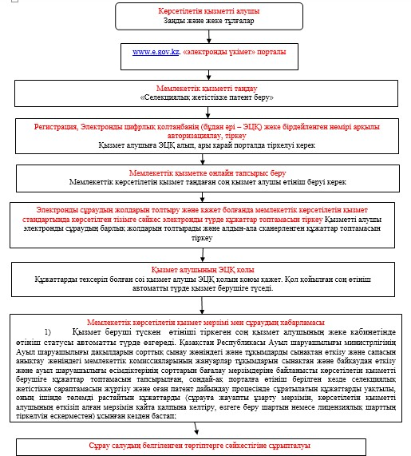
Белгіленген тәртіптерге Белгіленген тәртіптерге
сәйкестігі сәйкессіздігі
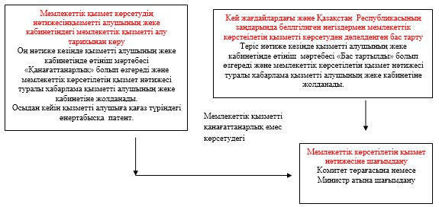
«Селлекциялық жеттістікке патент беру»
мемлекеттік көрсетілетін қызмет
регламентіне 4-қосымша
ЭҮП арқылы мемлекеттік қызмет көрсету кезіндегі қызметтік
қарым-қатынас диаграммасы
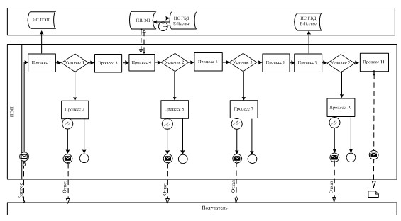
Көрсетілетін қызметті беруші мен қызметті алушының үндеуі мен тәртіптерінің (іс-қимыл) сабақтсатығын сипаттау:
1) қызметті алушы порталда қызмет алушының компьютеріндегі интернет-браузерінде сақталатын өзінің ЭЦҚ-ның тіркеу куәлігі арқылы тіркеледі (порталда тіркелмеген өтінім берушілер үшін);
2) 1-процесс – қызмет алушының компьютеріндегі интернет-браузерінде ЭЦҚ-ның тіркеу куәлігін тіркеу, қызметті алушы мемлекеттік қызметті алу үшін парольді енгізу (тіркелу үшін);
3) 1-шарт – порталда тіркелген қызмет алушының логині (ЖСН) және паролі арқылы мәліметтер түпнасқалығын тексеру;
4) 2-процесс – қызмет алушының мәліметтерінде бұзушылықтар болуына байланысты тіркеуден бас тарту турал хат қалыптастыру;
5) 3-процесс – қызмет алушының порталда осы Регламентте көрсетілген қызметті таңдауы, қызметті көрсету үшін экранға сұрау салу қалпын шығару және қызметті алушының құрылымы мен қалыптық талаптарына сай қалыпты толтыруы (мәліметтер енгізу), қажетті құжаттарды элекронды түрде сұрау салу қалпына тіркелуі;
6) 4-процесс – қызметті алушының сұрау салуды куәландыру (қол қойдыру) үшін ЭЦҚ-ның тіркеу куәлігін таңдауы;
7) 3-шарт – порталда сұрау салуда көрсетілген ЖСН идентификациялық мәліметтері мен ЭЦҚ тіркеу куәлігінде көрсетілген мәліметтермен сәйкес келуін тексеру;
8) 5-процесс – ЭЦҚ түпнұсқасы расталмаған жағдайда сұралып жатқан қызметті көрсетуден баст тарту туралы хатты қалыптастыру;
9) 6-процесс – қызмет алушының ЭЦҚ арқылықызмет көрсету үшін сұрау салудың толтырылған (мәліметтер енгізілген) қалпына куәландыру (қол қою);
10) 7-процесс – порталда электронды құжатты (қызмет алушының сұрау салуы) тіркеу және порталда сұрау салуды сұрыптау;
11) 4-шарт – қызмет берушінің қызмет алушыны біліктілік талаптарына және негіздеріне сәйкестігіне тексеруі;
12) 8-процесс – қызмет алушының мәліметтерінде бұзушылықтар болуына байланысты тіркеуден бас тарту турал хат қалыптастыру;
13) 9-процесс – қызмет алушының қызметтің нәтижесін алуы. ЭЦҚ пайдаланылған электронды құжат қызметті берушінің уәкілетті тұлғасы арқылы қалыптастырылады.

© 2012. Қазақстан Республикасы Әділет министрлігінің «Қазақстан Республикасының Заңнама және құқықтық ақпарат институты» ШЖҚ РМК

